第 6 章 羰基化学与缩合反应

基础巩固

6.1 Ch2-2.7.2-1-写出格氏试剂 以RMgX表示 和二氧化碳反应得到羧酸根的电子
写出格氏试剂（以RMgX表示）和二氧化碳反应得到羧酸根的电子推动机理。

📖 查看答案
（答案见 提炼-ABOC-第12章-习题解析）

知识点

6.2 Ch3-3.3.4-1-解释以下问题 a 羟基酸 1 2 二酮 a 二酮 a 氨基
解释以下问题：a-羟基酸、1,2-二酮(a-二酮)、a-氨基酮、1-氨基-2-羟基化合物在水中也能进行以上的反应，但无水条件下很难。
📖 查看答案
（答案见 提炼-ABOC-第12章-习题解析）

知识点
used_in: “第二轮习题集-有机化学二”

6.3 Ch4-4.13.1-Cannizzaro 康尼查罗 反应是醛在强碱浓溶液中发生的
Cannizzaro(康尼查罗)反应是醛在强碱浓溶液中发生的歧化反应。以苯甲醛为底物，根据所给条件和信息，回答以下问题：

📖 查看答案
（答案见 提炼-ABOC-第12章-习题解析）

知识点

6.4 Ch5-5.4.3-写出以下转换的反应机理 二烯酮 酚重排 并解释反应的驱动力
写出以下转换的反应机理（二烯酮-酚重排），并解释反应的驱动力。
📖 查看答案
（答案见 提炼-ABOC-第12章-习题解析）

知识点

6.5 Ch5-5.6.3-尝试给出更多羰基还原成亚甲基的方法
尝试给出更多羰基还原成亚甲基的方法。
📖 查看答案
（答案见 提炼-ABOC-第12章-习题解析）

知识点

6.6 Ch5-5.11.3-如果把羧酸换成叠氮酸 产物应该是什么
如果把羧酸换成叠氮酸，产物应该是什么？
📖 查看答案
（答案见 提炼-ABOC-第12章-习题解析）

知识点

6.7 Ch9-9.3.1-B 站之前有一个 屠酮少年终成 酮 的视频 讲述了 Fis
B 站之前有一个”屠酮少年终成’酮’“的视频，讲述了 Fischer 反应一开始那个氮原子去进攻羰基，后来自己反倒成为了亚胺被另外一个羰基进攻的视频，试分析其成功的原因。
（本题为开放性思考题，题干即此一句，原书无配图。）
📖 查看答案
原书未提供文字解答（ARX 视频课内容）

知识点
used_in: “第二轮习题集-有机化学一”

6.8 Ch9-9.4.1-写出吡啶酮和三氯氧磷反应得到 2 氯吡啶的机理
写出吡啶酮和三氯氧磷反应得到 2-氯吡啶的机理。
📖 查看答案
（答案见 提炼-ABOC-第12章-习题解析）

知识点

6.9 Ch2-2.7.2-1-写出格氏试剂 以 RMgX 表示 和二氧化碳反应得到羧酸根的
写出格氏试剂（以 RMgX 表示）和二氧化碳反应得到羧酸根的电子推动机理。

📖 查看答案
（答案见 提炼-ABOC-第12章-习题解析）

知识点

6.10 Ch9-P1-有机金属加成羰基的机理
Propose mechanisms for the first four reactions in the chapter.
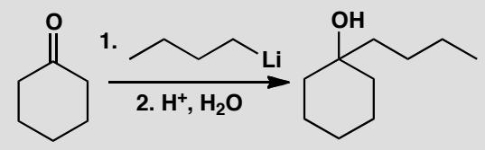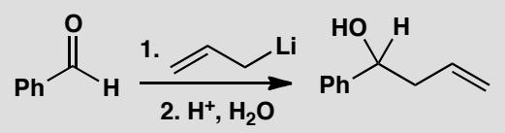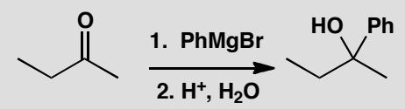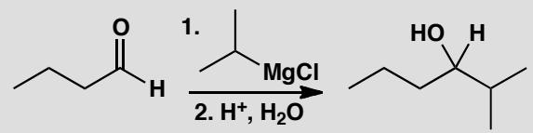
原文题目：为本章前四个反应各提出一个机理。
📖 查看答案
Answer (English): Each reaction involves nucleophilic attack of the organometallic reagent on the aldehyde or ketone followed by protonation. You may draw the intermediate as an anion or with an O-metal bond as you please. Note the atom-specific arrows to show which atom is the nucleophile. In the third reaction the allyl-Li might attack through either end.
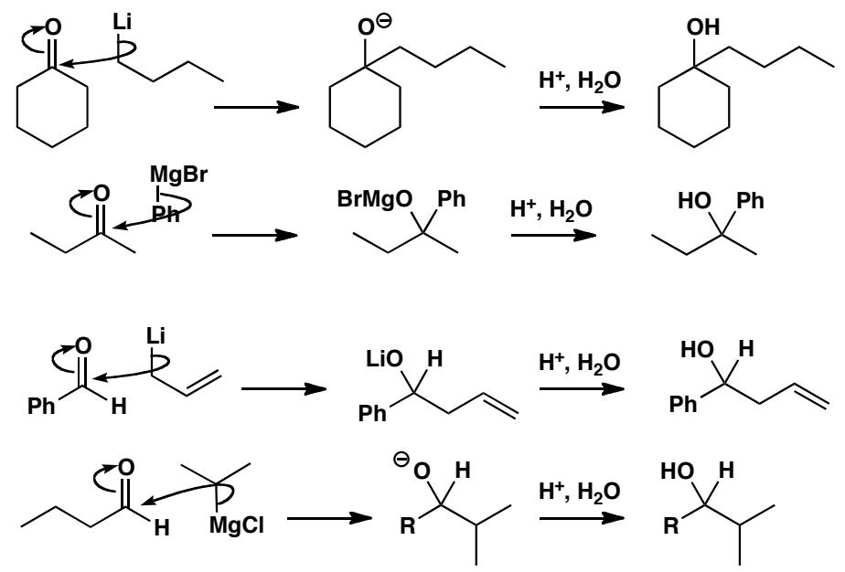
中文解析：
关键步骤： 1. 亲核进攻：有机金属试剂（RMgBr 或 RLi）中的碳负离子作为亲核试剂，以 Bürgi-Dunitz 角（约 107°）进攻羰基碳，C=O 双键变为 C-O 单键，形成烷氧基负离子（或 O-金属键中间体） 2. 质子化：生成的烷氧基负离子经酸性水溶液处理（work-up）后质子化，得到最终的醇产物 3. 烯丙基锂的区域选择性：第三反应中，烯丙基锂（allyl-Li）可以从双键的任一端进攻羰基碳，两种进攻方式均有可能
注意：中间体可以画成碳负离子形式或 O-金属键形式，两者等价。

6.11 Ch26-P1-最简单Aldol自缩合机理
The aldehyde and the ketone below are self-condensed with aqueous NaOH so that an unsaturated carbonyl compound is the product in both cases. Give a structure for each product and explain why you think this product is formed.
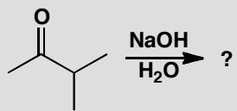
原文题目：The aldehyde and the ketone below are self-condensed with aqueous NaOH so that an unsaturated carbonyl compound is the product in both cases. Give a structure for each product and explain why you think this product is formed.
📖 查看答案
Answer (English): In both cases only one compound can form an enolate and only one compound—the same one—can be the electrophile. This is very obvious with the aldehyde.
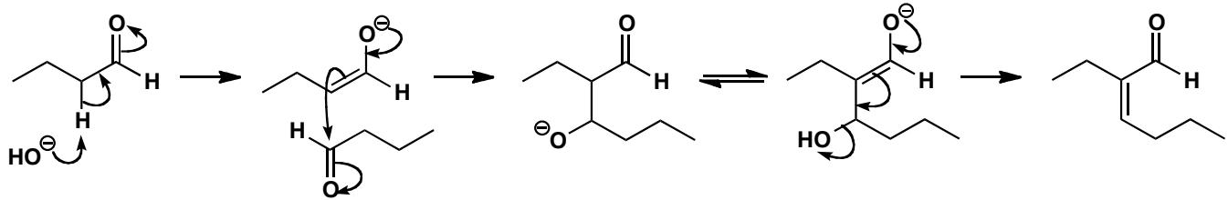
With the ketone, there is a question of regioselectivity in enolate formation, but the aldol product can lose water only if the enolate from the methyl group is the nucleophile. If we draw both enolates and combine them with the ketone in an aldol reaction, it is clear that one can dehydrate as it has two enolizable H atoms but the other cannot dehydrate as it has no H atoms on the vital carbon atom (in grey). The mechanism is the same as the one with the aldehyde and the elimination in both cases is by the E1cB mechanism.
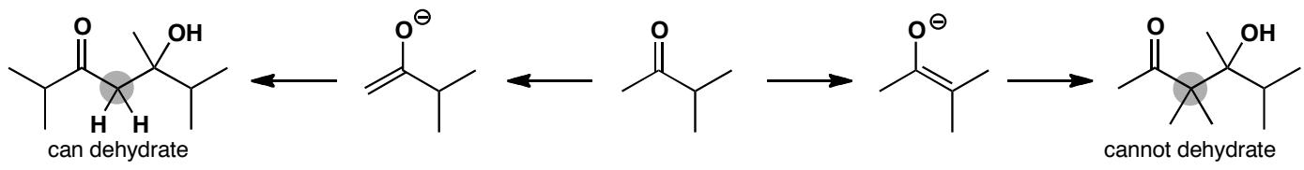
中文解析：
本题考察最基础的 Aldol 自缩合反应——即同一个分子既作为烯醇/烯醇盐的来源，又作为亲电试剂。
醛的情况： 1. 碱（NaOH）夺取α-H，形成烯醇盐 2. 烯醇盐作为亲核试剂进攻另一分子醛的羰基碳（Bürgi-Dunitz角进攻） 3. 生成β-羟基醛（aldol产物），随后在碱催化下通过 E1cB 机理脱水 4. 由于醛的α碳上至少有2个可脱去的氢，因此脱水后得到α,β-不饱和醛
酮的情况（区域选择性）： 1. 酮有两侧α碳，可形成两种烯醇盐 2. 但只有从甲基侧形成的烯醇盐与酮缩合后，aldol 产物的β碳上才有可消除的氢原子 3. 从另一侧形成的烯醇盐缩合后，关键碳上没有可消除的氢，无法脱水 4. 因此产物具有区域选择性——脱水产物来自甲基侧烯醇盐
核心概念：E1cB 消除机理——先失去α-H形成烯醇盐（稳定负碳离子中间体），再消除OH⁻。这与 E2 不同，也与 E1 不同。

6.12 Ch23-P1-溴代醛选择性转化为两个产物
How would you convert this bromo-aldehyde chemoselectively into the two products shown?
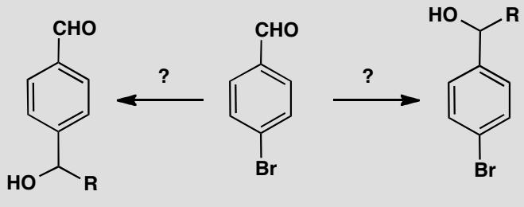
📖 查看答案
Answer (English): For the product to the right, no protection is needed — a Grignard reagent will add directly to the aldehyde:
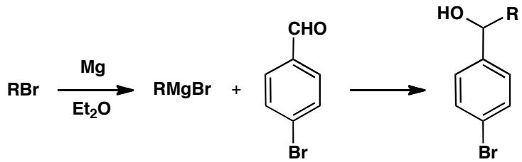
For the other product, the aldehyde needs to be protected as an acetal before making the Grignard reagent from the aryl bromide. Then add to RCHO, and deprotect with acid:
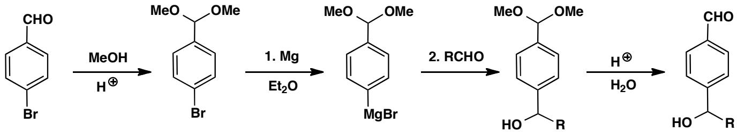
中文解析：
关键要点： 1. 无需保护的路径（→右侧产物）：格氏试剂直接加成到醛基，不需要保护——醛基比C-Br键更活泼 2. 需要保护的路径（→左侧产物）：需要先将醛基保护为缩醛，然后从芳基溴制备格氏试剂，再与另一个醛加成，最后酸性脱保护 3. 化学选择性核心：格氏试剂同时与醛和C-Br反应——保护醛基后才能安全制备格氏试剂

6.13 Ch6-P2-环丙酮水合vs半缩醛稳定性
Cyclopropanone exists as the hydrate in water but 2-hydroxyethanal does not exist as the hemiacetal. Explain.
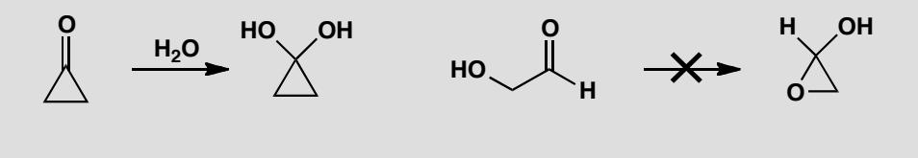
原文题目：环丙酮在水中以水合物形式存在，但2-羟基乙醛不以半缩醛形式存在。解释原因。
📖 查看答案
Answer (English): Hydration is an equilibrium reaction. We must consider the effect of the three-membered ring on relative stability. Cyclopropanone is very strained because the sp² carbonyl carbon wants 120° but gets 60° — ‘60° of strain.’ In the hydrate, that carbon becomes sp³, so only about ‘49° of strain’ remains. The hydrate is more stable than the ketone.
For 2-hydroxyethanal: the hydroxy-aldehyde is not strained at all, but the hemiacetal has ‘49° of strain’ at each atom. Even without strain, hemiacetals are usually less stable than their carbonyl forms because one C=O bond is worth more than two C-O bonds. Here the hemiacetal is even less stable and can escape strain by breaking a C-O ring bond.
中文解析：
两个案例的关键对比：
环丙酮→水合物（有利）： - 三元环张力大：C=O的sp²碳理想键角120°，实际只有60°，有~60°的角张力 - 水合后sp²→sp³，理想键角109.5°，角张力降为~49° - 虽然水合物通常不如酮稳定（1个C=O > 2个C-O），但三元环张力释放使平衡偏向水合物
2-羟基乙醛→半缩醛（不利）： - 开链醛无环张力 - 半缩醛形成五元环，每个原子都有~49°角张力 - 且开链醛本身就无张力，半缩醛化不仅得不到张力释放，反而引入了张力 - 加上”1个C=O > 2个C-O”的一般规律，平衡强烈偏向醛

6.14 Ch6-P4-NaBH4还原二羰基选择性
There are three possible products from the reduction of this compound with sodium borohydride. What are their structures? How would you distinguish them spectroscopically, assuming you can isolate pure compounds?
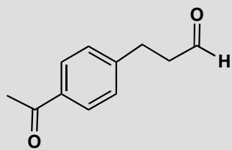
原文题目：该化合物用NaBH₄还原有三种可能产物。它们的结构是什么？假设可以分离纯品，如何用光谱法区分？
📖 查看答案
Answer (English): The three compounds are easily drawn: one or other carbonyl group, or both, may be reduced.
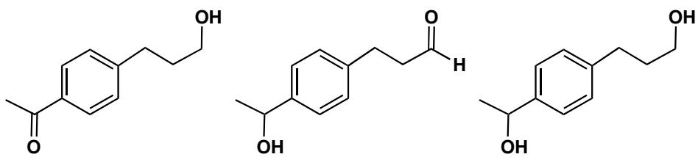
中文解析：
三种还原产物： - 产物A：只还原醛基（-CHO→-CH₂OH），保留酮基 - 产物B：只还原酮基（C=O→CH-OH），保留醛基 - 产物C：两个羰基都被还原（二醇）
光谱区分方法：
方法 | 产物A（保留酮） | 产物B（保留醛） | 产物C（二醇）
IR | C=O伸缩~1680 cm⁻¹（共轭酮） | C=O伸缩~1730 cm⁻¹（非共轭醛） | 无C=O峰
¹³C NMR | ~80 ppm（C-OH，酮侧） | ~60 ppm（C-OH，醛侧） | 无C=O峰（>150 ppm无峰）
MS | 分子离子M⁺ | 分子离子M⁺ | M⁺+2（多了2个H）
关键区别：羟基酮的C=O是共轭的（~1680 cm⁻¹），羟基醛的C=O是非共轭的（~1730 cm⁻¹）。

6.15 Ch6-P5-茚三酮水合选择性
The triketone shown here is called ‘ninhydrin’ and is used for the detection of amino acids. It exists in aqueous solution as a hydrate. Which ketone is hydrated and why?
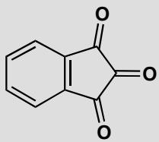
原文题目：如图所示的三酮叫”茚三酮”，用于检测氨基酸。它在水溶液中以水合物形式存在。哪个酮被水合了？为什么？
📖 查看答案
Answer (English): The two ketones next to the benzene ring are stabilized by conjugation with it but also destabilized by the central ketone — two electron-withdrawing groups next to each other is a bad thing. The central carbonyl group is not stabilized by conjugation and is destabilized by two other ketones so it forms the hydrate. Did you remember that hydrate formation is thermodynamically controlled?
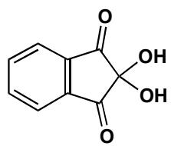
中文解析：
茚三酮有三个羰基，需要判断哪一个被水合：
两侧的酮（与苯环共轭）： - 与苯环共轭→电子离域→C=O被稳定化 - 但同时受到中间羰基的吸电子效应影响（两个吸电子基相邻不好） - 总体上仍被苯环稳定，不容易水合
中间的酮（不与苯环共轭）： - 不与苯环共轭→没有共轭稳定化 - 两侧各有一个吸电子酮基→被双重去稳定化 - 水合后变为sp³碳，消除两个相邻吸电子基的影响 - 水合是热力学控制的——中间酮水合后体系能量最低
结论：中间的C=O被水合，因为它最不稳定（无共轭+双重吸电子去稳定化），水合后释放最多的去稳定化能量。

6.16 Ch6-P6-羟基酮IR异常→环状半缩醛
This hydroxyketone shows no peaks in its infrared spectrum between 1600 and 1800 cm⁻¹, but it does show a broad absorption at 3000–3400 cm⁻¹. In the ¹³C NMR spectrum there are no peaks above 150 ppm but there is a peak at 110 ppm. Suggest an explanation.
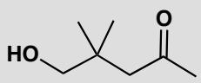
原文题目：该羟基酮的IR在1600-1800 cm⁻¹无峰，但在3000-3400 cm⁻¹有宽吸收。¹³C NMR在150 ppm以上无峰，但在110 ppm有峰。建议解释。
📖 查看答案
Answer (English): The evidence shows that there is no carbonyl group in the molecule but that there is an OH group. The peak at 110 ppm looks at first sight like an alkene, but it could also be an unusual saturated carbon atom bonded to two oxygens. The compound exists as a stable hemiacetal because it has a favourable five-membered ring.
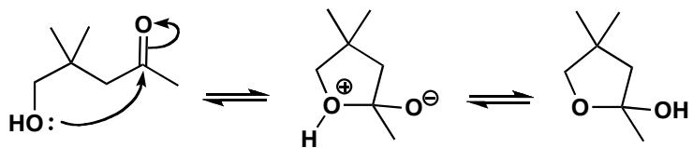
中文解析：
光谱证据分析： - IR：1600-1800 cm⁻¹无峰→没有C=O；3000-3400 cm⁻¹宽峰→有O-H - ¹³C NMR：150 ppm以上无峰→确认没有C=O（醛酮C=O通常在190-220 ppm）；110 ppm有峰→这个碳连接两个氧原子
结构推断： 分子式说有酮，但光谱说没有酮——这是一个分子内半缩醛！ - 羟基（-OH）与酮（C=O）发生分子内亲核加成 - 形成稳定的五元环状半缩醛 - 110 ppm的峰是半缩醛碳（O-C-O，sp³碳连接两个氧） - 五元环半缩醛特别稳定（Baldwin规则有利，环张力小）
教材p.136解释了为什么环状半缩醛是稳定的。

6.17 Ch6-P8-NaBH4还原氯醛水合物机理
Trichloroethanol may be prepared by the direct reduction of chloral hydrate in water with sodium borohydride. Suggest a mechanism for this reaction. Take note that sodium borohydride does not displace hydroxide from carbon atoms!
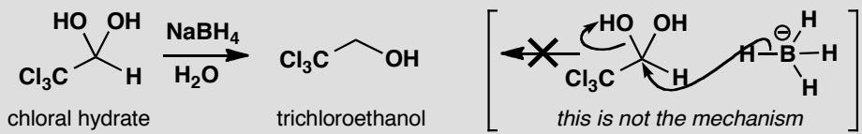
原文题目：三氯乙醇可以通过NaBH₄在水中直接还原氯醛水合物制备。建议该反应的机理。注意：NaBH₄不会从碳原子上取代氢氧根！
📖 查看答案
Answer (English): If sodium borohydride doesn’t displace hydroxide from carbon atoms, then what does it do? We know it attacks carbonyl groups to give alcohols and to get trichloroethanol we should have to reduce chloral. Hemiacetals are in equilibrium with their carbonyl equivalents, so…
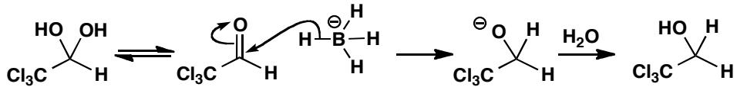
中文解析：
这道题的关键是识别一个”隐藏”的平衡：
错误思路：直接用NaBH₄取代氯醛水合物上的-OH → ✗（NaBH₄不做亲核取代）
正确思路： 1. 水合物⇌醛平衡：氯醛水合物（CCl₃CH(OH)₂）与氯醛（CCl₃CHO）存在平衡 2. NaBH₄还原醛：平衡中少量的氯醛被NaBH₄还原为三氯乙醇 3. 平衡移动：产物被移除→平衡向右移动→最终全部转化为三氯乙醇
这个机理的精髓：不要只看起始物料的结构，要考虑它在溶液中的平衡状态。水合物是”伪装”的醛！

6.18 Ch6-P10-Grignard加成+NaBH4选择性还原
What would be the products of these reactions? In each case give a mechanism to justify your prediction.
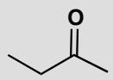
$\underset{{Et}_{2}O}{\overset{EtMgBr}{→}}?$​
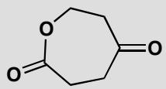
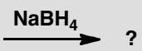
原文题目：这些反应的产物是什么？在每种情况下给出机理来支持你的预测。
📖 查看答案
Answer (English): The Grignard reagent will add to the carbonyl group and the work-up will give a tertiary alcohol as the final product.
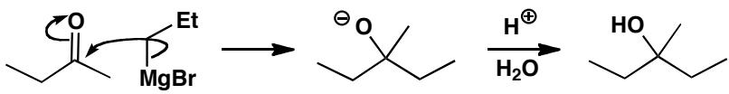
The second reaction should give you brief pause for thought as you need to recall that borohydride reduces ketones but not esters.
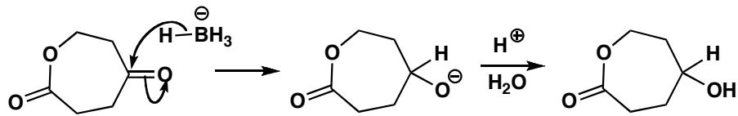
中文解析：
反应1：酮 + EtMgBr → 三级醇 - EtMgBr（格氏试剂）作为碳亲核试剂进攻酮的C=O - Et⁻加到羰基碳上，形成C-C键 - 水处理（work-up）后得到三级醇（叔醇） - 机理：EtMgBr → Et⁻ + MgBr⁺；Et⁻进攻C=O → O⁻MgBr → H₃O⁺ → 产物
反应2：含酮和酯的底物 + NaBH₄ → 只还原酮 - NaBH₄还原酮（C=O→CH-OH）但不还原酯 - 这是NaBH₄的重要化学选择性——它只能还原醛和酮，不能还原酯、酰胺、羧酸 - 酯需要更强的还原剂（如LiAlH₄）才能还原
关键区别：NaBH₄ vs LiAlH₄的还原范围： - NaBH₄：醛 ✓ 酮 ✓ 酯 ✗ 酰胺 ✗ - LiAlH₄：醛 ✓ 酮 ✓ 酯 ✓ 酰胺 ✓

6.19 Ch9-P4-庚-2-酮蜂信息素两种合成
Suggest two syntheses of the bee pheromone heptan-2-one.
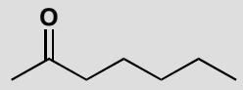
原文题目：提出庚-2-酮（蜂信息素）的两种合成方法。
📖 查看答案
Answer (English): There are of course many different solutions but the most obvious are to make the corresponding secondary alcohol and oxidize it. Two alternatives are shown here.
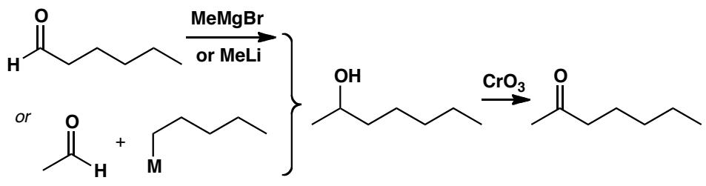
中文解析：
关键分析： 1. 逆合成分析：庚-2-酮（CH₃CO(CH₂)₄CH₃）是甲基正戊基酮。酮可以由仲醇氧化得到。仲醇 CH₃CH(OH)(CH₂)₄CH₃ 可以通过 Grignard 试剂与醛的加成制备 2. 路线一：戊基 Grignard（CH₃(CH₂)₄MgBr）+ 乙醛（CH₃CHO）→ 仲醇 → 氧化（CrO₃）→ 庚-2-酮 3. 路线二：甲基 Grignard（CH₃MgBr）+ 戊醛（CH₃(CH₂)₄CHO）→ 仲醇 → 氧化（CrO₃）→ 庚-2-酮 4. 氧化步骤：使用 CrO₃（Jones 试剂）将仲醇氧化为酮。PCC 也可以使用，但 Jones 试剂更常用

6.20 Ch11-P1-缩醛和亚胺形成机理
Draw mechanisms for these reactions, both of which involve loss of the carbonyl’s oxygen atom.
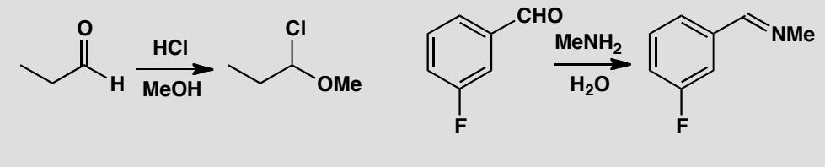
原文题目：Draw mechanisms for two reactions that both involve loss of the carbonyl oxygen atom — one is acetal formation with methanol/HCl, the other is imine formation with a primary amine.
📖 查看答案
Answer (English): As MeOH is present in large excess as the solvent, it probably adds first. This also makes the intermediate for the addition of chloride a stable oxonium ion. The mechanism is very like that for acetal formation and, if you added chloride first, that is also a reasonable mechanism.
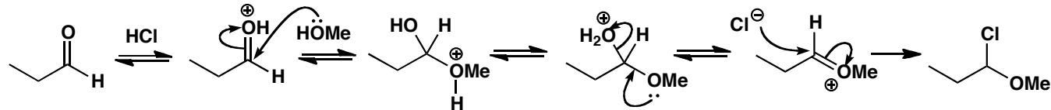
The second example is imine formation — attack by an amine nucleophile and dehydration of the intermediate. Don’t forget to protonate the OH group so that it can leave as a water molecule.
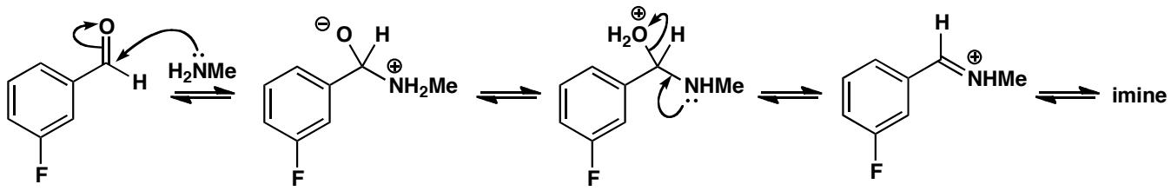
中文解析：
本题考察两类经典的”羰基氧失去”反应——缩醛形成和亚胺形成。两者共享核心机理模式：亲核加成 → 质子转移 → 脱水。
反应1：缩醛形成（酮 + MeOH/HCl） 1. 酸催化活化：HCl质子化羰基氧，增强羰基碳的亲电性 2. 甲醇加成：MeOH作为亲核试剂进攻羰基碳，形成半缩醛（hemiacetal）中间体 3. 质子转移：半缩醛的OH被质子化，变为好的离去基团（H₂O） 4. 脱水：水分子离去，生成氧鎓离子（oxonium ion） 5. 第二分子MeOH加成：第二个MeOH进攻氧鎓离子，去质子化后得到缩醛产物
反应2：亚胺形成（酮 + 伯胺） 1. 胺亲核加成：伯胺（RNH₂）的氮孤对电子进攻羰基碳，形成加成中间体 2. 质子转移：氮上的质子转移到氧上，形成氨基醇（carbinolamine） 3. 酸催化脱水：OH被质子化后以水的形式离去，形成C=N双键（亚胺） 4. 关键：必须质子化OH基团使其成为好的离去基团
共性：两类反应的本质都是”亲核加成 → 脱水”，区别在于第一个亲核试剂是O还是N。缩醛中C=O变为两个C-O单键；亚胺中C=O变为C=N双键。

6.21 Ch11-P3-甲醛与氮亲核试剂反应机理
Suggest mechanisms for these two reactions of the smallest aldehyde, formaldehyde (methanal CH₂=O).
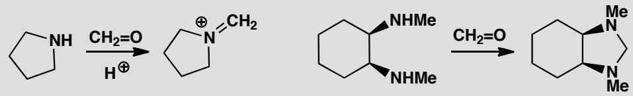
原文题目：Suggest mechanisms for two reactions of formaldehyde — one with a diamine to form an iminium ion, and one with an amino alcohol to form a five-membered ring.
📖 查看答案
Answer (English): Both reactions start in the same way by attack of a nitrogen nucleophile on formaldehyde. Acid catalysis is not necessary for this step. The first reaction ends with the formation of the iminium ion by acid-catalysed dehydration.
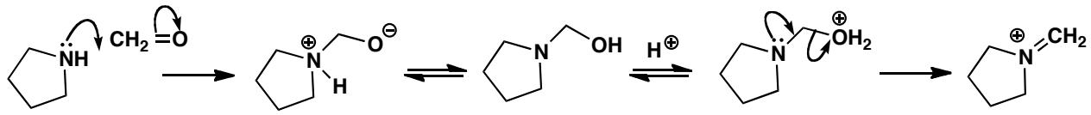
In the other reaction a second amino group is waiting to capture the iminium ion by cyclization to form a stable five-membered ring.
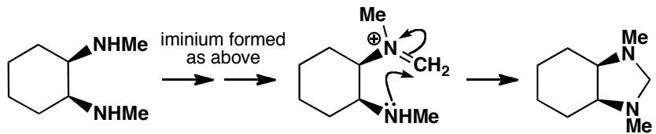
中文解析：
本题考察甲醛与含氮亲核试剂的两类反应，展示了亚胺/亚胺离子形成的基本机理及其在环化反应中的应用。
反应1：甲醛 + 二胺 → 亚胺离子（iminium ion） 1. 氮亲核加成：胺基的N孤对电子进攻甲醛的羰基碳（甲醛的羰基碳位阻最小，反应活性最高） 2. 质子转移：形成加成中间体后，质子从N转移到O 3. 酸催化脱水：OH被质子化后以H₂O离去，形成C=N⁺亚胺离子 4. 关键：酸催化不是加成步骤所必需的，但脱水步骤需要酸催化
反应2：甲醛 + 氨基醇 → 五元环产物 1. 氮亲核加成：与反应1相同，胺基进攻甲醛形成中间体 2. 形成亚胺离子：脱水后生成亚胺离子（C=N⁺） 3. 分子内环化：第二个亲核中心（分子内的另一个NH₂）进攻亚胺离子碳，关环形成稳定的五元环 4. 脱水：最终失去一分子水得到产物
核心概念： - 甲醛由于没有α-氢且羰基碳位阻极小，是极好的亲电底物 - 亚胺离子（iminium ion）是重要的亲电中间体，可以被分子内或分子间的亲核试剂捕获 - 五元环的形成在热力学上非常有利（Baldwin规则）

6.22 Ch11-P4-缩醛选择性水解和硫缩醛水解
In the textbook (p. 104) we showed you a selective hydrolysis of an acetal. Why were the other acetals (one is a thioacetal) not affected by this treatment? How would you hydrolyse them? Chloroform (CHCl₃) is the solvent.
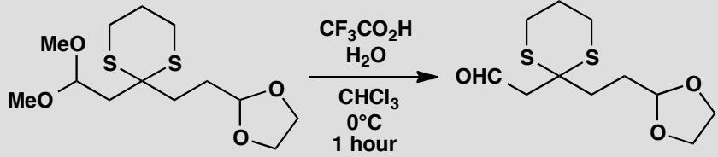
原文题目：Explain the selective hydrolysis of one acetal in the presence of other acetals and a thioacetal, and suggest conditions to hydrolyse the remaining protecting groups.
📖 查看答案
Answer (English): Cyclic acetals are more stable than non-cyclic ones as we explain on p. 228 of the textbook. Hydrolysis needs more vigorous conditions. Thioacetals are much harder to hydrolyse because sulfides are even less basic than ethers. They can be hydrolysed using electrophiles that attack sulfur readily, such as Hg(II) or methylating agents. This is one possible solution:
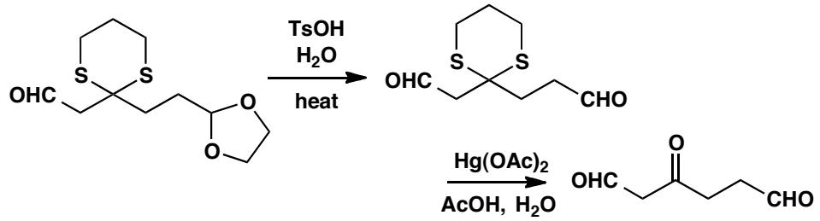
中文解析：
本题考察不同类型缩醛保护基的选择性水解——这是有机合成中保护基策略的核心问题。
关键知识点：
- 非环缩醛 vs 环状缩醛：
  - 非环缩醛（如甲基缩醛）相对容易水解
  - 环状缩醛（如1,3-二氧戊环）因熵效应和环的稳定性而更加稳定，需要更剧烈的酸性条件才能水解
  - 题目中选择性水解的是非环缩醛，而环状缩醛和硫缩醛保留
- 硫缩醛的特殊稳定性：
  - 硫缩醛（thioacetal）中C-S键比C-O键更强，且硫的碱性比氧弱得多
  - 硫缩醛不能用常规酸性水解条件开裂
  - 需要用亲硫的亲电试剂（如Hg(II)盐）来活化硫原子，使其成为好的离去基团
- 选择性水解策略：
  - 非环缩醛：稀酸（如HCl/CHCl₃）即可水解
  - 环状缩醛：需要更浓的酸和加热
  - 硫缩醛：HgCl₂/Hg(ClO₄)₂处理，或碘甲烷甲基化后水解
合成意义：多步合成中常需要多个保护基，而它们必须在不同条件下选择性脱除。理解各保护基的相对稳定性是设计合成路线的基础。

6.23 Ch11-P5-Grignard与分子内缩醛不兼容
In the textbook (p. 228) we say that the Grignard reagent below is ‘an unstable structure — impossible to make.’ Why is this? What would happen if you tried to make it?
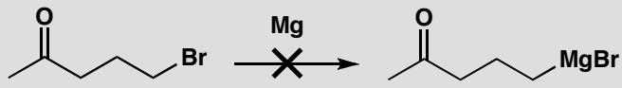
原文题目：Explain why a Grignard reagent with an acetal in the same molecule is impossible to make, and predict what would happen.
📖 查看答案
Answer (English): There are various possibilities that all arise from the presence of a carbonyl group and a Grignard in the same molecule. These two would react together. They might cyclize to form a four-membered ring or a bimolecular reaction might lead to a dimer and perhaps polymerization.
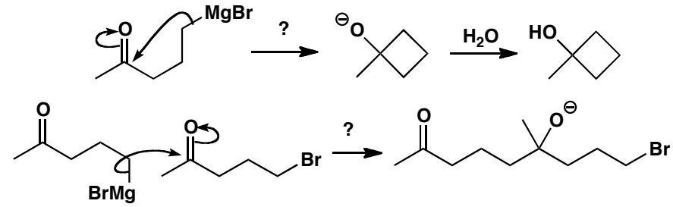
中文解析：
本题考察官能团兼容性（functional group compatibility）的核心概念——Grignard试剂与缩醛不能共存于同一分子中。
核心矛盾： - Grignard试剂（R-MgX）是强亲核试剂和强碱 - 缩醛在酸性条件下可水解为醛/酮 - 即使在中性条件下，缩醛也可以在Lewis酸存在下开环产生亲电的氧鎓离子
不兼容的两种情况：
- 分子内反应：
  - Grignard碳负离子进攻同一分子内的缩醛碳
  - 可能形成四元环产物（分子内亲核取代）
  - 这是一个分子内的SN2-type过程
- 分子间反应：
  - 一个分子的Grignard进攻另一个分子的缩醛
  - 导致二聚体（dimer）甚至聚合物的形成
  - 反应不可控，产物复杂
根本原因： - Grignard试剂的制备条件（金属镁在醚中）虽然不含酸，但缩醛碳本身就是一个亲电中心 - C-OMgX键具有足够的亲核性来进攻邻近的亲电碳 - 这就是为什么在合成中，必须先用缩醛保护羰基，然后再进行Grignard反应——而不是让两者在同一分子中共存
合成启示：在设计合成路线时，必须确保分子中不同时存在”强亲核试剂”和”亲电中心”。缩醛保护基的作用正是将亲电的羰基碳”屏蔽”掉。

6.24 Ch11-P9-苯甲醛+氨三聚机理
This stable product can be isolated from the reaction between benzaldehyde and ammonia. Suggest a mechanism.
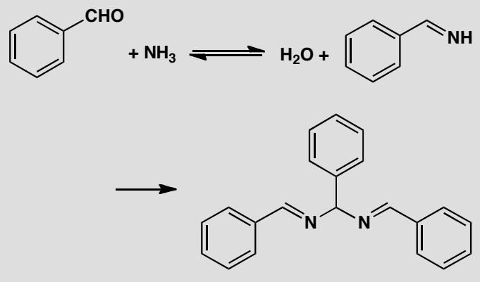
原文题目：Suggest a mechanism for the formation of the 1,3,5-triphenyl-1,3,5-triazine product from benzaldehyde and ammonia.
📖 查看答案
Answer (English): Imine formation follows the usual pathway (pp. 230–32 of the textbook) but this imine is unstable, as are most primary imines, and it reacts with more benzaldehyde. This reaction starts normally enough but dehydration of the first intermediate produces a strange looking cation with two double bonds to the same nitrogen atom. Addition of another imine gives the final product. The benzene rings play no part in these reactions so we shall represent them as Ph, but they do stabilize the final product by conjugation with the imines.
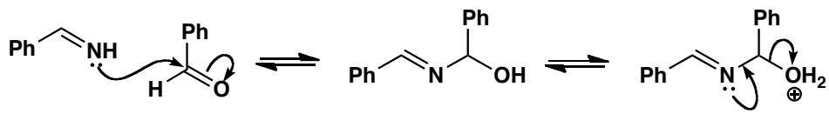
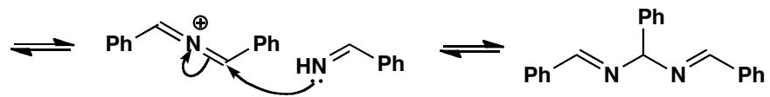
中文解析：
本题考察苯甲醛与氨的三聚反应——生成1,3,5-三苯基-1,3,5-三嗪（1,3,5-triphenyl-1,3,5-triazine）。这是一个”醛氨缩合”的级联反应。
机理分析：
阶段1：亚胺形成（常规） 1. NH₃进攻苯甲醛的羰基碳 2. 质子转移形成氨基醇 3. 脱水形成亚胺（PhCH=NH） 4. 关键：初级亚胺（RCH=NH）通常不稳定——氮上有H，可以继续反应
阶段2：第二分子苯甲醛反应 5. 不稳定的亚胺（PhCH=NH）中的N孤对电子进攻第二分子苯甲醛的羰基碳 6. 形成加成中间体 7. 脱水产生一个”奇特的”阳离子——同一个N上有两个双键（C=N=C结构） - 这个阳离子是氮鎓离子（nitrenium-like），非常活泼
阶段3：第三分子苯甲醛反应 8. 第三个NH₃（或另一个亚胺）进攻这个活泼的双键阳离子 9. 经过类似的加成-脱水过程 10. 最终形成六元三嗪环——三个C=N交替排列的对称环状产物
产物稳定性： - 1,3,5-三嗪环具有芳香性（6π电子：三个N各贡献一对孤对电子中的一对参与π体系） - 苯环与C=N双键共轭，进一步稳定化 - 因此虽然初级亚胺不稳定，但最终的三聚体非常稳定，可以分离
反应本质：这是”缩醛形成”的全氮类似物——用N取代O。醛+氨的缩合是含氮杂环合成的重要方法。

6.25 Ch11-P10-含氮官能团转化试剂选择
In the following scheme
- Identify the functional group in each molecule, and
- Suggest a reagent or reagents for carrying out each transformation represented by an arrow.
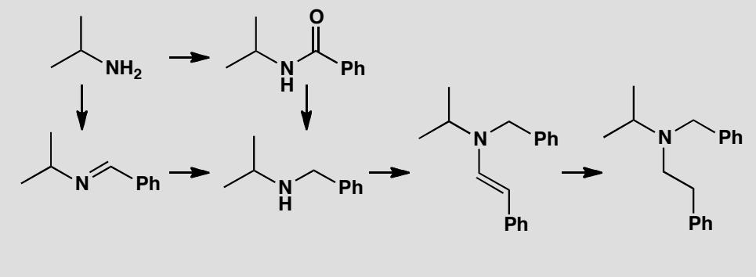
原文题目：Identify functional groups and suggest reagents for transformations between amines, amides, imines, enamines, and their reduced products.
📖 查看答案
Answer (English):
Primary amines are transformed into amides by substitution reactions of acid chlorides, and to imines by condensation with an aldehyde in the presence of an acid catalyst. Both amides and imines may be reduced to amines: amides need LiAlH₄, while imines may be reduced by sodium borohydride, sodium cyanoborohydride, or hydrogenation over a palladium catalyst.
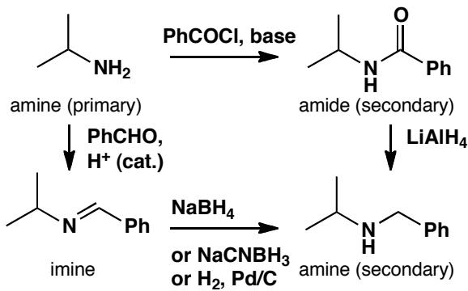
Secondary amines react with aldehydes to form enamines, which may be reduced to amines by hydrogenation, or (via their iminium ion tautomer) with sodium borohydride or sodium cyanoborohydride.
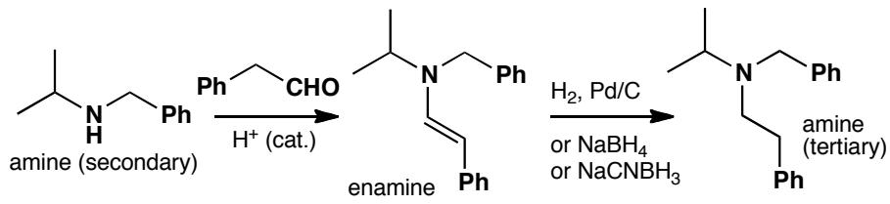
中文解析：
本题是含氮官能团转化的系统性总结——涵盖胺、酰胺、亚胺、烯胺之间的相互转化及所需试剂。
伯胺（Primary amine, RNH₂）的转化： 1. → 酰胺：与酰氯（RCOCl）反应（亲核酰基取代） 2. → 亚胺：与醛/酮在酸催化下缩合（亲核加成→脱水） 3. ← 酰胺还原：需要LiAlH₄（强还原剂） 4. ← 亚胺还原：NaBH₄、NaCNBH₃或H₂/Pd催化加氢
仲胺（Secondary amine, R₂NH）的转化： 1. → 烯胺：与醛/酮在酸催化下反应（脱水形成C=C-N） 2. ← 烯胺还原：H₂催化加氢，或通过亚胺离子互变异构体被NaBH₄/NaCNBH₃还原
关键试剂总结：
转化 | 试剂 | 条件
RNH₂ → RCONH₂ | RCOCl（酰氯） | 碱性条件（如Et₃N）
RNH₂ → RCH=NR’ | R’CHO（醛） | 酸催化（pH 4-5）
RCONH₂ → RNH₂ | LiAlH₄ | 无水醚，然后水解
RCH=NR’ → RCH₂NHR’ | NaBH₄ 或 NaCNBH₃ | 醇溶剂；或H₂/Pd
R₂NH → 烯胺 | R’CHO（醛） | 酸催化，脱水
烯胺 → 胺 | H₂/Pd 或 NaCNBH₃ | 催化加氢或酸性还原
选择性：NaCNBH₃在弱酸性条件下选择性还原亚胺/亚胺离子而不还原醛酮——这是还原胺化（reductive amination）的关键试剂。

6.26 Ch26-P2-白蚁防御化合物Aldol+脱水
Propose mechanisms for the ‘aldol’ and dehydration steps in the termite defence compound presented on p. 623 in the textbook.
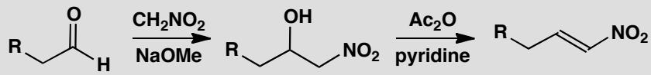
原文题目：Propose mechanisms for the ‘aldol’ and dehydration steps in the termite defence compound presented on p. 623 in the textbook.
📖 查看答案
Answer (English): The nitro group is twice as electron-withdrawing as a carbonyl group so it will readily form an ‘enolate.’ It cannot self-condense as nucleophilic attack rarely occurs on nitro groups so it attacks the aldehyde instead. Notice that the alkoxide product is basic enough to deprotonate another molecule of nitromethane so the reaction is catalytic in base.
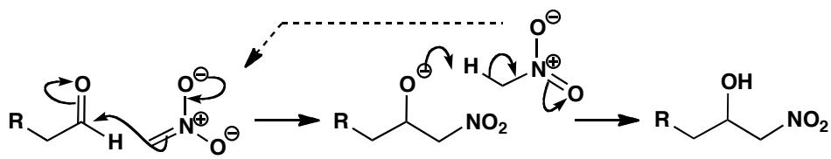
The elimination step involves acylation of the hydroxyl group and an E1cB elimination again driven by the ‘enolate’ of the nitro group. Note that pyridine, a weak base, is strong enough.
中文解析：
本题以白蚁防御化合物的生物合成为背景，考察硝基甲烷与甲醛的 Aldol 缩合及后续脱水。
Aldol 步骤： 1. 硝基（-NO₂）的吸电子能力是羰基的两倍，因此 CH₃NO₂ 的 α-H 酸性很强（pKa ≈ 10），即使弱碱也能夺取形成”烯醇盐”（更准确说是碳负离子） 2. 硝基不能发生亲核加成（亲核试剂不会进攻硝基），因此碳负离子选择性地进攻甲醛的羰基 3. 生成的烷氧基负离子可以从另一分子 CH₃NO₂ 上夺取质子，使反应对碱催化循环
脱水步骤： 1. 羟基先被酰化（酯化），使其成为更好的离去基团 2. 硝基稳定的碳负离子再次形成，通过 E1cB 机理消除酯基，得到双键 3. 吡啶（弱碱）足以夺取 α-H，因为硝基的强吸电子效应使 α-H 非常酸性
核心概念：硝基作为”超级羰基”——它的吸电子能力极强，可以像羰基一样活化α-H，但亲核试剂不会进攻硝基本身，这提供了独特的化学选择性。

6.27 Ch26-P3-Aldol-Wittig-丙二酸合成不饱和羰基
How would you synthesize the following compounds?
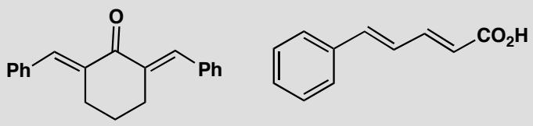
原文题目：How would you synthesize the following compounds?
📖 查看答案
Answer (English): Just find the conjugated alkene and so find the hidden carbonyl group. In the first case, cyclohexanone provides two enols to react with benzaldehyde. The phenyl rings in the product lie trans to the carbonyl group so that they can be planar.
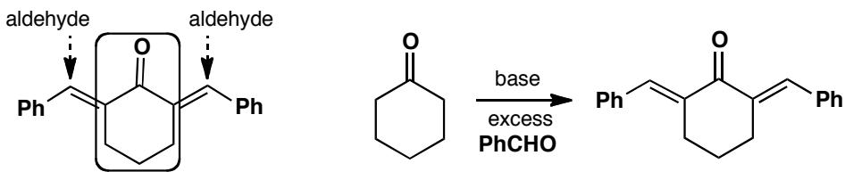
In the second case, more options are available. Our solution suggests using a Wittig reaction for the first as we need the enolate of acetaldehyde (p. 628 in the textbook), and malonic acid for the second (p. 630 in the textbook). There are many alternatives such as using an aldol reaction for the first step, but with an excess of acetaldehyde, to compensate for self-condensation.
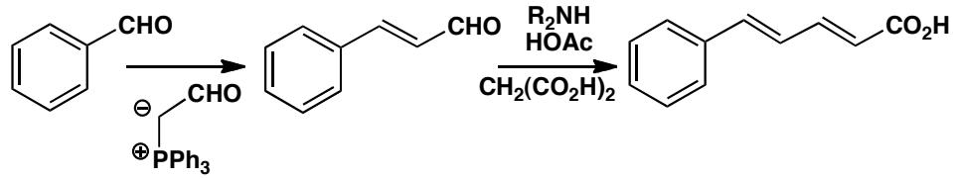
中文解析：
本题是逆合成分析的经典练习——通过目标分子中的共轭双键来识别隐藏的羰基。
第一个目标分子（二苯亚甲基环己酮）： 1. 找到共轭双键（C=C与C=O共轭），切断得到环己酮 + 苯甲醛 2. 环己酮可以形成两种烯醇，但只有少取代的烯醇与苯甲醛反应时产物最有利 3. 产物中两个苯环位于双键的 trans 位，使分子可以保持平面性 4. 这是经典的 Aldol 缩合（交叉 Aldol）
第二个目标分子（两种合成策略）： 1. Wittig 路线：需要乙醛的烯醇盐——用乙醛的 Wittig 试剂（Ph₃P=CHCHO）与醛反应 2. 丙二酸路线：用丙二酸与醛进行 Knoevenagel 缩合，脱羧后得到不饱和酸 3. 多种替代方案存在，如用过量乙醛进行 Aldol 反应来补偿自缩合副反应
核心概念：逆合成分析的关键技巧——在目标分子中找到”共轭双键”，然后切断它，就能得到起始原料的羰基化合物。不同的切断方式对应不同的合成策略。

6.28 Ch26-P5-Horner-Wadsworth-Emmons与Aldol类比
In what way does this reaction resemble an aldol reaction? Comment on the choice of base. How can the same product be made without using phosphorus chemistry?
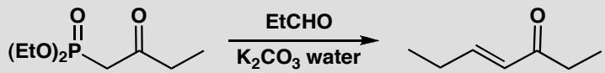
原文题目：In what way does this reaction resemble an aldol reaction? Comment on the choice of base. How can the same product be made without using phosphorus chemistry?
📖 查看答案
Answer (English): The formation of an alkene and the loss of phosphorus are typical of a Wittig reaction but the formation of an unsaturated carbonyl compound using an enolate is very like an aldol reaction. The phosphonate ester reagent is also like a 1,3-dicarbonyl compound, with P replacing C. The very weak base used shows how stable the enolate must be. The enolate attacks the aldehyde, perhaps to form an intermediate oxyanion.
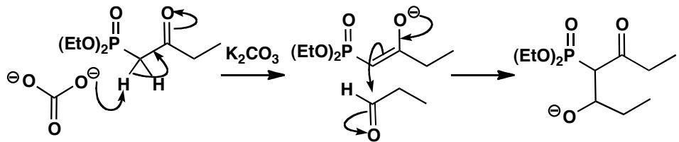
There is no doubt that the next intermediate is formed. It is a stable four-membered ring (phosphorus likes 90° bond angles). Finally phosphorus captures oxygen (the P–O bond is very strong) eliminating the alkene in its preferred trans stereochemistry.
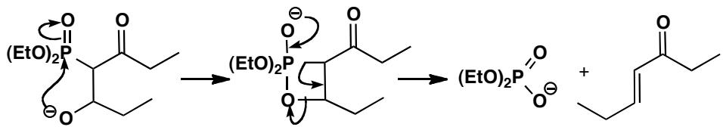
The final product could also be made by the aldol condensation of a silyl enol ether and the same aldehyde. The silyl enol ether is the less substituted possibility so it will have to be made via the lithium enolate. The product will be the aldol itself and this can be dehydrated to the enone with TsOH.
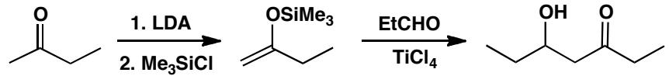
中文解析：
本题要求将 Horner-Wadsworth-Emmons (HWE) 反应与 Aldol 反应进行类比，理解它们的相似性和差异。
HWE 与 Aldol 的相似性： 1. 都是烯醇等价体（或碳负离子）进攻醛/酮的羰基碳 2. 都生成α,β-不饱和羰基化合物 3. HWE 试剂（膦酸酯）类似于1,3-二羰基化合物，只是用P替代了C 4. 两步机理：加成 → 消除
碱的选择： - HWE 使用非常弱的碱（如 NaOEt），说明形成的碳负离子非常稳定 - 膦酸酯的 α-H 酸性比普通酮/酯更强（P=O的吸电子效应）
机理细节： 1. 碳负离子进攻醛的 C=O → 形成氧负离子中间体 2. 氧负离子与磷形成稳定的四元环（磷喜欢90°键角） 3. 磷捕获氧（P=O键非常强）→ 消除得到烯烃，通常为 trans 构型
替代方法（不用磷化学）： - Mukaiyama Aldol：用硅基烯醇醚 + Lewis酸与同一醛反应 - 由于需要少取代的烯醇，需通过锂烯醇盐制备硅基烯醇醚 - Aldol产物再用 TsOH 脱水得到烯酮
核心概念：HWE 是 Wittig 反应的改良版——膦酸酯试剂的碳负离子更稳定（用弱碱即可），且产物以 trans 为主，比 Wittig 的选择性更好。它本质上就是一种”醛酮缩合”。

6.29 Ch26-P6-甲醛Aldol失败-Cannizzaro产物
Suggest a mechanism for this attempted aldol reaction. How could the aldol product be made?
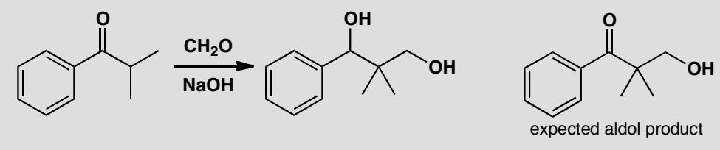
原文题目：Suggest a mechanism for this attempted aldol reaction. How could the aldol product be made?
📖 查看答案
Answer (English): The aldol reaction appears to have taken place and then the ketone has been reduced. The only possible reducing agent is more formaldehyde and the reduction takes place by the Cannizzaro reaction. The aldol can be successful if a weaker base such as Na₂CO₃ is used as the Cannizzaro requires a dianion intermediate.
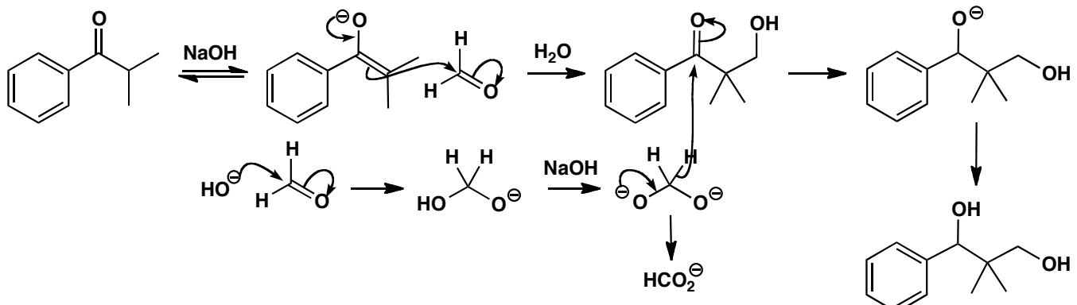
中文解析：
本题考察一个经典的”失败案例”——试图用甲醛与酮进行 Aldol 反应，结果酮被还原成了醇。
为什么会”失败”： 1. 甲醛（HCHO）没有α-H，因此不能形成烯醇盐 2. 酮可以形成烯醇盐并进攻甲醛的羰基——Aldol 加成本身可以发生 3. 但是！甲醛非常活泼，过量的甲醛可以与酮的 Aldol 产物（含有醛基）进一步反应 4. 在强碱（NaOH）条件下，甲醛发生 Cannizzaro 反应（歧化反应）：一分子甲醛被氧化为甲酸盐，另一分子被还原为甲醇 5. 结果：酮被”还原”了（实际上是 Cannizzaro 过程中氢负离子转移）
如何成功得到 Aldol 产物： - 使用更弱的碱（如 Na₂CO₃），避免 Cannizzaro 反应 - Cannizzaro 需要双负离子（dianion）中间体，弱碱不足以形成 - 弱碱可以催化 Aldol 加成但不会触发 Cannizzaro
核心概念：甲醛是”双重身份”——它既是优秀的亲电试剂（Aldol 中被进攻），又是 Cannizzaro 反应的底物（无α-H的醛在强碱下歧化）。选择合适的碱强度是关键。

6.30 Ch26-P8-碳上酰化失败分析
Attempted acylation at carbon often fails. What would be the actual products of these attempted acylations and how would you successfully make the target molecules?
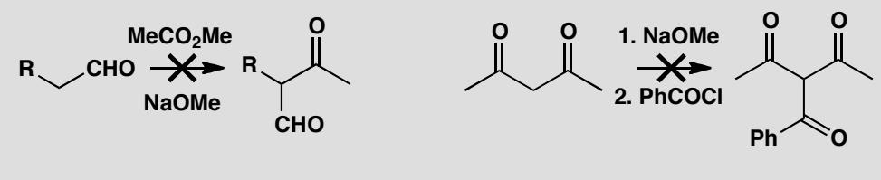
原文题目：Attempted acylation at carbon often fails. What would be the actual products of these attempted acylations and how would you successfully make the target molecules?
📖 查看答案
Answer (English): In the first case we want the aldehyde to form an enolate and then attack the ester. The first part is all right: the aldehyde will form an enolate more readily than the ester. But under these equilibrating conditions, the small amount of enolate that is formed will react faster with the aldehyde than with the less electrophilic ester. The aldehyde will self-condense in an aldol reaction.
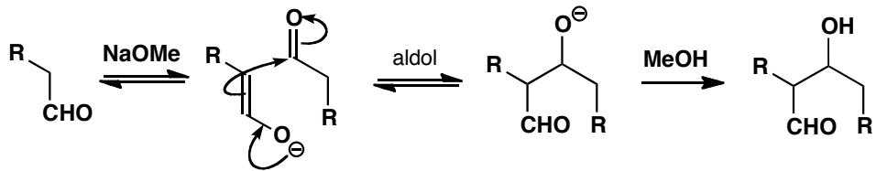
To make the required compound we shall need to convert the aldehyde into a specific enol equivalent. There are various alternatives of which the best are an enamine or a silyl enol ether. Esters fail to acylate either and an acid chloride should be used instead. Don’t forget the Lewis acid if you use the silyl enol ether.
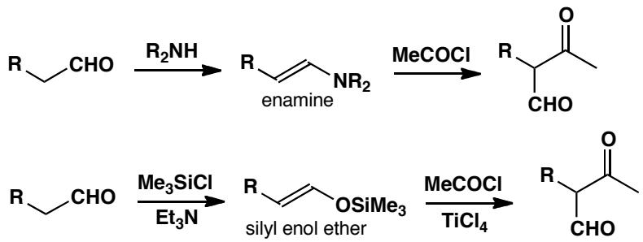
The enolate formation in the second example is a separate step and will work well because the two carbonyl groups cooperate in forming a stable enolate and NaOMe is quite strong enough to convert the diketone entirely into the enolate. The problem is the acylation step. With a sodium enolate and a reactive acylating agent such as PhCOCl, a charge-controlled (hard/hard) interaction will occur at the oxygen atom to give an enol ester.
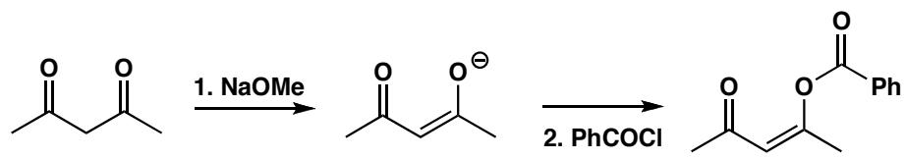
The escape route from this problem suggested in the chapter was to use a lithium or magnesium enolate. Magnesium is chelated by the two oxygen atoms of the stable enolate and blocks attack there so that C-acylation occurs even with acid chlorides.
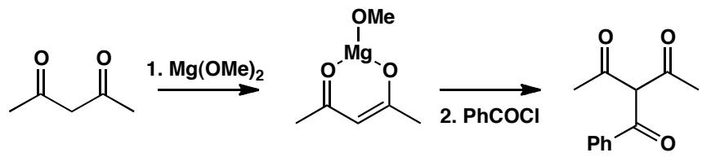
中文解析：
本题考察碳上酰化的常见失败模式及其解决方案——分为两种不同的失败场景。
场景一：醛 + 酯 → 碳酰化产物（失败）： 1. 目标：醛形成烯醇盐进攻酯的羰基碳 2. 失败原因：在平衡条件下，少量形成的烯醇盐会优先与活性更高的醛（而非酯）反应 3. 结果：醛自身发生 Aldol 自缩合 4. 解决方案： - 将醛转化为特定的烯醇等价体（enamine 或硅基烯醇醚） - 酯不是好的酰化试剂——改用酰氯（acid chloride） - 如果用硅基烯醇醚，别忘了加 Lewis 酸
场景二：1,3-二酮 + 酰氯 → C-酰化（失败）： 1. 1,3-二酮在 NaOMe 下形成稳定烯醇盐——这一步没问题 2. 问题出在酰化步骤：Na⁺烯醇盐与 PhCOCl 反应时 3. 硬/硬相互作用：Na⁺（硬酸）与烯醇盐氧（硬碱）结合 → O-酰化而非 C-酰化 4. 结果：得到烯醇酯（O-酰化产物），而非目标的 C-酰化产物 5. 解决方案：用锂或镁烯醇盐——Mg²⁺被两个氧螯合，阻断了 O-进攻，迫使 C-酰化发生
核心概念：碳上酰化的两大陷阱——(1) 亲电试剂选择性问题（醛比酯活泼太多）；(2) O-酰化vs C-酰化问题（碱金属烯醇盐倾向于O-酰化）。解决这两个问题需要使用特定的烯醇等价体和合适的酰化试剂。

6.31 Ch26-P9-酚酮酰化产物预测
Acylation of the phenolic ketone gives compound A, which is converted into an isomeric compound B in base. Cyclization of B gives the product shown. Suggest mechanisms for the reactions and structures for A and B.
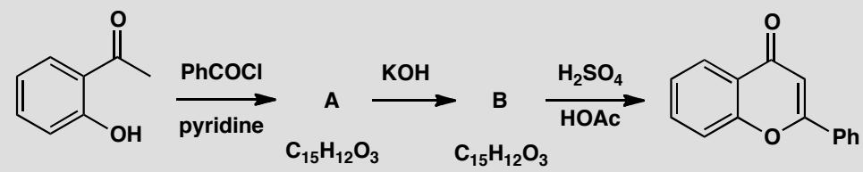
原文题目：Acylation of the phenolic ketone gives compound A, which is converted into an isomeric compound B in base. Cyclization of B gives the product shown. Suggest mechanisms for the reactions and structures for A and B.
📖 查看答案
Answer (English): The starting material is C₈H₈O₂ so A has an extra C₇H₄O. This looks like the addition of PhCOCl with the loss of HCl. The most obvious reaction is acylation of the phenolic oxygen rather than enolate formation as OH is much more acidic than CH and pyridine is a weak base. This phenol is unusually acidic as the carbonyl group helps to stabilize the anion. Compound A is simply the benzoate ester of the phenol. Treatment with KOH isomerizes A to B and this is the heart of the problem. An intramolecular acylation of the only possible enolate can be catalysed by KOH even though it produces only a little enol as cyclization to form a six-membered ring is so easy.
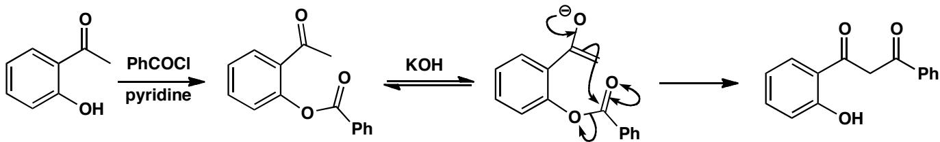
The final step is acid-catalysed and clearly involves the attack of the phenolic OH group on one of the ketones. This intramolecular reaction much prefers to form a six-membered ring rather than a strained four-membered ring, and dehydration gives an aromatic ring—two electrons each from the double bonds and two from a lone pair on oxygen making six in all.
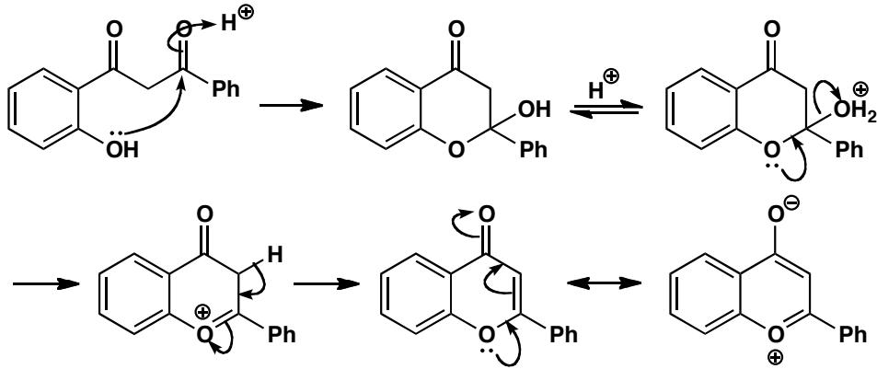
中文解析：
本题是一个多步反应的产物预测题——从酚酮出发，经酰化→异构化→环化得到最终产物。需要同时”正推”和”逆推”。
第一步：酰化得到化合物 A： 1. 起始原料 C₈H₈O₂（含酚OH和酮C=O） 2. 与 PhCOCl 反应，增加 C₇H₄O，失去 HCl 3. 吡啶是弱碱——只能夺取酚OH的质子（OH 比 CH 酸性强得多） 4. 因此 A 是酚的苯甲酸酯（O-酰化产物，不是C-酰化）
第二步：碱催化异构化得到化合物 B： 1. A 在 KOH 作用下异构化为 B 2. KOH 催化分子内酰化：B 的唯一可能的烯醇进攻酯羰基 3. 形成六元环非常容易（熵有利 + 张力小） 4. 虽然平衡中烯醇含量很少，但环化推动了平衡
第三步：酸催化环化： 1. 酚OH进攻酮羰基（分子内亲核加成） 2. 形成六元环（优于四元环） 3. 脱水形成芳香环——苯环：2个双键各贡献2电子 + O的孤对电子2电子 = 6个π电子（4n+2）
核心概念：酚的 O-H 比 C-H 酸性强得多 → 优先O-酰化；但碱催化下可以通过分子内重排将酰基从O”搬”到C上（O→C酰基迁移）。最终环化形成芳香环是热力学驱动力。

6.32 Ch28-P9-1,3和1,4和1,5-二酮切断计数练习
Show how the relationship between the two carbonyl groups influences your choice of disconnection when you design a synthesis for each of these ketones.
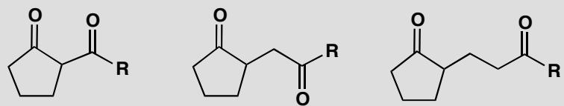
原文题目：展示两个羰基之间的关系如何影响你在设计这些酮的合成时的切断选择。
📖 查看答案
Answer (English):
1,3-diketone: The obvious disconnection is of the bond joining the ring to the chain. The 1,3-diketone can be made by acylation of a specific enolate. An enamine or a silyl enol ether is a good choice.
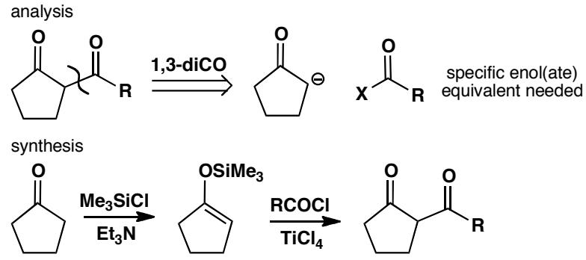
1,4-diketone: The same disconnection leads to different chemistry (alkylation of an enolate) and requires an enamine as the specific enol.
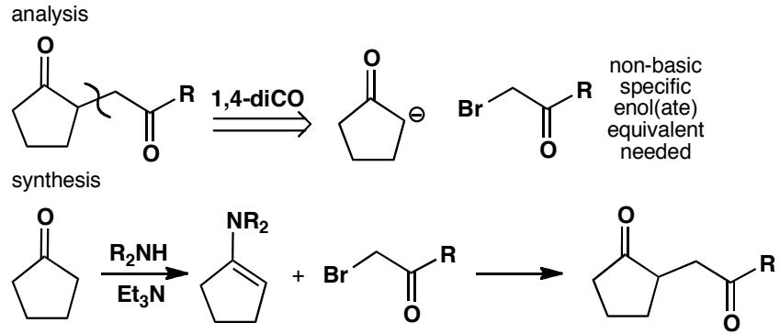
1,5-diketone: Requires conjugate addition of the same enolate. The specific enol equivalent is needed to stop self-condensation of the cyclopentanone.
Analysis: 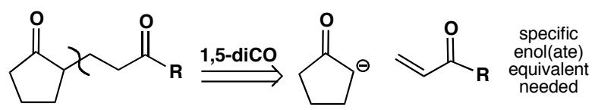
Synthesis: 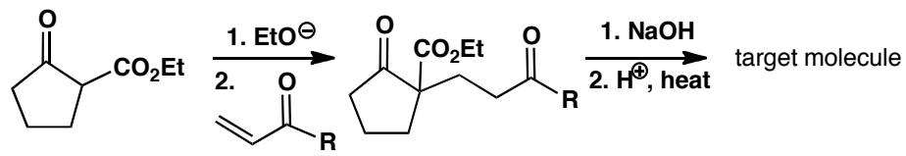
中文解析：
三个二酮的羰基间距不同→不同的合成化学：
1,3-二酮： - 切断：断开环与链之间的键 - 反应类型：特定烯醇负离子的酰化 - 特定烯醇等价物：烯胺或硅烯醇醚 - 试剂：酰氯 + 特定烯醇等价物
1,4-二酮： - 同样的切断位置→不同的化学反应 - 反应类型：烯醇负离子的烷基化 - 特定烯醇等价物：烯胺 - 试剂：alpha-溴代酮 + 烯胺
1,5-二酮： - 切断后→需要共轭加成 - 特定烯醇等价物：避免环戊酮自缩合 - 试剂：alpha,beta-不饱和酮 + 特定烯醇等价物 - 共轭加成后得到1,5-二酮
核心规则： - 1,3-关系→酰化（特定烯醇 + 酰氯） - 1,4-关系→烷基化（特定烯醇 + 卤代物） - 1,5-关系→共轭加成（特定烯醇 + alpha,beta-不饱和羰基）

6.33 Ch27-P3-硫缩醛作为亲核试剂d1试剂
Give mechanisms for these reactions, explaining the role of sulfur.
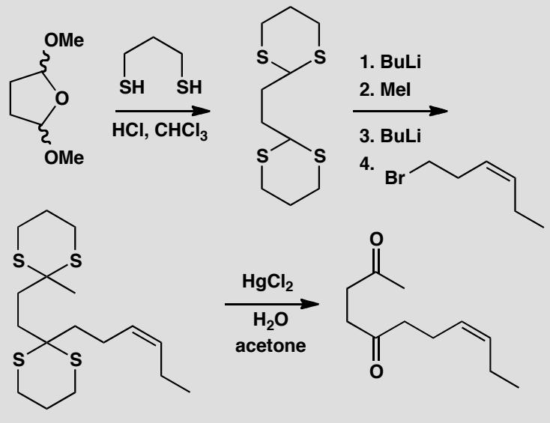
原文题目：Give mechanisms for these reactions, explaining the role of sulfur.
📖 查看答案
Answer (English): The first reaction is an acetal exchange controlled by entropy: three molecules go in and four come out (the product, two molecules of methanol and one of water).
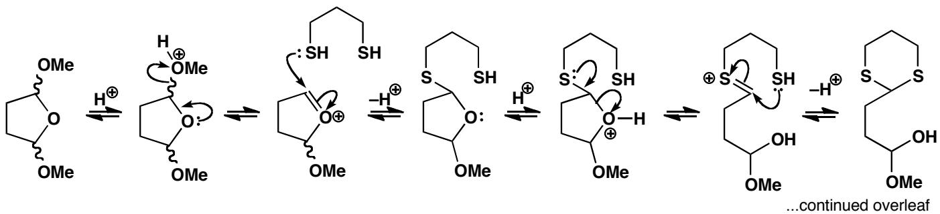
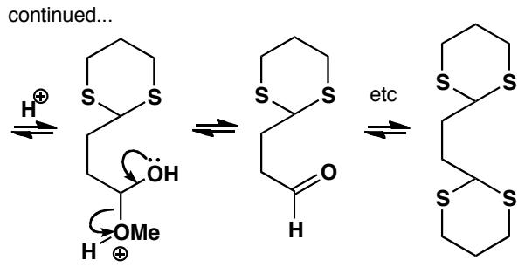
Now the sulfur atoms work to stabilize an anion (organolithium) formed by deprotonation. Alkylation and hydrolysis with a mercury catalyst gives the product.
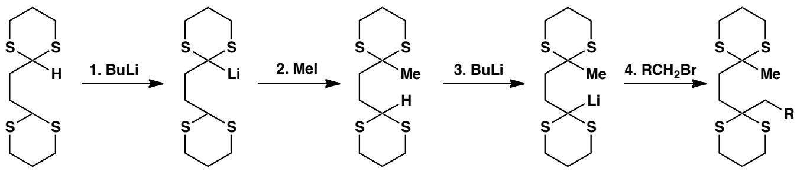
中文解析：
关键步骤： 1. 硫缩醛交换（第一步）：这是一个熵驱动的缩醛交换反应——3个分子进，4个分子出（产物+2 MeOH+H₂O），熵增有利于反应进行 2. 硫的阴离子稳定作用（第二步）：两个硫原子通过d轨道扩展稳定相邻碳负离子（有机锂中间体），硫缩醛碳变为亲核性的d¹试剂 3. 烷基化：碳负离子进攻烷基化试剂，实现碳-碳键形成 4. 汞催化水解：Hg²⁺催化硫缩醛水解，释放羰基（醛/酮），硫离去
核心要点：硫缩醛 = 酰基阴离子等价体（d¹试剂）。硫的α-稳定化作用使原本亲电的羰基碳变为亲核性碳负离子，实现极性翻转（Umpolung）。

6.34 Ch27-P7-同时制备E和Z异构体
How would you prepare samples of both geometrical isomers of this compound?
原文题目：How would you prepare samples of both geometrical isomers of this compound?
📖 查看答案
Answer (English): There are many methods that can be used to tackle this question. The only snags are protecting the OH group if necessary and care in isolating the Z-compound as it may isomerize easily to the E-compound by reversible conjugate addition. One way to the Z-alkene uses reduction of an alkyne to control the stereochemistry.
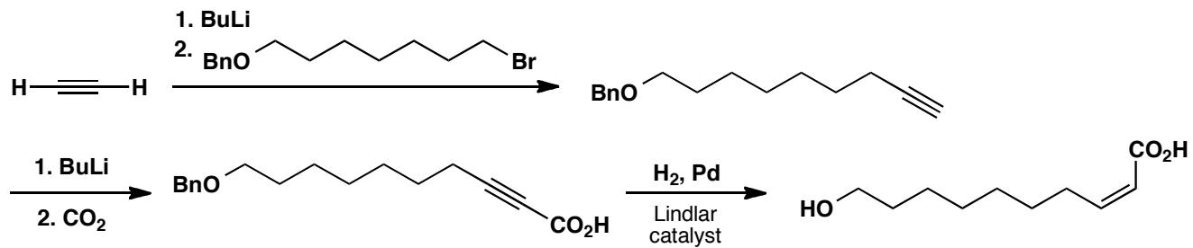
The E-alkene might be produced by reduction of the alkyne with an alkali metal in liquid ammonia but a Wittig reaction is probably easier. Either a phosphonium ylid or a phosphonate ester could be used.
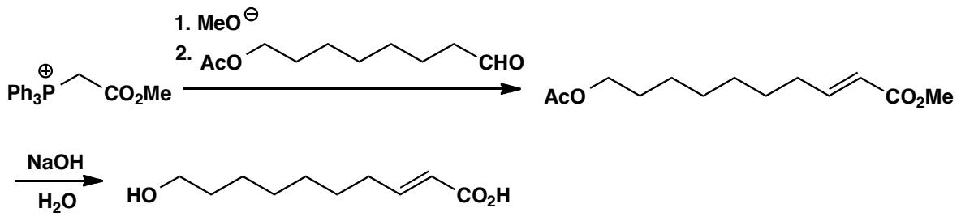
中文解析：
关键步骤： 1. Z-烯烃路线：炔烃还原为Z-烯烃（Lindlar催化剂，H₂/Pd-BaSO₄），OH保护为苄醚（Bn），氢化同时脱保护和还原炔 2. E-烯烃路线： - 方法一：炔烃用Na/NH₃(l)还原→E-烯烃 - 方法二（更优）：Wittig反应——稳定化叶立德或Horner-Wadsworth-Emmons磷酸酯→E-烯烃 3. 保护基策略：OH需保护（酯或苄醚），避免干扰反应；最后统一水解
核心要点：要得到两种异构体，需要两种不同的立体选择性方法——炔还原（Lindlar→Z，Na/NH₃→E）或Wittig（稳定化→E）。

6.35 Ch35-P2-Claisen-3,3-σ迁移入门
Predict the product of this reaction.
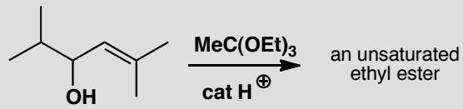
原文题目：Predict the product of this reaction.
📖 查看答案
Answer (English): This is a classic Claisen [3,3]-sigmatropic rearrangement sequence starting with an allylic alcohol and forming a vinyl ether by acetal (or in this case orthoester) exchange. The reaction is very trans selective.
This product was used in a synthesis of chrysanthemic acid by Jacqueline Ficini and Jean d’Angelo: Tetrahedron Lett., 1976, 2441.
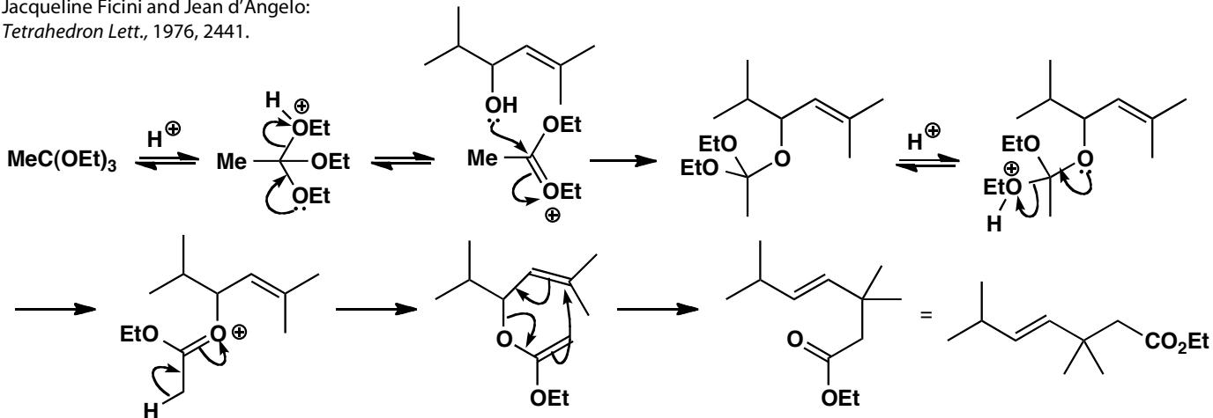
中文解析：
整体机理概述： 这是一个经典的Claisen [3,3]-σ迁移重排反应。反应从烯丙醇出发，先通过原酸酯（orthoester）交换形成乙烯基醚中间体，然后发生[3,3]-σ迁移重排，最终产物具有高度反式（trans）选择性。
步骤1：原酸酯交换形成乙烯基醚： - 烯丙醇（allylic alcohol）与原酸酯（如原甲酸三乙酯或原乙酸三乙酯）反应 - 醇的OH进攻原酸酯的碳，交换形成混合原酸酯 - 混合原酸酯消除一分子醇，生成乙烯基醚（vinyl ether） - 乙烯基醚是Claisen重排的关键中间体
步骤2：Claisen [3,3]-σ迁移重排： 这是周环反应的核心步骤：
Woodward-Hoffmann规则分析： - [3,3]-σ迁移涉及6个电子：3个σ电子 + 3个π电子 - 6 = 4n + 2（n=1），属于Hückel拓扑 - 热反应允许同面（suprafacial）迁移 - 过渡态为椅式构象（chair-like transition state）
椅式过渡态分析： - [3,3]-重排的过渡态可以采取椅式或船式构象 - 椅式过渡态能量更低（立体位阻更小） - 在椅式过渡态中，取代基倾向于占据平伏键（equatorial）位置 - 这决定了产物的立体化学——高反式（trans）选择性
反式选择性的来源： - 在椅式过渡态中，大的取代基占据平伏键位置 - 这使得C=C双键在产物中以反式（E）构型为主 - 这是Claisen重排中非常经典的立体化学规律
区域选择性： - [3,3]-迁移中，σ键在C1和C1’之间断裂，同时在C3和C3’之间形成 - 重排后碳骨架发生变化：原来的C-O键变为C-C键 - 产物中的醛基来源于原酸酯的碳
合成意义： 该反应被Ficini和d’Angelo用于菊花酸（chrysanthemic acid）的合成，展示了Claisen重排在天然产物合成中的重要应用。

6.36 习题1

习题

1. 完成下列反应式(有”*“标注的，写出反应产物的构型式)
- $PhCOCHO\underset{H_{2}O}{\overset{NaOH}{→}}$​
- $CH_{3}COCH_{2}COCH_{3}\overset{OH^{−}}{→}$​
- $2CH_{3}COCH_{3}+NH_{2}NH_{2}\overset{H^{+}}{→}$​
- $PhCOCOPh\underset{2) H^{+}}{\overset{1) KOH}{→}}$​
- $C_{6}H_{5}CHO\overset{LiAlH_{4}}{→}\overset{H_{2}/Ni}{→}\overset{H_{2}O}{→}\overset{Pd−C}{→}$​
- $PhCHO+CH_{3}COCH_{2}CH_{3}\overset{H^{+}/OH^{−}}{→}$​
- $PhCH_{2}COCH_{2}Cl\overset{C_{2}H_{5}O^{−}}{→}$​
- $C_{6}H_{5}COC_{6}H_{5}\underset{2) H_{3}O^{+}}{\overset{1) Mg−Hg/\text{苯}}{→}}$​
- $CH_{2}=CHCHO+3C_{2}H_{5}SH\overset{H^{+}}{→}$​
- $CH_{3}CH=CHCHO+3HCHO\overset{\text{稀}OH^{−}}{→}$​
- $Ph_{2}CO+C_{5}H_{6}\underset{△}{\overset{OH^{−}}{→}}$​
- $(CH_{3})_{2}NC_{6}H_{4}CHO+HCN$​
- $OHC(CH_{2})_{3}CHO+2C_{2}H_{5}OH\overset{HCl}{→}$​
- $2\underset{Δ}{\overset{O}{→}}(Al[OCH(CH_{3})_{2}]_{3})(CH_{3})_{2}CHOH$​
- $2PhCHO+CH_{3}COCH_{3}\underset{△}{\overset{\text{稀}OH^{−}}{→}}( )\overset{PhCH=PPh_{3}}{→}( )$​
- $CH_{3}COCH_{3}+C_{6}H_{5}COCH_{3}\overset{OH^{−}}{→}$​
- $C_{6}H_{4}O_{2}+CH_{3}MgBr\underset{2) H_{3}O^{+}}{\overset{1) \text{苯}}{→}}$​
- $CH_{3}O−C_{6}H_{4}−CHO+(CH_{3})_{2}S=CHPh$​
- $Br_{2}−C_{6}H_{3}(CHO)(NH_{2})\overset{NaOH/H_{2}O}{→}$​
- $C_{6}H_{5}COCH_{3}\overset{(CH_{3})_{2}CuLi}{→}$​
- $CH_{3}COCH_{2}CH_{2}CH_{2}CH_{2}CH_{2}CHO\underset{△}{\overset{OH^{−}}{→}}$​
- $C_{6}H_{5}COCH_{2}COCH_{3}\overset{KMnO_{4}}{→}\overset{NH_{2}OH}{→}\overset{H_{2}SO_{4}}{→}$​
- $PhCOCOPh\underset{△}{\overset{OH^{−}}{→}}\overset{KMnO_{4}}{→}\overset{NH_{2}OH}{→}\overset{H_{2}SO_{4}}{→}$​
- $C_{6}H_{5}C(OH)CH(OH)C_{6}H_{5}+HIO_{4}$​
- $C_{6}H_{5}COCH_{3}\overset{LDA/CH_{3}I}{→}$​
- $PhCOCOPh\overset{OH^{−}}{→}\overset{CH_{3}I}{→}$​
- $BrCH_{2}CHO\overset{Mg}{→}\underset{2) H_{3}O^{+}}{\overset{1) HCHO}{→}}\overset{−H_{2}O}{→}$​
- $OHC(CHO)→(CHO)_{2}$​

2. 合成题
- 试以不超过四个碳的有机物为原料合成糖苷类化合物（多个羟基和环醚骨架），其他无机试剂任选。
- 试以苯及不超过两个碳的有机物为原料合成 D-$C_{6}H_{5}COCH_{3}$，其他无机试剂任选。

3. 结构推断题
有一光学活性化合物 A，分子式为 $C_{14}H_{24}$，A 经催化氢化得到两个均具有光学活性的同分异构体 B 和 C。A 经臭氧化分解反应只得到一种光学活性化合物 D，分子式为 $C_{7}H_{12}O$。D 能与羟胺反应生成 E，E 在酸性条件下会转变成化合物 F，F 的结构简式为:
（F的结构见原书图片）
试画出 A、B、C、D 和 E 的结构简式。

4. 结构推断题
化合物 $A(C_{12}H_{20})$ 具有旋光活性。A 加成一分子氢后的产物为 $B(C_{12}H_{22})$，B 也有旋光活性。A 经臭氧化还原水解得到 $C(C_{6}H_{10}O)$，C 仍具有旋光活性。C 与 $NH_{2}OH$ 反应生成肟 D，C 在 $CH_{3}CO_{3}H$ 作用下生成 5-甲基-$δ$-戊内酯。试画出 A、B、C 和 D 的结构简式。

5. 结构推断题
一不饱和酮 $A(C_{5}H_{8}O)$ 与 $CH_{3}MgI$ 反应，水解后得产物 $B(C_{6}H_{12}O)$ 和 $C(C_{6}H_{12}O)$。B 与 $Br_{2}/NaOH$ 作用转变成 3-甲基丁酸钠。C 在硫酸氢钾存在下受热脱水生成 $D(C_{6}H_{10})$。D 与乙炔二羧酸二甲酯反应生成 $E(C_{12}H_{16}O_{4})$。E 在 DDQ 作用下生成 3,5-二甲基邻苯二甲酸二甲酯。试写出 A、B、C、D 和 E 的结构简式。

6. 结构推断题
丙三醇在浓 $H_{2}SO_{4}$ 共热生成化合物 A，A 有如下反应: ①A 能与银氨溶液反应，生成化合物 B，B 能聚合成高分子化合物 C; ②A 能被 $NaBH_{4}$ 还原为 D，D 能使溴水褪色; ③A 能与 HCN、RMgX 等发生 1,4-共轭加成; ④A 在稀 $H_{2}SO_{4}$ 作用下生成化合物 E，E 在金属铜催化下与氧气作用生成 F。
试回答: (1) 写出 A、C、D 和 F 的结构简式。 (2) A 的一种同系物 G(比 A 多一个碳原子)有两种异构体，经 $NaBH_{4}$ 还原后仍有两种异构体，写出 G 的异构体，并用系统命名法命名。 (3) 化合物 E 是否有光学活性，若有，画出异构体的费歇尔投影式并用系统命名法命名。 (4) 写出丙三醇与浓 $H_{2}SO_{4}$ 作用生成 A 的反应过程。

7. 结构推断题
白色固体 A 是一种常用的有机试剂。A 与斐林试剂共热，可生成红色沉淀。在 HCl 存在时，A 与过量的甲醇反应，只生成无光学活性的挥发性化合物 B（不是外消旋体）。60 mg A 在过量的氧气中燃烧，生成 44.8 mL（标况下）气体 C 和 0.036 mL 的液体 D，C 的分子量为 44。B 与液体 D 在酸催化下加热可生成气体 E，E 极易溶于水得到一溶液，该溶液广泛应用于化学品、医药、生物学等方面，是廉价的且作用力很强的杀菌剂和防腐剂。试写出 A、B、E 的结构简式，以及 C 和 D 的分子式。

8. 心环烯合成
心环烯(Corannulene)在 1966 年首次被报道合成，主要被用于主客体化学的研究。心环烯的其中一种合成路线如下所示:
（合成路线图见原书图片）
试回答相关问题。
📖 查看答案
与解析

1. 完成反应式
- $PhCH(OH)COO^{−}$ （提示：无 $α$-H 的二羰基化合物在碱的作用下，发生歧化反应，其中醛羰基被氧化，酮羰基被还原。）
- （提示：$δ$-二酮在碱的作用下发生分子内的缩合反应。）
- $CH_{3}−C(=N−N=C)−CH_{3}$ （提示：肼与酮的亲核加成生成腙，后者的氨基可再与一分子酮作用，生成连氮化合物。）
- $Ph_{2}C(OH)−COOH$ （提示：二苯乙醇酸重排。）
- $C_{6}H_{5}OH$ ; $C_{6}H_{5}OH$ ; $C_{6}H_{5}O$
- $PhCH=C−COCH_{3}$ ； $PhCH=CHCOC_{2}H_{5}$ （提示：苯甲醛的羰基比较活泼，与酮的 $α$-C 发生缩合反应时，催化条件不同，缩合主产物也不同。在酸性介质中，酮的烯醇化主要生成热力学控制的较稳定的烯醇型；而在碱催化条件下，酮发生去质子烯醇盐化，则 $α$-H 酸性强者及生成的碳负离子稳定性好的动力学控制的中间产物是主要的，并由此决定了交叉缩合的主产物。）
- $PhCH_{2}CH_{2}COOC_{2}H_{5}$ (提示：$α$-卤代酮在强碱作用下，发生法沃尔斯基重排。)
- （提示：酮在镁汞齐等催化下，可发生双分子还原偶联再水解得邻二醇，然后发生频哪醇重排得到酮。）
- $C_{2}H_{5}SCH_{2}CH_{2}CH(SC_{2}H_{5})_{2}$ (提示：$C_{2}H_{5}SH$ 与丙烯醛反应，先发生 1,4-共轭加成，而后生成硫代缩醛。)
- $(HOCH_{2})_{3}CCH=CHCHO$​
- $Ph_{2}C=C_{5}H_{5}$ (提示：环戊二烯的 $α$-H 也有一定的酸性，在碱的作用下生成的碳负离子与二苯基酮亲核加成。)
- （提示：二甲胺基的对位受到更强的共轭给电子效应和更弱的诱导吸电子效应，使得对位羰基的正电性下降，亲核加成活性减弱。）
- （提示：醛羰基活性高，与 $C_{2}H_{5}OH$ 生成缩醛，然后酮与格氏试剂加成再水解生成叔醇，水解后恢复的醛再与 HCN 加成得到 $α$-羟基腈。）
- （提示：环己酮分子间缩合，受热脱水生成 $α,β$-不饱和酮，然后选择性还原生成醇。）
- $PhCH=CH−CO−CH=CHPh$; $PhCH=CH−CO−CH=CHPh$ (提示：丙酮与苯甲醛以 1:2 缩合得二苯乙烯基酮，然后与维蒂希试剂作用得烯烃。)
- （提示：醌与格氏试剂发生 1,2-加成，生成的醌醇在酸的作用下重排成酚。）
- 在碱的作用下发生二苯乙醇酸重排生成 $α$-羟基酸，$KMnO_{4}$ 又将其氧化为芴酮，后者与 $NH_{2}OH$ 反应生成酮肟，最后在 $H_{2}SO_{4}$ 作用下重排为酰胺。
- $CH_{3}O−C_{6}H_{4}−CH−CH−Ph$ (提示：醛与硫叶立德先亲核加成，后分子内取代反应。)
- （图片见原书）
- （图片见原书）
- （图片见原书）
- $C_{6}H_{5}COOH+C_{6}H_{5}CHO$​
- （图片见原书）
- （图片见原书）
- （图片见原书）
- $Ph−CO−CO−Ph$; $Ph−CO−COOCH_{3}$ (提示：斐林试剂能使 $α$-羟基酮的 $α$-活泼羟基氧化成 $α$-二酮。)
- $BrCH_{2}CHO$ ; $BrCH_{2}CH(O)$ ; $BrMgCH_{2}CH(O)$ ; $(CH_{3})_{2}C=CHCHO$
- $C_{6}H_{5}CHO$ ; $C_{6}H_{5}CH(O)$ ; $C_{6}H_{5}CH(O)$ ; $C_{6}H_{5}CHO$ ; $CH_{2}OH$ ; $CH_{2}OH$ ; $CHO$

2. 合成题
- $CH_{3}CHO+3HCHO\overset{\text{稀}OH^{−}}{→}(HOCH_{2})_{3}CCHO\underset{\text{浓}OH^{−}}{\overset{HCHO}{→}}(HOCH_{2})_{4}C$​
- $C_{6}H_{5}\underset{Fe}{\overset{Br_{2}}{→}}Br−C_{6}H_{5}\underset{AlCl_{3}}{\overset{CH_{3}COCl}{→}}Br−C_{6}H_{5}−COCH_{3}\underset{H^{+}}{\overset{HOCH_{2}CH_{2}OH}{→}}\underset{\text{乙醚}}{\overset{Mg}{→}}\overset{D_{3}O^{+}}{→}D−C_{6}H_{5}COCH_{3}$​

3. 结构推断题
解析：本题应以 F 为突破口，逐步倒推，即可推出 A、B、C、D 和 E 的结构。

4. 结构推断题
A: $CH_{3}$取代环己烯酮（两种构型之一） B: $CH_{3}$取代环己醇（两种构型之一） C: $CH_{3}CO$取代环戊酮 D: 相应肟

5. 结构推断题
A: $CH_{3}COCH=CHCH_{3}$, B: $CH_{3}COCH_{2}CH(CH_{3})_{2}$, C: $CH_{3}C(OH)(CH_{3})CH=CHCH_{3}$, D: $CH_{2}=C(CH_{3})CH=CHCH_{3}$, E: $CH_{3}C_{6}H_{3}(CO_{2}CH_{3})_{2}$

6. 结构推断题
- A: $CH_{2}=CHCHO$, C: $[CH_{2}−CH]_{n}$, D: $CH_{2}=CHCH_{2}OH$, F: $CH_{3}COCHO$
- (Z)-2-丁烯醛 和 (E)-2-丁烯醛
- (R)-2-羟基丙醛 和 (S)-2-羟基丙醛
- 丙三醇中仲碳原子上的羟基最活泼，反应过程如下所示： $CH_{2}OH−CHOH−CH_{2}OH\underset{H_{2}SO_{4}/△}{\overset{−H_{2}O}{→}}CHOH=CH−CH_{2}OH\overset{\text{重排}}{→}HC=O−CH_{2}−CH_{2}OH\underset{H_{2}SO_{4}/△}{\overset{−H_{2}O}{→}}HC=O−CH=CH_{2}$

7. 结构推断题
解析：由气体 C 的分子量，不难推断出 C 是 $CO_{2}$。而有机物 A 燃烧生成的另一产物 D 一定是水。60 mg A 中：$n(C)=n(CO_{2})=0.002 mol$，$n(H)=2n(H_{2}O)=0.004 mol$，则 $n(O)=(0.06−0.002×12−0.004)/16=0.002 mol$，因此 A 的最简式为 $CH_{2}O$。A 含有醛基，且为固体，则 A 应是甲醛的聚合物 $(CH_{2}O)_{n}$。
A 为 $(CH_{2}O)_{n}$，B 为 $CH_{2}(OCH_{3})_{2}$，C 为 $CO_{2}$，D 为 $H_{2}O$，E 为 $HCHO$。

8. 心环烯合成
- A: $HCHO/HCl,ZnCl_{2}$; B: $C_{6}H_{5}CN$; C: $H_{3}O^{+}$, 加热; D: (萘的酰氯衍生物); E: $AlCl_{3}$; F: $SeO_{2}$; G: (环戊二烯酮衍生物); H: NBS/光照
- 两个小分子分别为苯和 CO。I→II 反应为分子内环化脱羰反应。

6.37 习题1

本讲习题

1. 完成下列反应式(有”*“标注的，写出反应产物的构型式)。
- $C_{6}H_{5}COOH \xrightarrow{\text{\Delta} }$​
- ${CH}_{3}CH(OH){CH}_{2}{CH}_{2}COOH\underset{Δ}{\overset{H^{+}}{→}}$​
- ${CH}_{3}−C(O){−CH}_{2}{−CH}_{2}−C(O)−OH\underset{Δ}{\overset{H^{+}}{→}}$​
- ${CH}_{3}{CH}_{2}{CH}_{2}CH(OH)COOH\underset{Δ}{\overset{\text{浓 }H_{2}{SO}_{4}}{→}}$​
- $HOOC−CH(OH)−CH(OH)−COOH\underset{Δ}{\overset{{NaHSO}_{4}}{→}}$​
- $C_{6}H_{5}COOH→LiAlH_{4}$​
- ${CH}_{3}{OOCCH}_{2}{CH}_{2}COCl+H_{2}\underset{S,\text{喹啉}}{\overset{Pd/BaSO_{4}}{→}}$​
- ${PhCOOLi+(CH}_{3})_{3}CLi→\overset{H_{3}O^{+}}{→}$​
($9^{*}$) ${(CH}_{3})_{3}C−CH_{2}COOH$（提示: 取代丙二酸受热脱羧, 其反式产物中叔丁基和羧基均可处于 e 键。）
- $C_{6}H_{5}COOH$ $\underset{Δ}{\overset{{(CH}_{3}{CO)}_{2}O}{→}}$
- ${HC(=O)−OC}_{2}H_{5}+2{CH}_{2}={CHCH}_{2}MgBr→\overset{H_{3}O^{+}}{→}$​
- ${CH}_{3}CH(OH){CH}_{2}{CH}_{2}COOAg\underset{Δ}{\overset{{Br}_{2}/{CCl}_{4}}{→}}$​
- $C_{6}H_{5}−C(=O)−N(CH_{2}COOCH_{3})→NaBH_{4}$​
- ${CH}_{3}{COCH}_{2}{COC}_{2}H_{5}\underset{2)C_{2}H_{5}Br}{\overset{1)2{KNH}_{2}}{→}}\overset{{NH}_{4}Cl/H_{2}O}{→}$​
- ${CH}_{3}{COCH}_{2}{COC}_{2}H_{5}\overset{\text{1) }C_{2}H_{5}MgBr}{→}\overset{\text{2)}}{→}\overset{\text{3) }H_{3}O^{+}}{→}$​
- $2{CH}_{3}CHO\underset{Δ}{\overset{{OH}^{−}}{→}}$ （ ） $\overset{{NaBH}_{4}}{→}$ （ ） $\overset{{PBr}_{3}}{→}$ （ ） $\underset{\text{2) }H_{3}O^{+}}{\overset{\text{1) }{CO}_{2}}{→}}\overset{Mg/\text{无水乙醚}}{→}$ （ ）
- $C_{6}H_{10}=O+{CH}_{3}{CO}_{3}H→( )\underset{Δ}{\overset{C_{2}H_{5}OH/H^{+}}{→}}( )$ $\overset{PCC}{→}$ ( )
- $C_{6}H_{5}{CH}_{2}Cl\overset{NaCN}{→}( )\underset{Δ}{\overset{C_{2}H_{5}OH/H^{+}}{→}}( )$ $\underset{C_{2}H_{5}ONa}{\overset{HCO_{2}C_{2}H_{5}}{→}}( )$
- ${CH}_{3}{COCH}_{2}{COC}_{2}H_{5}\underset{C_{2}H_{5}ONa}{\overset{{CH}_{2}={CHCO}_{2}C_{2}H_{5}}{→}}\underset{2)H^{+},Δ}{\overset{1){OH}^{−}}{→}}()\underset{Δ}{\overset{C_{2}H_{5}OH/H^{+}}{→}}$ $( )\overset{C_{2}H_{5}ONa}{→}( )\overset{{CH}_{2}={CHCOCH}_{3}}{→}()\overset{C_{2}H_{5}ONa}{→}$
- $C_{6}H_{5}CHO+CH_{3}C(O)CH_{2}COOC_{2}H_{5}\overset{\text{NH}}{→}[Δ]H^{+}$​
- $C_{6}H_{5}O-CH_{2}C_{6}H_{5} \xrightarrow{\text{\text{1) } CH_{3}OK, \text{2) } CH_{3}I}} ( ) \xrightarrow{\text{\text{1) } CH_{3}OK, \text{2) } H_{2}O}} ($​
- ${COCl}_{2}+({CH}_{3})_{3}COH→( )\underset{N(C_{2}H_{5})_{3}}{\overset{C_{6}H_{5}OH}{→}}( )$​
- $\underset{{OH}^{−},Δ}{\overset{HCHO}{→}}( )\underset{(CH_{3})_{2}CHONa}{\overset{OCH_{3}}{→}}( )$ $\underset{H_{2}O}{\overset{KOH}{→}}\underset{Δ}{\overset{H_{3}O^{+}}{→}}( )$
- $COOC_{2}H_{5}+CH_{2}=CH−C(=O)−CH_{3}\overset{C_{2}H_{5}O^{−}}{→}( )\overset{C_{2}H_{5}O^{−}}{→}$ （ ）
- ${CH}_{2}({COOC}_{2}H_{5})_{2}\underset{BrCH_{2}CH_{2}Br}{\overset{C_{2}H_{5}ONa}{→}}( )\underset{H_{2}O}{\overset{OH^{−}}{→}}\underset{Δ}{\overset{H_{3}O^{+}}{→}}( )$​

Chemical reaction equation showing esterification of a cyclic compound with methanol and hydroxyl groups
$$\begin{matrix}CH_{3}CH_{2}CCH_{3}\overset{LDA}{→}( )\overset{CH_{2}(CH_{2}COOC_{2}H_{5})_{2}}{→}( ) \\ \overset{C_{2}H_{5}ONa}{→}( )\end{matrix}$$
$$({CH}_{3})_{2}C=O+\frac{{CH}_{2}{COOC}_{2}H_{5}}{{CH}_{2}{COOC}_{2}H_{5}}\overset{{CH}_{3}{CH}_{2}ONa}{→}$$

2. 合成题
- 试以丙二酸二乙酯和不超过两个碳的有机物为原料合成HOOC—COOH，其他无机试剂任选。
- 试以乙酰乙酸乙酯和不超过两个碳的有机物为原料合成 ${CH}_{3}{−C(=O)−cyclopentane−C(=O)−CH}_{3}$，其他无机试剂任选。
- 试以乙酰乙酸乙酯和不超过两个碳的有机物为原料合成 ${CH}_{3}CO(CH_{2})_{3}COCH_{3}$，其他无机试剂任选。

3. 结构推断题
化合物 $A(C_{10}H_{16})$ 用 ${OsO}_{4}$ 氧化得到饱和化合物 $B(C_{10}H_{18}O_{2})$。B用高碘酸氧化得到一个酮 $C(C_{5}H_{8}O)$。B与 $20\%$ 的 $H_{2}{SO}_{4}$ 共热得到另一个酮 $D(C_{10}H_{16}O)$，D在冰醋酸中与 ${Br}_{2}$ 反应生成化合物 $E(C_{10}H_{15}OBr)$。E与吡啶共沸得化合物 $F(C_{10}H_{14}O)$，F与 $N$-溴代丁二酰亚胺作用转变为化合物 $G(C_{10}H_{13}OBr)$，G与吡啶共热则转变成化合物 $H(C_{10}H_{12}O)$。在温和条件下用铬酸处理H得到了产物 $I(C_{8}H_{10}O_{5})$，缓慢加热I脱一分子 ${CO}_{2}$ 后生成了 $J(C_{7}H_{10}O_{3})$。J有银镜反应，该反应产物酸化后得化合物K，K再加热脱羧生成了环戊酸。用臭氧处理化合物H，在Zn存在下水解，没有得到甲醛。试画出化合物A、B、C、D、E、F、G、H、I和K的结构简式。

4. 蜜蜂蜂王浆合成题
蜜蜂的蜂王浆可按如下方法合成: 酮 $A(C_{7}H_{12}O)$ 用甲基碘化镁处理后, 水解生成醇 $B(C_{8}H_{16}O)$，B 经脱水成为烯烃 $C(C_{8}H_{14})$，C 臭氧化然后还原水解得化合物 $D(C_{8}H_{14}O_{2})$。D 与丙二酸二乙酯在碱中反应得到一个产物, 此产物经热酸水解得到蜂王浆 $E(C_{10}H_{16}O_{3})$。E 经催化氢化得到酮酸 $F(C_{10}H_{18}O_{3})$，F 与碘在 NaOH 中反应后酸化得到碘仿和壬二酸。试画出 A、B、C、D、E 和 F 的结构简式。

5. 柠檬酸衍生物题
柠檬酸 HO—COOH 和浓硫酸在 40～50℃ 时, 会生成一个化合物 C₅H₆O₅, 这个化合物只有 2 种化学环境相同的氢, 3 种化学环境相同的碳。试画出这个化合物的结构简式。

6. γ-酮酸乙酯题
$γ$-酮酸乙酯用乙醇钠的乙醇溶液处理, 酸化后就能得到 2-烃基-1,3-环戊二酮, 试写出反应过程。2-烃基-1,3-环戊二酮用硼氢化钠还原得到二醇, 试画出这些二醇的结构简式。并说明其中哪些是手性分子?

7. 异油酸合成题
异油酸可由下面的方法合成:
$$\begin{aligned}&CH_{3}CH_{2}CH_{2}CH_{2}CH_{2}CH_{2}Cl+CH≡CNa→A(C_{8}H_{14})\underset{2)I(CH_{2})_{9}Cl}{\overset{1)Na/NH_{3}}{→}}B(C_{17}H_{31}Cl) \\ &→C(C_{18}H_{31}N)\overset{OH^{−}}{→}\overset{H_{3}O^{+}}{→}D(C_{18}H_{32}O_{2})\underset{Pd}{\overset{H_{2}}{→}}异油酸(C_{18}H_{34}O_{2})\end{aligned}$$
试画出 A、B、C、D 和异油酸的结构简式，并写出异油酸的系统名称。

8. 结核菌烯酸题
结核菌烯酸 $A(C_{27}H_{52}O_{2})$ 经臭氧化分解反应后所得化合物之一是丙酮酸。A 可被酸性高锰酸钾氧化为羧酸 $B(C_{24}H_{48}O_{2})$，B 的甲酯用 2 份苯基格氏试剂处理后水解得到 $C(C_{36}H_{58}O)$。C 在酸性条件下加热生成 $D(C_{36}H_{56})$。D 与 ${CrO}_{3}$ 作用生成二苯酮和酮 $E(C_{23}H_{46}O)$，E 有碘仿反应。B 与 ${Br}_{2}/P$ 作用后生成 F，F 在 KOH/EtOH 溶液中加热生成 $G(C_{24}H_{46}O_{2})$。G 与高锰酸钾经特殊的氧化反应生成 2-二十酮。试推断结核菌烯酸的结构简式。

9. 马尔可夫尼可夫规则题（2004年全国初赛试题）
2004年是俄国化学家马尔可夫尼可夫(1838-1904)逝世100周年。马尔可夫尼可夫因提出C=C双键加成的马氏规则而著称于世。本题就涉及该规则。写出下列有机反应过程中的A、B、C、D、E、F和G的结构简式，并给出D和G的系统名称。
$$\begin{aligned}&CH_{3}CH=CH_{2}\overset{HBr}{→}A\overset{KCN}{→}B\overset{2H_{2}O,H^{+}}{→}C\overset{Br_{2},P}{→}D\overset{KCN}{→}E\overset{2H_{2}O,H^{+}}{→}F \\ &\overset{2C_{2}H_{5}OH,H^{+}}{→}G\end{aligned}$$

10. 丁二酸衍生物题（2005年全国初赛试题）
写出下列反应的每步反应的主产物(A、B、C)的结构简式。若涉及立体化学，请用Z、E、R、S等符号具体标明。
$$\begin{matrix}CH_{2}COOH \\ | \\ CH_{2}COOH\end{matrix}\underset{Δ}{\overset{−H_{2}O}{→}}A\underset{\text{无水丁二酸钠，}Δ}{\overset{CH_{3}CHO（等摩尔）}{→}}B\underset{​}{\overset{HBr}{→}}C$$
B 是两种几何异构体的混合物。

11. β-紫罗兰酮合成维生素A题（2011年全国初赛试题）
化合物 B 是以 $β$-紫罗兰酮为起始原料制备维生素 A 的中间体。

β-紫罗兰酮与维生素A的化学反应方程式
由 $β$-紫罗兰酮生成 B 的过程如下所示：

Multi-step organic synthesis reaction scheme involving chloroacetic acid, acetic acid, and aldehyde intermediates
- 维生素 A 分子的不饱和度为 _____。
- 芳香化合物 C 是 $β$-紫罗兰酮的同分异构体, C 经催化氢解生成芳香化合物 D, D 的 $​^{1}H$ NMR 图谱中只有一个单峰。画出 C 的结构简式。
- 画出中间体 B 的结构简式。
- 以上由 $β$-紫罗兰酮合成中间体 B 的过程中，(2)、(3)、(4)、(6) 步反应分别属于什么反应类型（反应类型表述须具体，例如取代反应必须指明是亲电取代、亲核取代还是自由基取代）。

12. C₇H₈O₂异构体题（2011年全国初赛试题）
化合物A、B和C的分子式均为 $C_{7}H_{8}O_{2}$。它们分别在催化剂作用和一定反应条件下加足量的氢, 均生成化合物 $D(C_{7}H_{12}O_{2})$。D在 $NaOH$ 溶液中加热反应后再酸化生成 $E(C_{6}H_{10}O_{2})$ 和 $F(CH_{4}O)$。A能发生如下转化:
$$A+CH_{3}MgI→\overset{H_{2}O}{→}M(C_{8}H_{12}O)\underset{Δ}{\overset{\text{浓硫酸}}{→}}N(C_{8}H_{10})$$
生成物 N 分子中只有 3 种不同化学环境的氢, 它们的数目比为 1:1:3。
- 画出化合物 A、B、C、D、E、M 和 N 的结构简式。
- A、B 和 C 互为哪种异构体 (在正确选项的标号前打钩)?
① 碳架异构体 ② 位置异构体 ③ 官能团异构体 ④ 顺反异构体
- A 能自发转化为 B 和 C, 为什么?
- B 和 C 在室温下反应可得到一组旋光异构体 L, 每个旋光异构体中有几个不对称碳原子?

13. 酯混合物计算题（第28届IChO预备题）
两种一元羧酸酯的混合物质量为0.74 g，该混合物完全进行碱性水解需要7.0 g 8%的氢氧化钾水溶液。若该混合物与80%的硫酸一起加热，最初这种酯的混合物有气体放出，使之冷却，收集并称重，而后该气体缓慢通入过量的溴的水溶液，气体的质量减少三分之一，而气体的密度几乎保持不变。假定所有反应过程都是定量进行。
- 计算混合酯的平均相对分子质量。
- 确定冷却的气体混合物的组成, 计算其质量。
- 确定原始酯混合物的组成, 计算混合酯中两种酯的含量。
- 写出一种酯与银氨溶液反应的化学方程式。

14. 蜂皇酸结构推断题（第30届IChO预备题）
蜂皇酸Q含碳65.2%，氢8.75%，其余为氧。Q具有酸性，43.7 mg Q需用23.7 mL 0.0100 mol/L氢氧化钠水溶液来滴定达到滴定终点。经测定，Q的相对分子质量不大于200。
- 写出 Q 的分子式; Q 中可能有什么官能团使它具有酸性?
在铂粉存在下 Q 与氢气反应得到新化合物 A。A 在乙醇中与硼氢化钠反应得到 B。B 与浓硫酸共热时容易脱水，得到烯烃 C。C 的 $​^{13}$C 核磁共振表明在碳碳双键上有一个甲基。C 经臭氧氧化后氧化性水解只得到两个断片，乙酸和直链的二羧酸 D。将 Q 进行类似的断裂，得到草酸和含有一个羧基的物质 E。
- 试推测 D、E 和 Q 的结构简式。
📖 查看答案

1. 答案
- $○\text{—COOH}$ (提示: 丙二酸脱羧过程与 $β$-羰基酸脱羧相同。)
- $CH_{3}−C_{6}H_{4}=O$ (提示：$γ$-羟基酸在酸性条件下加热，分子内脱水形成环内酯。)
- ${CH}_{3}\text{- }\begin{matrix}\text{O} \\ | \\ \text{O}\end{matrix}=O$ (提示: $γ$-酮酸在酸性条件下加热, 分子内脱水形成 $β$-不饱和内酯。)
- $CH_{3}CH_{2}CH_{2}CHO$ (提示: $α$-羟基酸在浓 $H_{2}SO_{4}$ 中受热, 脱去水和一氧化碳, 生成减少一个碳原子的醛。)
- $CH_{3}C−COOH$ (提示: 酒石酸在 $NaHSO_{4}$ 中受热, 脱去水和二氧化碳, 生成丙酮酸。)
- $CH_{2}OH$ (提示: $LiAlH_{4}$ 可还原羧基, 而对碳碳双键不起作用。)
- $CH_{2}OOCCH_{2}CH_{2}CHO$ (提示：酰氯的选择性还原，生成醛，而酯不被还原。)
- $PhC−C(CH_{3})_{3}$ (提示：烷基锂与羧酸锂反应再经酸化后生成酮。)
- (提示: 取代丙二酸受热脱羧, 其反式产物中叔丁基和羧基均可处于 e 键。)
- （提示：在醋酸酐作用下，分子内脱水生成酸酐。）
- ${\left({CH}_{2}=CH−{CH}_{2}\right)}_{2}CHOH$ （提示：甲酸酯与格氏试剂作用生成二级醇。）
- $CH_{3}CHCH_{2}CH_{2}Br$ (提示: 羧酸银与 $Br_{2}/CCl_{4}$ 共热发生汉斯狄克反应生成少一个碳的溴代烷。)
- $C_{6}H_{5}−C(=O)−N(CH_{2}COOCH_{3})$ (醛酮。)
- $C_{2}H_{5}CH_{2}CCH_{2}COC_{2}H_{5}$ （提示：在过量的强碱中，乙酰乙酸乙酯生成双负离子：$CH_{2}CCHCOC_{2}H_{5}$，而下一步的烷基化反应发生在 $α$-C 上有利。）
- (提示: 乙酰乙酸乙酯在 RMgBr 作用下, 其亚甲基上形成碳负离子，再与 $α,β$-不饱和酮发生1,4-共轭加成。）
- $CH_{3}CH=CHCHO;CH_{3}CH=CHCH_{2}OH;CH_{3}CH=CHCH_{2}Br;CH_{3}CH=CHCH_{2}COOH$​
（提示：$α,β$-不饱和醛与 $NaBH_{4}$ 作用选择性还原羰基，$PBr_{3}$ 与烯丙醇作用得伯溴代烃。）
- $C_{6}H_{5}O$ ; $HO(CH_{2})_{5}COC_{2}H_{5}$ ; $OHC(CH_{2})_{4}COC_{2}H_{5}$
(提示: 环己酮过氧酸氧化生成内酯, 再与乙醇发生酯交换反应, 然后醇羟基被氧化为醛基。)
- $C_{6}H_{5}CH_{2}CN$ ; $C_{6}H_{5}CH_{2}COOC_{2}H_{5}$ ; $C_{6}H_{5}CHCOOC_{2}H_{5}CHO$
(提示: 甲酸酯的交叉缩合反应用于合成增加一个碳的醛。)
- $CH_{3}CCH_{2}CH_{2}CH_{2}C=OH$ ; $CH_{3}CCH_{2}CH_{2}CH_{2}C=OC_{2}H_{5}$
提示：利用乙酰乙酸乙酯合成酮酸，酯化反应后分子内进行缩合反应生成 $β$-二酮，后者与 $α,β$-不饱和酮发生共轭加成反应，最后进行分子内羟酮缩合。
- $C_{6}H_{5}O−C(=O)−C(=O)−O$​
- $C_{6}H_{5}O−C(=O)−CH_{3}−CH_{2}C_{6}H_{5}$ ; $CH_{3}O−C(=O)−CH_{2}CH_{2}CH_{2}−C(=O)−CH(CH_{3})−CH_{2}C_{6}H_{5}$
- $Cl−C=O−OC(CH_{3})_{3}$ ; $PhO−C=O−OC(CH_{3})_{3}$
- $C_{6}H_{10}O=CH_{2}$ ; $C_{10}H_{14}COOC_{2}H_{5}$

Chemical structure of a cyclic ester with cyclopentenone and cyclohexanone rings, labeled as compound (24)
$$\begin{matrix}CH_{2} \\ |CH_{2} C(CO_{2}C_{2}H_{5})_{2}; CH_{2}CHCOOH \\ \end{matrix}$$

Chemical structure of a cyclopentenone derivative with β-二酮, labeled as (26) (提示：分子内的酮酯缩合反应通常优先生成五元或六元环的β-二酮。)

Chemical reaction equation showing esterification of a diol compound with isocyanate groups

Chemical formula of a cyclic compound with LDA and reaction note on the reaction to form an athlete’s product

Chemical structure of a carboxylic acid derivative with methyl and ethyl substituents, labeled as (28) 提示: 斯陶柏反应。

2. 答案
- $CH_{3}CHO+HCHO\overset{OH^{−}}{→}(HOCH_{2})_{3}C−CHO\underset{OH^{−}}{\overset{HCHO}{→}}(HOCH_{2})_{4}C$​
$$\overset{SOCl_{2}}{→}{\left(ClCH_{2}\right)}_{4}C\underset{4EtONa}{\overset{2CH_{2}(CO_{2}C_{2}H_{5})_{2}}{→}}{\left(C_{2}H_{5}O_{2}C\right)}_{2}⨂⨂{\left(CO_{2}C_{2}H_{5}\right)}_{2}$$
$$\underset{H_{2}O}{\overset{NaOH}{→}}\underset{Δ}{\overset{H^{+}}{→}}\underset{Δ}{\overset{−CO_{2}}{→}}HOOC−○−COOH$$
$$2CH_{3}COCH_{2}COC_{2}H_{5}+BrCH_{2}CH_{2}Br\overset{2C_{2}H_{5}ONa}{→}\begin{matrix}CH_{3}COCHCO_{2}C_{2}H_{5} \\ CH_{2} \\ CH_{2} \\ CH_{3}COCHCO_{2}C_{2}H_{5}\end{matrix}\underset{CH_{2}I_{2}}{\overset{2C_{2}H_{5}ONa}{→}}$$

4. 答案
分析: 本题可先根据 F 发生碘仿反应所得产物, 推得 F 为 9-氧代癸酸, 然后根据反应关系, 依次推出其他化合物的结构简式。
答案：A: $C_{6}H_{10}O$，B: $C_{6}H_{10}OH$，C: $C_{6}H_{10}CH_{3}$，D: $CH_{3}C(CH_{2})_{5}CHO$，E: $CH_{3}C(CH_{2})_{5}CH=CHCO_{2}H$，F: $CH_{3}C(CH_{2})_{7}COOH$。

5. 答案
解析: 柠檬酸的分子式为 $C_{6}H_{8}O_{7}$, 而所得产物的分子式为 $C_{5}H_{6}O_{5}$, 两者相差 $CH_{2}O_{2}$。不难想到, 该反应就是 $α$-羟基酸在浓硫酸存在下加热失去一分子水和一分子一氧化碳, 故可确定该化合物为 $HOOCCH_{2}CCH_{2}COOH$。这与题述”该化合物只有 2 种化学环境相同的氢, 3 种化学环境相同的碳”相符。

6. 答案
解析：该反应实际上是分子内的酮酯缩合。过程如下所示：

Chemical reaction mechanism showing esterification and ring-opening steps with intermediates and reagents labeled
用硼氢化钠还原后得到 4 个二醇, 其中 2 个是非手性化合物, 另 2 个是手性化合物, 且互为对映异构体, 如下所示:

对映异构体的四种结构式，展示三元环状分子及其对应的碳原子与氧原子

7. 答案
A: $CH_{3}(CH_{2})_{5}C≡CH$，B: $CH_{3}(CH_{2})_{5}C≡C(CH_{2})_{8}CH_{2}Cl$，
C: $CH_{3}(CH_{2})_{5}C≡C(CH_{2})_{8}CH_{2}CN$，D: $CH_{3}(CH_{2})_{5}C≡C(CH_{2})_{8}CH_{2}COOH$，
异油酸：$CH_{3}(CH_{2})_{4}CH=CH(CH_{2})_{8}COOH$。
异油酸的系统名称是：(Z)-11-十八碳烯酸。

8. 答案
解析：A 的分子式 $C_{27}H_{52}O_{2}$，不饱和度为 2，其一是羧基，此外应有一个碳碳双键。
A 经臭氧化分解反应生成了丙酮酸, 则 A 的结构是 $HOOC−C_{24}H_{48}$。A 被酸性高锰酸钾氧化为 $C_{24}$ 羧酸的过程应是碳碳双键断裂, 则 A 的结构是 $H_{3}C−CHC_{23}H_{47}$, B 应是 $C_{23}H_{47}COOH$。B 的甲酯用 2 份苯基格氏试剂处理后水解得到 C, 则 C 的结构是 $Ph−| (Ph)^{(OH)}−C_{23}H_{47}$ (分子式 $C_{36}H_{58}O$)。C 酸性条件下脱水生成烯烃 $D(C_{36}H_{56})$，而氧化得到两个酮，其中酮 $E(C_{23}H_{46}O)$ 有碘仿，应是甲基酮。因此，D为 $\begin{matrix}Ph \\ Ph\end{matrix}=\begin{matrix}C_{21}H_{43} \\ {CH}_{3}\end{matrix}$，E为 $O=\begin{matrix}C_{21}H_{43} \\ {CH}_{3}\end{matrix}$，可推得B为 $\begin{matrix}HOOC \\ {CH}_{3}\end{matrix}$。B发生 $α$-溴代后得到F，则F为 $HOOC C_{21}H_{43}$。F消除溴化氢生成G，则G为 $HOOC CHC_{20}H_{41}$。G氧化得到的产物之一是2-二十酮，那么 $C_{20}H_{41}$ 的结构是 $C_{18}H_{37}$，该氧化反应比较特殊，脱去羧基生成酮。
综上所述，A的结构简式是 $HOOC−CH(CH_{3})−C_{24}H_{48}$。

9. 答案
A: $CH_{3}CHBrCH_{3}$，B: $CH_{3}CH(CN)CH_{3}$，C: $CH_{3}CH(COOH)CH_{3}$，D: $CH_{3}CBr(COOH)CH_{3}$，
E: $CH_{3}C(CN)(COOH)CH_{3}$，F: $CH_{3}C(COOH)_{2}CH_{3}$，G: $CH_{3}C(COOC_{2}H_{5})_{2}CH_{3}$。
D: 2-甲基-2-溴丙酸，G: 2,2-二甲基丙二酸二乙酯。

10. 答案
分析：丁二酸受热脱水成酸酐 A。A 在碱作用下羰基旁 $α$-C 形成碳负离子，对乙醛发生亲核加成，然后脱水成 $α,β$-不饱和化合物，由于碳碳双键连有不同基团，故B有 Z-、E-两种异构体。B中碳碳双键上连有吸电子的酯基，故与 HBr 加成时方向是反马氏规则的，生成反式加成产物。
答案：A: 丁二酸酐，B: Z 和 E-异构体混合物，
C: (2R,3R)-和(2S,3S)-构型对应于 E-异构体，(2R,3S)-和(2S,3R)-构型对应于 Z-异构体。

11. 答案
解析：
- 观察维生素 A 的结构简式，可发现其有 1 个环和 5 个碳碳双键，故不饱和度为 6。
- $β$-紫罗兰酮的分子式为 $C_{13}H_{20}O$，不饱和度为 4。C 经催化氢解生成芳香化合物 D, 说明 C、D 均含苯环, 且其余取代基均饱和。D 只有一种化学环境的氢, 说明苯环上的氢均已被相同取代基所替代, 且 D 分子中碳原子个数不超过 13, 则不难确定 D 为六甲苯。C 催化氢解后少了 1 个碳和氧, 则可确定 C 为甲基苄基醚, 即:

Chemical structure of a substituted benzene ring with methyl and methoxy groups
- 烯醇式互变异构为酮式, 故 B 为:

Chemical structure of a substituted cyclohexane with methyl and CHO groups
- 反应(2)是碳负离子对羰基亲核加成, 故为亲核加成反应。反应(3)是氧负离子进攻氯原子所在碳, 氯原子被取代下来, 故为分子内的亲核取代反应。反应(4)是酯基在碱性条件下水解成羧酸钠, 故为水解反应。反应(6)为脱羧反应。

12. 答案
解析: (1) A、B 和 C 的分子式均为 $C_{7}H_{8}O_{2}$, 则不饱和度均为 4。它们催化氢化加成 2 倍量的氢气生成 $D(C_{7}H_{12}O_{2})$, D 的不饱和度为 2, 这可能是环或碳氧双键形成的。D 在 NaOH 溶液中加热反应后再酸化生成 $E(C_{6}H_{10}O_{2})$ 和 $F(CH_{4}O)$，由此不难确定 D 为酯，相应的 E 为羧酸，F 只能是甲醇。E 的不饱和度为 2，扣除羧基，应还有 1 个环。优先考虑稳定的五元环，则 E 为环戊烷甲酸。因此，D 为环戊烷甲酸甲酯。
A、B 和 C 的结构相比 D 多 2 个碳碳双键, 显然双键也只能加在环上, 则 3 种结构如下所示:

Three substituted cyclopentene ester structures
酯 A 与甲基格氏试剂发生亲核加成再水解后得到叔醇 M($C_{8}H_{12}O$)，易知 M 可能为：

Three substituted cyclopentene structures with methyl and hydroxyl groups
叔醇 M 在浓硫酸作用下受热脱水得 $N(C_{8}H_{10})$，则 N 可能为：

Three substituted benzene rings with methyl groups
考虑 N 分子中 3 种不同化学环境的氢的数目比为 1:1:3，则 N 只能为对二甲苯。因此，A 为环戊二烯甲酸甲酯，B、C 为另外两种环戊二烯甲酸甲酯的异构体。
- A、B、C 中只是碳碳双键位置不同，应属于位置异构体。
- B、C 分子中两个碳碳双键还与碳氧双键共轭，有更大的共轭体系，更稳定。
- B、C 可发生狄尔斯-阿尔德反应, 亲双烯体和双烯体的端位碳原子共计 4 个都成为不对称碳原子, 而 B、C 原本不含有不对称碳原子, 因此, 每个旋光异构体 L 有 4 个不对称碳原子。

13. 答案
解析: 从 $RCOOR^{′}+KOH→RCOOK+R^{′}OH$ 得出酯的总物质的量等于 $KOH$ 的物质的量: $n_{\text{酯}}=n_{KOH}=\frac{7.0×8\%}{56}=0.01 (mol)$, 所以, 酯混合物平均相对分子质量：
$$\overline{M}=\frac{0.74}{0.01}=74$$
假设 1: 两种酯具有 74 的相同相对分子质量, 则分别是甲酸乙酯 $HCOOC_{2}H_{5}$ 和乙酸甲酯 $CH_{3}COOCH_{3}$。
假设 2：两种酯中有一种酯的相对分子质量小于 74，则为甲酸甲酯，而另一种酯大于 74。
在上述两种情况中，这些酯中的一种均为甲酸的衍生物。在硫酸存在条件下，甲酸受热分解成 CO(M=28)。除 CO 气体外，气体混合物中应含有一些烯烃，它是由酯中醇的部分消去反应产生的。在经过溴处理后，烯烃定量地转换成二溴化物，因此，可将烯烃从气体混合物中除去。因为在通过溴溶液之后，气体混合物的密度没有改变，则第二种气体必须具有与 CO 相同的相对分子质量，即 28,显然该气体为乙烯，因此，其中一种酯为乙醇的衍生物。
若为假设1,则混合物中含有甲酸乙酯 $HCOOC_{2}H_{5}$ 和乙酸甲酯 $CH_{3}COOCH_{3}$，在浓硫酸存在的条件下加热混合物，$HCOOC_{2}H_{5}→CO+C_{2}H_{4}+H_{2}O$，将会产生 CO 和 $C_{2}H_{4}$ 等摩尔的混合物。在与溴发生反应之后，气体混合物的质量将减少二分之一，但是我们知道减少却是三分之一。故假设1不成立。
由此可见，甲酰基和乙氧基是处在不同的酯中，故只可能为假设2，且可以断定混合物中含有甲酸甲酯 ($x mol$) 和乙醇的一种未知酯 $RCOOC_{2}H_{5}$ ($y mol$)。
$$HCOOCH_{3}→CO+CH_{3}OH, RCOOC_{2}H_{5}→RCOOH+C_{2}H_{4}$$
气体混合物中含有 $x mol$ 的 $CO$ 和 $y mol$ 的 $C_{2}H_{4}$，$CO$ 的质量为 $C_{2}H_{4}$ 质量的二倍，所以 $x=2y$ ①。
酯为 0.01 mol，所以 $x+y=0.01$ ②。联立①、②式，解得 x = 0.02/3，y = 0.01/3。
气体混合物的质量：$28x+28y=28×0.01=0.28 (g)$。
酯的总质量 $\frac{0.02}{3}×60+\frac{0.01}{3}×(R+73)=0.74$，解得 R = 29，它与丙酸乙酯 $C_{2}H_{5}COOC_{2}H_{5}$ 相符。
在起始混合物中各个酯的含量为：$W(HCOOCH_{3})=4/7.4=0.541$，$W(C_{2}H_{5}COOC_{2}H_{5})=3.4/7.4=0.459$。
- 甲酸甲酯与银氨溶液反应的化学方程式为：
$HCOOCH_{3}+2Ag(NH_{3})_{2}OH→2Ag↓+CH_{3}OH+(NH_{4})_{2}CO_{3}+2NH_{3}$。

14. 答案
解析: (1) Q 分子中 C、H、O 原子个数比为:
$$n_{C}:n_{H}:n_{O}=\frac{65.2\%}{12}:\frac{8.75\%}{1}:\frac{26.05\%}{16}=10:16:3$$
所以，Q最简式 $C_{10}H_{16}O_{3}$，而 $M_{Q}≤200$，因此Q分子式为 $C_{10}H_{16}O_{3}$，其相对分子质量为184.2。
由于 Q 分子中含有 3 个氧原子, 又具有酸性, 所以应有一个羧基。43.7 mg Q 的物质的量为: $n=\frac{43.7×{10}^{−3}}{184.2}=2.37×{10}^{−4} (mol)$，与 NaOH 物质的量相等, 两者正好完全反应。
Q 中可能含有羧基使它具有酸性。
- Q 的分子式为 $C_{10}H_{16}O_{3}$，不饱和度为 3，扣除一个羧基外，还有两个不饱和度。A 在乙醇中与硼氢化钠反应得到 B，而 B 在浓硫酸中加热脱水成烯烃 C，说明 A 中羰基被还原为羟基。故 Q 中有羰基，这也说明 Q 生成 A 是其碳碳双键催化氢化。B 中羟基消除成水所得烯烃 C 中的碳碳双键连有一个甲基，说明 Q 中含有结构 $CH_{3}−C(=O)−R$。
C 经臭氧氧化后再水解, 得乙酸和直链二羧酸 D, 则 C 为 $CH_{3}CH=CH(CH_{2})_{6}COOH$，D为 $HOOC(CH_{2})_{6}COOH$。
因此，Q的骨架为 $CH_{3}−C−C−C−C−C−C−C−C−C−COOH$，而Q经臭氧化水解后得草酸，说明Q中与羧基相连的碳原子上有一个双键，所以Q为：
$$CH_{3}CO(CH_{2})_{5}CH=CHCOOH$$
E为 $CH_{3}CO(CH_{2})_{5}COOH$。

6.38 脱水重排机理
习题 10. 醇的酸催化脱水的中间体是碳正离子的证据来自于有时会观察到重排的发生。提出机理解释从 3,3-二甲基-2-丁醇形成 2,3-二甲基-2-丁烯。
习题 11. 2,2-二甲基环己醇的酸催化脱水生成 1,2-二甲基环己烯和亚异丙基环戊烷。提出机理解释两种产物的形成。
提示：
- 在不对称取代的邻二醇中，哪一个羟基先被质子化后离去与羟基离去后形成碳正离子的稳定性有关
- 一般能形成稳定的碳正离子的碳上的羟基易被质子化
- 当形成碳正离子的相邻碳上两个基团不同时，通常是能提供电子、稳定正电荷较多的基团优先迁移
- 迁移速率一般规律：$Ph−>R−$, $G−Ph−>Ph−>L−Ph−$

知识点
- 醇
- 重排反应
📖 查看答案
未找到对应解答（源文件无答案区/无对应解答；source_file 09第七章醇学生版.md 无答案区；习题10、11正文后无解答。文件前部频哪醇重排章节（357-386行）仅有机理提）。

6.39 Wittig反应制备
习题 6. 你可以使用什么羰基化合物和什么磷叶立德来制备下面各化合物？
（给出多个目标烯烃结构，请逆向分析确定所需羰基化合物和磷叶立德的组合）
习题 5. 如何从 4-甲基-3-戊烯-2-酮，$({CH}_{3})_{2}C={CHCOCH}_{3}$ 制备下列化合物？
（要求利用 Wittig 反应等转化从给定的 $α,β$-不饱和酮出发合成目标分子）

知识点
- Wittig反应
- 醛酮
📖 查看答案
未找到对应解答（源文件无答案区/无对应解答；source_file 10-11第九讲醛酮学生版.md 全文881行仅含习题1-16（698-881行），无”答案”字样；习题5、6正文后）。

6.40 苯乙醛苯乙酮反应
习题 9. （1）苯乙醛和（2）苯乙酮与下列试剂是否反应？写出反应产物或标明不反应。
- NaBH₄，之后用 $H_{3}O^{+}$
- Dess-Martin 试剂
- $NH_{2}OH$，HCl 作催化剂
- $CH_{3}MgBr$，之后用 $H_{3}O^{+}$
- $2{CH}_{3}OH$，HCl 作催化剂

知识点
- 醛酮
- 羰基亲核加成
📖 查看答案
未找到对应解答（源文件无答案区/无对应解答；source_file 10-11第九讲醛酮学生版.md 无答案区；习题9正文（794-810行）后无解答。）。

6.41 环己酮酸性比较
例题1：环己醇与环己酮的氢的酸性比较
比较环己醇（$pK_{a}$ 值较大）与环己酮（$pK_{a}$ 值较小）中酸性氢的酸性强弱，并解释原因。
分析要点：
- $pK$ 值越大表示酸性越弱（环己醇 $pK$ > 环己酮 $pK$）
- 环己醇负离子：负电荷集中在氧上，未被分散
- 环己酮烯醇负离子：负电荷可通过共轭分散到羰基氧，更稳定
深层分析：单纯比较负离子稳定性无法完全解释 $pK$ 差异，需考虑酮-烯醇平衡（环己酮需先转化为烯醇式再去质子化，该过程包含两个平衡常数的乘积效应）。
例题2：酮与乙酰乙酸乙酯的氢的酸性比较
乙酰乙酸乙酯烯醇式可通过分子内氢键稳定化，使其平衡浓度显著高于普通酮类，因此其 $α$-H 酸性更强（$pK$ 更小）。
典型 C-H 酸性排序：硝基甲烷($pK_{a}$=10.2) > 苯乙酮(16) > 丙酮(20) > 乙酸乙酯(24) > 乙腈(25) > 二甲亚砜(29) > 丙烷(35) > 乙烷($$50)

知识点
- 醛酮
📖 查看答案
例题1：环己醇与环己酮的氢的酸性比较
- PK值意义：PK值越大表示酸性越弱（环己醇PK>环己酮）
- 稳定性分析：
  - 环己醇负离子：负电荷集中在氧上，未被分散
  - 环己酮烯醇负离子：负电荷可通过共轭分散到羰基氧，更稳定
- 能量解释矛盾：单纯比较负离子稳定性无法解释PK差异，需考虑酮-烯醇平衡（环己酮需先转化为烯醇式再去质子化，该过程包含两个平衡常数的乘积效应）
- 多重平衡影响：酮的PK值实际反映的是”酮→烯醇→烯醇负离子”全过程自由能变化，而非单一步骤
- 烯醇式稳定性规律：烯醇式越稳定（如乙酰乙酸乙酯存在分子内氢键），整体平衡常数越大，导致表观PK值越小（酸性越强）
例题2：酮与乙酰乙酸乙酯的氢的酸性比较
- 关键因素：乙酰乙酸乙酯烯醇式可通过分子内氢键稳定化，使其平衡浓度显著高于普通酮类，因此其α-H酸性更强（PK更小）
典型C-H的酸性比较
- 酸性排序：硝基甲烷(pKa=10.2) > 苯乙酮(16) > 丙酮(20) > 乙酸乙酯(24) > 乙腈(25) > 二甲亚砜(29) > 丙烷(35) > 乙烷(~50)

6.42 羟醛缩合
例题4：羟醛缩合
乙醛（$2{CH}_{3}CHO$）在碱催化下发生羟醛缩合反应。写出反应产物和机理。
反应过程：
- 乙醛首先通过羟醛缩合形成 $α,β$-不饱和醛
- 可继续反应得到共轭二烯醛
- $γ$ 位相当于原始乙醛的 $α$ 位，具有相似反应性（插烯规则）
关键概念：
- 碱可以拔掉 $α$ 位质子形成烯醇负离子，也可以拔掉 $γ$ 位质子形成共轭烯醇负离子
- 插烯规则：当醛与其他烷基之间插入共轭双键时，反应性基本保持不变
- 随着共轭体系延长，$γ$ 位氢的酸性稍下降（诱导效应随键长增长而减弱）
- $α$ 位电子云密度高于 $γ$ 位，与硬酸反应时优先在 $α$ 位结合

知识点
- Aldol缩合
- 醛酮
📖 查看答案
例题4：羟醛缩合（α，β-不饱和醛酮的羟醛缩合）
- 反应位点选择：碱可以拔掉α位质子形成烯醇负离子，也可以拔掉γ位质子形成共轭烯醇负离子
- 插烯规则：当醛与其他烷基之间插入共轭双键时，反应性基本保持不变
- 酸性比较：随着共轭体系延长，γ位氢的酸性稍下降，这是由于诱导效应随键长增长而减弱
- 电子云密度分布：α位电子云密度高于γ位，因此与硬酸反应时优先在α位结合
题目解析
- 反应过程：乙醛首先通过羟醛缩合形成α，β-不饱和醛，可继续反应得到共轭二烯醛
- 位点相似性：γ位相当于原始乙醛的α位，具有相似反应性
- 前线轨道理论：理解轨道相互作用有助于分析反应选择性，特别是在周环反应中

6.43 羟醛反应产物
习题 1. 预测下列化合物羟醛反应的产物：
(a)（给定醛酮结构1）
(b)（给定醛酮结构2）
(c)（给定醛酮结构3）
习题 2. 画出 4-甲基-4-羟基-2-戊酮碱催化下生成 2 当量丙酮的逆羟醛反应是如何发生的。
习题 3. 下列化合物中哪些是羟醛缩合产物？每个的醛或酮前驱体是什么？
- 2-甲基-2-羟基戊醛
- 4-甲基-5-乙基-4-烯-3-酮
习题 5. 用碱处理 1,3-二酮如 2,4-戊二酮不会生成羟醛缩合产物。请解释。
习题 13. 你预计下列化合物中哪些会发生自身的羟醛缩合？画出成功反应的产物。
- 三甲基乙醛
- 环丁酮
- 二苯酮（二苯基酮）
- 3-戊酮
- 癸醛
- 3-苯基-2-丙烯醛

知识点
- Aldol缩合
📖 查看答案
未找到对应解答（源文件无答案区/无对应解答；source_file 14第十一章缩合反应学生版.md 全文473行仅含习题1-16，无”答案”字样；习题1、2、3、5、13正文后无解答）。

6.44 Claisen缩合产物
习题 6. 画出你预计从下列酯的 Claisen 缩合中所得到的产物：
- $({CH}_{3})_{2}{CH}_{2}{CH}_{2}{CO}_{2}Et$​
- 苯乙酸乙酯
- 环己基乙酸乙酯
习题 7. Claisen 缩合是可逆的，因此 $β$-酮酯能够被碱裂解为两个碎片。使用弯箭头指示电子流动，画出该裂解反应是如何发生的。
习题 8. 如下的反应会生成什么产物？
（给出特定酯在碱性条件下的 Claisen 缩合反应）
习题 9. 3-甲基庚二酸二乙酯的 Dieckmann 环化生成两种 $β$-酮酯产物的混合物。它们的结构是什么，为什么会生成混合物？

知识点
- Claisen缩合
📖 查看答案
未找到对应解答（源文件无答案区/无对应解答；source_file 14第十一章缩合反应学生版.md 无答案区；习题6、7、8、9正文后无解答。）。

6.45 酯化反应平衡移动策略
酯化反应（羧酸 + 醇 ⇌ 酯 + 水）是典型的可逆反应。已知 $ΔH≈0$，$ΔS≈0$。
题目：
- 解释为什么酯化反应必须使用酸催化而不能使用碱催化
- 列出至少三种使平衡向酯方向移动的方法（参考勒夏特列原理）
- 说明分水器的工作原理及其对溶剂密度的要求
- 如果要使酯水解（平衡左移），最佳方案是什么？
- 经典实验中，乙酸与过量乙醇在10%浓硫酸催化下反应，共沸物含20%水（bp ≈ 88°C），解释为什么能达到96%的高收率
📖 查看答案
催化剂选择：碱催化会导致羧酸变成羧酸根，使羰基反应活性显著降低，因此必须使用酸催化。 - 碱催化问题：会使羧酸变为羧酸根 RCOO⁻，导致反应终止。
热力学分析：酯化反应中 ΔH 可通过键能（BDE）估算，反应过程断碳氧键和氢氧键，同时生成新的碳氧键和氢氧键，最终 $ΔH≈0$；熵变分析 $ΔS≈0$，因反应物（2分子）与产物（2分子）数量相同，故 $ΔG=ΔH−TΔS≈0$，表现为可逆反应（reversible）。
平衡移动策略（勒夏特列原理应用）： - 除水方法： - 吸水剂：浓硫酸（10%用量）、分子筛（MS） - 分水器：利用共沸原理分离水分，要求溶剂密度小于水（如甲苯） - 原料过量：使用6倍量乙醇，通过原料过量推动平衡右移 - 工业考量：过量原料选择需考虑成本（工业）或分离难度（实验室），通常醇过量避免酯在碱洗时水解
分水器工作原理： - 密度要求：溶剂必须密度小于水（如甲苯），使水相在下层便于分离 - 操作流程：打开活塞（tap）排出下层水；上层有机相倒回反应体系循环利用 - 产率提升：96% 高收率源于水分持续移除使平衡右移
经典实验：乙酸+过量乙醇+10%浓硫酸加热，共沸物含20%水（bp ≈ 88°C）。
平衡左移方法（使酯水解）： - 加碱：将羧酸转化为羧酸盐 - 加水：大量水推动水解平衡 - 催化机理：酸碱皆可——酸催化通过质子化羰基氧，碱催化通过 OH⁻ 直接亲核进攻；路径差异属于动力学（路径）问题，与热力学（$ΔG≈0$）无关

6.46 皂化反应机理与工业应用
皂化反应是酯在碱性条件下的水解，是制造肥皂的基础工艺。
题目：
- 写出牛油（甘油三硬脂酸酯）与NaOH的皂化反应方程式
- 解释为什么NaOH生成固体肥皂而KOH生成液体肥皂（从晶格能角度分析）
- 肥皂的表面活性剂特性源于其分子的什么结构特征？
- 传统肥皂在硬水中为什么效果差？现代洗涤剂如何改进？
- 大分子脂肪酸酯的皂化反应为什么需要煮沸数小时？
📖 查看答案
定义：碱性条件下酯类水解生成羧酸盐的过程（saponification），传统上用于制造肥皂。
反应物与反应式：油脂（如牛油中的甘油三硬脂酸酯）与碱（氢氧化钠或氢氧化钾）。 - 传统原料：牛油（甘油三硬脂酸酯），其中硬脂酸为十八烷酸（$C_{17}H_{35}CO_{2}H$），与氢氧化钠反应生成肥皂主要成分硬脂酸钠（$C_{17}H_{35}CO_{2}Na$）
产物： - 使用 NaOH 时生成钠盐（如硬脂酸钠 $C_{17}H_{35}CO_{2}Na$），是固体肥皂主要成分 - 使用 KOH 时生成钾盐（如 $C_{17}H_{35}CO_{2}K$），用于制造液体肥皂
NaOH 生成固体肥皂而 KOH 生成液体肥皂（晶格能角度）： - 固体肥皂：必须使用氢氧化钠，因脂肪酸钠盐易沉淀 - 液体皂：使用氢氧化钾，因钾盐溶解度更高难以沉淀 - 晶格能公式：$E_{lattice}=\frac{q^{+}q^{−}}{r}$，钠离子半径较小，极化能力强，晶格能更大，更易形成沉淀 - 电荷匹配性：羧酸根负电荷分散，钠盐的离子半径匹配性更优
表面活性剂特性：同时具有极性（羧酸根基团）和非极性（长烷基链）特性，赋予其表面活性剂特性。
硬水问题与现代改进： - 传统肥皂（羧酸盐）的钙/镁盐溶解度极低，在硬水中会形成沉淀，降低表面活性剂有效浓度 - 改进方案：现代常用苯磺酸钠盐（结构：苯环连接长链+磺酸根），磺酸盐在硬水中溶解度更高，去污效果更稳定
大分子脂肪酸酯的皂化需要加热：皂化反应（酯碱性水解）是典型需加热的酯反应实例（活性梯度：酰氯室温快速水解；酸酐和酯需加热/催化剂；酰胺需强酸/碱催化并长时间加热）。

6.47 DIBAL选择性还原酯基
DIBAL（二异丁基氢化铝）可以在低温条件下选择性地将酯还原为醛。
题目：
- DIBAL还原酯基的反应条件是什么（温度、溶剂）？
- 为什么低温（-78°C）是控制选择性的关键？
- 如果反应温度升高或DIBAL过量，会得到什么产物？
- 比较DIBAL和LiAlH₄在还原酯基时的产物差异
📖 查看答案
反应体系： - 第一步：DIBAL（二异丁基氢化铝）在 DCM（二氯甲烷）中还原 - 示例条件：DIBAL（1.2 equiv.），toluene，-78 ~ -20 °C，2 h；then MeOH
关键知识点——还原程度控制： - 低温条件（如 -78℃）可将酯基还原为醛 - 常温条件下可能还原为醇
其他相关记录： - 酯基还原为醇/醛是常见反应 - 合成中后续可配合羟基活化：MsCl 将羟基转化为良好的离去基团（甲磺酸酯）
注：讲义中未找到 DIBAL 与 LiAlH₄ 还原酯基产物的直接对比讲解，该小问无对应转录内容。

6.48 有机-羰基-Cannizzaro歧化反应机理
（1）写出苯甲醛在浓NaOH水溶液中发生Cannizzaro反应的完整机理。
（2）为什么只有无α-氢的醛才能发生Cannizzaro反应？
（3）预测甲醛和苯甲醛在NaOH水溶液中的交叉Cannizzaro反应产物。
📖 查看答案

（1）苯甲醛Cannizzaro反应机理
反应方程式：
$$2C_{6}H_{5}CHO+NaOH→C_{6}H_{5}CH_{2}OH+C_{6}H_{5}COONa$$
反应机理：
步骤1：OH⁻亲核进攻羰基碳
$$C_{6}H_{5}CHO+OH^{−}→C_{6}H_{5}CH(OH)O^{−}$$
步骤2：氢负离子转移（关键步骤）
$$C_{6}H_{5}CH(OH)O^{−}+C_{6}H_{5}CHO→C_{6}H_{5}CH_{2}O^{−}+C_{6}H_{5}COO^{−}$$
步骤3：质子转移
$$C_{6}H_{5}CH_{2}O^{−}+H_{2}O→C_{6}H_{5}CH_{2}OH+OH^{−}$$

（2）反应条件解释
为什么需要无α-氢： - 有α-氢的醛在碱性条件下会发生Aldol缩合（竞争反应） - 无α-氢的醛无法发生Aldol缩合，只能发生Cannizzaro反应 - 典型底物：苯甲醛、三氯乙醛、甲醛
反应本质：歧化反应（disproportionation） - 一分子醛被氧化为羧酸（氧化数升高） - 一分子醛被还原为醇（氧化数降低）

（3）交叉Cannizzaro反应
反应：甲醛 + 苯甲醛 + NaOH → 甲醇 + 苯甲酸钠
选择性： - 甲醛更活泼（位阻小），优先被氧化为甲酸 - 苯甲醛被还原为苯甲醇
产物：$HCOONa^{+}C_{6}H_{5}CH_{2}OH$

6.49 有机-羰基-烯醇互变异构与α-H活性
（1）画出丙酮的酮式-烯醇式互变异构平衡，并比较两种形式的稳定性。
（2）画出乙酰乙酸乙酯的酮式-烯醇式互变异构平衡，解释为什么烯醇式比例较高。
（3）解释为什么乙酰丙酮（2,4-戊二酮）的烯醇式含量高达76%。
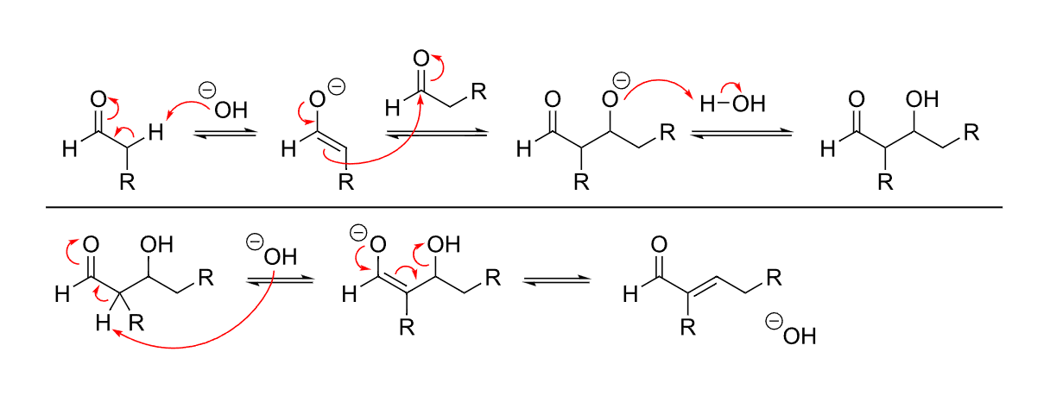
📖 查看答案

（1）丙酮的互变异构
酮式：$CH_{3}COCH_{3}$（主要形式，>99.9%）
烯醇式：$CH_{2}=C(OH)CH_{3}$（微量，<0.1%）
平衡常数：K ≈ 10⁻⁷（酮式占绝对优势）
原因：C=O双键（~179 kcal/mol）比C=C双键（~146 kcal/mol）更强

（2）乙酰乙酸乙酯的互变异构
酮式：$CH_{3}COCH_{2}COOC_{2}H_{5}$
烯醇式：$CH_{3}C(OH)=CHCOOC_{2}H_{5}$
烯醇式比例：约7.5%（在纯液体中）
烯醇式稳定化因素： 1. 分子内氢键：烯醇式OH与酯基C=O形成六元环氢键 2. 共轭体系：C=C与C=O共轭，稳定化能约3-5 kcal/mol 3. 六元环结构：氢键形成稳定的六元环

（3）乙酰丙酮的高烯醇式含量
结构：$CH_{3}COCH_{2}COCH_{3}$
烯醇式：$CH_{3}C(OH)=CHCOCH_{3}$
烯醇式比例：76%（在纯液体中）
高含量原因： 1. 两个羰基：两侧都有C=O参与共轭和氢键 2. 分子内氢键：形成稳定的六元环 3. 共轭稳定化：C=C与两个C=O共轭 4. 无酯基：酮羰基比酯羰基更有利于烯醇化
烯醇式稳定性排序（烯醇式含量）： 乙酰丙酮（76%） > 乙酰乙酸乙酯（7.5%） > 丙酮（<0.1%）

6.50 有机-羰基-醇的氧化反应选择性
预测以下反应的产物：
（1）$CH_{3}CH_{2}CH_{2}OH + PCC/CH_{2}Cl_{2} $ 产物
（2）$CH_{3}CH_{2}CH_{2}OH + CrO_{3}/H_{2}SO_{4} $ 产物
（3）$CH_{3}CH(OH)CH_{3} + PCC/CH_{2}Cl_{2} $ 产物
（4）$(CH_{3}){3}COH + CrO{3}/H_{2}SO_{4} $ 产物
（5）$HOCH_{2}CH=CHCH_{2}OH + 1 equiv PCC $ 产物
📖 查看答案
反应 | 底物类型 | 试剂 | 产物 | 原因
(1) | 伯醇 | PCC | $CH_{3}CH_{2}CHO$（丙醛） | PCC温和氧化，停在醛阶段
(2) | 伯醇 | Jones试剂 | $CH_{3}CH_{2}COOH$（丙酸） | 强氧化条件，过度氧化为羧酸
(3) | 仲醇 | PCC | $CH_{3}COCH_{3}$（丙酮） | 仲醇氧化生成酮
(4) | 叔醇 | Jones试剂 | 无反应 | 叔醇无α-H，难以氧化
(5) | 二醇 | 1 equiv PCC | $OHCCH=CHCH_{2}OH$​ | PCC选择性氧化伯醇为醛
氧化试剂比较：
试剂 | 条件 | 氧化能力 | 选择性
PCC（吡啶氯铬酸盐） | 温和 | 中等 | 醇→醛（停在醛阶段）
CrO₃/H₂SO₄（Jones试剂） | 强氧化 | 强 | 醇→酸（过度氧化）
MnO₂ | 温和 | 弱 | 仅氧化烯丙醇和苄醇
Swern氧化 | 温和 | 中等 | 醇→醛，条件温和

6.51 有机-合成-Grignard试剂与羰基化合物反应
（1）写出苯基溴化镁（PhMgBr）与以下羰基化合物反应的产物： - a. 甲醛 - b. 乙醛 - c. 丙酮 - d. 苯甲醛 - e. 二氧化碳
（2）设计一条从溴苯合成三苯甲醇的路线。
（3）解释为什么Grignard试剂不能与含有活泼氢的化合物（如水、醇、胺）共存。

📖 查看答案

（1）PhMgBr与羰基化合物反应
底物 | 产物 | 醇类型
a. 甲醛 | $PhCH_{2}OH$（苯甲醇） | 伯醇
b. 乙醛 | $PhCH(OH)CH_{3}$（1-苯基乙醇） | 仲醇
c. 丙酮 | $PhC(OH)(CH_{3})_{2}$（2-苯基-2-丙醇） | 叔醇
d. 苯甲醛 | $Ph_{2}CHOH$（二苯甲醇） | 仲醇
e. 二氧化碳 | $PhCOOH$（苯甲酸） | 羧酸
规律： - 甲醛→伯醇 - 其他醛→仲醇 - 酮→叔醇 - CO₂→羧酸

（2）合成三苯甲醇
路线：
$$C_{6}H_{6}+Br_{2}\overset{\text{FeBr3}}{→}C_{6}H_{5}Br$$
$$C_{6}H_{5}Br+Mg\overset{\text{dry ether}}{→}C_{6}H_{5}MgBr$$
$$2C_{6}H_{5}MgBr+(C_{6}H_{5})_{2}CO→(C_{6}H_{5})_{3}COH$$
解释： 1. 苯溴化得溴苯 2. 溴苯与镁在无水乙醚中反应生成PhMgBr 3. PhMgBr与二苯甲酮反应得三苯甲醇

（3）Grignard试剂的活泼氢敏感性
原因： - Grignard试剂是强碱（pKa≈50） - 活泼氢化合物（H₂O, ROH, RNH₂）的pKa远低于50 - 发生酸碱反应：$RMgX+H_{2}O→RH+Mg(OH)X$
实验要求： - 无水无醇操作 - 使用干燥溶剂（乙醚、THF） - 惰性气体保护（N₂或Ar）

6.52 有机-羰基-Claisen酯缩合反应机理
（1）写出乙酸乙酯在NaOEt催化下发生Claisen酯缩合反应的完整机理。
（2）解释为什么Claisen缩合需要强碱催化，而Aldol缩合可以用稀碱。
（3）预测乙酸乙酯与丙酸乙酯发生交叉Claisen缩合的主要产物。

📖 查看答案

（1）Claisen酯缩合机理
总反应：
$$2CH_{3}COOC_{2}H_{5}\overset{\text{NaOEt}}{→}CH_{3}COCH_{2}COOC_{2}H_{5}+C_{2}H_{5}OH$$
机理步骤：
步骤1：碱拔氢形成烯醇负离子
$$CH_{3}COOC_{2}H_{5}+EtO^{−}→CH_{2}=CO(OEt)O^{−}+EtOH$$
步骤2：烯醇负离子亲核进攻另一分子酯的羰基碳
$$CH_{2}=CO(OEt)O^{−}+CH_{3}COOC_{2}H_{5}→CH_{3}C(O−)(OEt)CH_{2}COOC_{2}H_{5}$$
步骤3：消除乙氧基负离子
$$CH_{3}C(O−)(OEt)CH_{2}COOC_{2}H_{5}→CH_{3}COCH_{2}COOC_{2}H_{5}+EtO^{−}$$
步骤4：产物去质子化（热力学驱动）
$$CH_{3}COCH_{2}COOC_{2}H_{5}+EtO^{−}→CH_{3}COC−HCOOC_{2}H_{5}^{−}+EtOH$$
关键点：步骤4是不可逆的，推动平衡向产物方向移动。

（2）碱强度差异原因
Claisen缩合需要强碱： - 酯的α-H酸性较弱（pKa≈25） - 需要强碱（如NaOEt）才能有效拔氢 - 产物β-酮酸酯的α-H酸性更强（pKa≈11），被碱去质子化推动反应
Aldol缩合可用稀碱： - 醛酮的α-H酸性较强（pKa≈19-20） - 稀碱即可拔氢形成烯醇负离子 - 产物β-羟基醛酮的酸性不够强，不被碱去质子化

（3）交叉Claisen缩合
可能产物： 1. 乙酸乙酯自缩合：$CH_{3}COCH_{2}COOC_{2}H_{5}$ 2. 丙酸乙酯自缩合：$CH_{3}CH_{2}COCH(CH_{3})COOC_{2}H_{5}$ 3. 交叉产物：$CH_{3}CH_{2}COCH_{2}COOC_{2}H_{5}$ 或 $CH_{3}COCH(CH_{3})COOC_{2}H_{5}$
选择性控制： - 使用不同当量：一种酯过量 - 使用不同酸性：酸性更强的酯优先形成烯醇负离子 - 实际得到混合物，需通过分离纯化

6.53 有机-羰基-乙酰乙酸乙酯合成法应用
（1）用乙酰乙酸乙酯合成法合成2-丁酮（甲乙酮），写出完整反应路线。
（2）用乙酰乙酸乙酯合成法合成环丙基甲基酮，写出反应路线。
（3）比较乙酰乙酸乙酯合成法与直接丙酮烷基化的优缺点。
📖 查看答案

（1）合成2-丁酮
反应路线：
$$CH_{3}COCH_{2}COOC_{2}H_{5}\overset{\text{NaOEt}}{→}CH3COCHCOOC2H5^{−}Na+$$
$$\overset{\text{CH3I}}{→}CH_{3}COCH(CH_{3})COOC_{2}H_{5}$$
$$ \xrightarrow{\text{稀NaOH, \Delta} } CH_{3}COCH_{2}CH_{3} + CO_{2} + C_{2}H_{5}OH$$
关键步骤： 1. 醇钠拔氢形成烯醇负离子 2. 与碘甲烷发生SN2取代 3. 稀碱水解酯基 4. 酸化加热脱羧得目标产物

（2）合成环丙基甲基酮
反应路线：
$$CH_{3}COCH_{2}COOC_{2}H_{5}\overset{\text{NaOEt}}{→}CH3COCHCOOC2H5^{−}Na+$$
$$\overset{\text{BrCH2CH2Br, 1:1}}{→}环丙基取代乙酰乙酸乙酯$$
$$ \xrightarrow{\text{稀NaOH, \Delta} } 环丙基甲基酮$$
注意事项： - 乙酰乙酸乙酯：二卤代烃 = 1:1 - 必须分步加碱（不能形成二负离子） - 先形成单负离子与一卤代端反应，再拔第二个氢完成环化 - 适用范围：n=2-5（三元环至六元环）

（3）两种方法比较
方面 | 乙酰乙酸乙酯合成法 | 直接丙酮烷基化
碱强度 | 较弱碱（醇钠） | 强碱（如LDA）
反应条件 | 温和 | 苛刻（低温）
选择性 | 好（单烷基化为主） | 差（多烷基化副产物）
产率 | 较高 | 较低
步骤 | 多步（烷基化→水解→脱羧） | 少步

6.54 有机-羰基-酰基转化完整链路网络
(1) 将下列羧酸衍生物按酰基化活性从高到低排序：
$$\text{酰氯} \text{酸酐} \text{酯} \text{酰胺}$$
(2) 写出羧酸到酰氯、酰氯到酸酐、酸酐到酯、酯到酰胺的转化条件。
(3) 为什么酰氯不能直接一步转化为酰胺（需要控制条件）？在合成中如何实现”酰氯→酰胺”的高选择性？
📖 查看答案

(1) 酰基化活性排序
$$\text{酰氯}>\text{酸酐}>\text{酯}>\text{酰胺}$$
活性由高到低：
衍生物 | 活性 | 离去基团 | pKa（共轭酸）
酰氯 RCOCl | 最高 | Cl⁻ | -7
酸酐 (RCO)₂O | 高 | RCOO⁻ | 4.8
酯 RCOOR’ | 中等 | R’O⁻ | 16
酰胺 RCONH₂ | 最低 | NH₂⁻ | 38
规律：离去基团的碱性越弱（共轭酸 pKa 越低）→ 离去能力越强 → 酰基化活性越高。

(2) 转化条件
羧酸 → 酰氯：SOCl₂ 或 (COCl)₂ 或 PCl₅
酰氯 → 酸酐：RCOONa（羧酸盐）+ 酰氯
酸酐 → 酯：ROH + 碱（如 Py）
酯 → 酰胺：NH₃ 或 RNH₂（加热）
完整链路：
SOCl₂
羧酸 ──────────→ 酰氯
↑ │
RCOONa RCOONa
│ ↓
└──── 酸酐 ←───┘
│
ROH/碱
↓
酯
│
NH₃/Δ
↓
酰胺

(3) 酰氯→酰胺的选择性控制
问题：酰氯太活泼，与胺反应剧烈，可能产生双酰化或副反应。
解决方案：
- 控制温度：低温（0°C）下缓慢加入胺 → 单酰化为主
- 使用碱：加入 Et₃N 或 NaOH 吸收生成的 HCl → 推动反应
- Schotten-Baumann 条件：酰氯 + 胺在 NaOH/H₂O 中反应 → 高选择性
- 使用酸酐代替酰氯：酸酐活性适中，选择性更好

酰基转化的通用规律
亲核酰基取代（NAS）：
$$\text{R-CO-L}+{\text{Nu}}^{−}→\text{R-CO-Nu}+{\text{L}}^{−}$$
活性高的可以转化为活性低的，反过来不行：
酰氯 → 酸酐 → 酯 → 酰胺 ✓（活性递减方向）
酰胺 → 酯 → 酸酐 → 酰氯 ✗（需要特殊试剂）
记忆口诀：酰氯是”万能酰基化试剂”——可以从酰氯制备任何其他衍生物，但反过来不行。

6.55 有机-羰基-酰胺水解与Hofmann降解
（1）写出乙酰胺在酸性和碱性条件下水解的反应方程式。
（2）写出苯甲酰胺在Br₂/NaOH作用下发生Hofmann降解的反应方程式和机理。
（3）比较酰胺水解和Hofmann降解的产物差异。
📖 查看答案

（1）乙酰胺水解
酸性水解：
$$CH_{3}CONH_{2}+H_{3}O^{+}→CH_{3}COOH+NH_{4}^{+}$$
碱性水解：
$$CH_{3}CONH_{2}+NaOH→CH_{3}COONa+NH_{3}$$
产物：乙酸（或乙酸钠）+ 氨（或铵盐）

（2）Hofmann降解
反应方程式：
$$C_{6}H_{5}CONH_{2}+Br_{2}+4NaOH→C_{6}H_{5}NH_{2}+Na_{2}CO_{3}+2NaBr+2H_{2}O$$
反应机理：
步骤1：碱拔氢形成N-溴代酰胺
$$C_{6}H_{5}CONH_{2}+Br_{2}+NaOH→C_{6}H_{5}CONHBr+NaBr+H_{2}O$$
步骤2：碱拔氢形成氮负离子
$$C_{6}H_{5}CONHBr+NaOH→C_{6}H_{5}CONBr−Na^{+}+H_{2}O$$
步骤3：重排（Hofmann重排）
$$C_{6}H_{5}CONBr^{−}→C_{6}H_{5}N=C=O+Br^{−}$$
步骤4：异氰酸酯水解
$$C_{6}H_{5}N=C=O+H_{2}O→C_{6}H_{5}NHCOOH→C_{6}H_{5}NH_{2}+CO_{2}$$
产物：苯胺（比原料少一个碳）

（3）两种反应比较
方面 | 酰胺水解 | Hofmann降解
产物 | 羧酸 + 氨 | 伯胺（少一个碳）
条件 | 酸/碱 + 加热 | Br₂ + NaOH
碳数变化 | 不变 | 减少一个碳
应用 | 制备羧酸 | 制备伯胺
Hofmann降解价值： - 从酰胺制备少一个碳的伯胺 - 反应条件温和，产率高 - 是制备伯胺的重要方法

竞赛提升

6.56 Ch6-T3-缩合策略综合
（部分结构式见原书图片）
综合运用 Aldol 缩合、Mannich 反应和 Wittig 反应设计目标分子的合成路线。
📖 查看答案
关键策略： 1. Aldol 缩合：构建 β-羟基羰基或 α,β-不饱和羰基化合物 - 选择适当的烯醇等价物和羰基亲电试剂 - 控制区域选择性（动力学/热力学烯醇）和立体选择性 2. Mannich 反应：构建 β-氨基羰基化合物 - 亚胺离子与烯醇的加成 - 在生物碱和天然产物合成中广泛应用 3. Wittig 反应：构建特定位置的碳碳双键 - 稳定/不稳定叶立德的选择决定烯烃几何构型 - 与 Horner-Wadsworth-Emmons 反应的比较
综合运用： - 通过 Aldol 反应构建碳骨架 - 通过 Mannich 反应引入氨基官能团 - 通过 Wittig 反应精确控制双键位置

6.57 Ch11-P6-不同亲核试剂捕获中间体的机理
【中文】为下列三个反应提出机理——不同的亲核试剂（羧酸、酯基氮、氰根）捕获由羰基化合物与胺/醇形成的中间体。（反应式见图）
【原文】Suggest mechanisms for these reactions. (Three reactions where different nucleophiles — carboxylic acid, ester nitrogen, cyanide — trap intermediates formed from carbonyl compounds and amines/alcohols.)
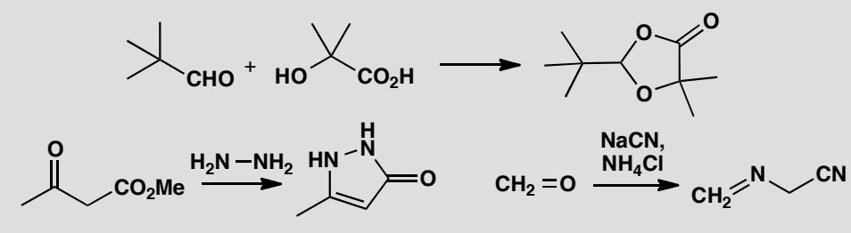
📖 查看答案
Answer (English):
Reaction 1 — The first reaction starts with the usual attack of an alcohol on the aldehyde but the second nucleophile is the carboxylic acid. Though a poor nucleophile, it is good enough to react with an oxonium ion, particularly in a cyclization.
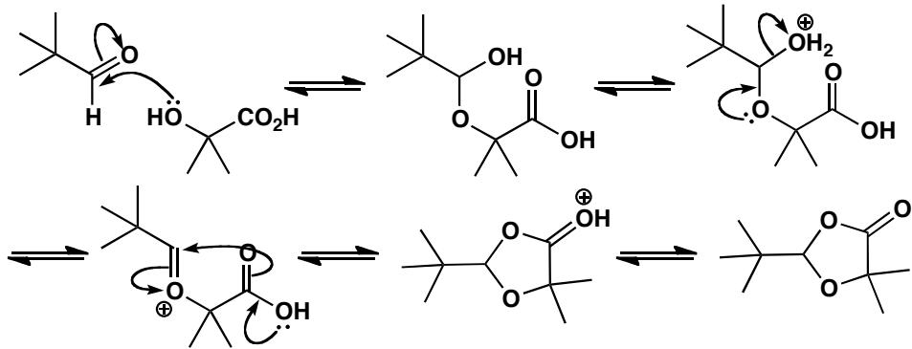
Reaction 2 — The second reaction starts with nucleophilic attack by the amine on the more electrophilic carbonyl group — the ketone. Imine formation is followed by cyclization and this second step is normal nucleophilic substitution of an ester (chapter 10). The imine double bond moves into the ring to secure conjugation with the ester.
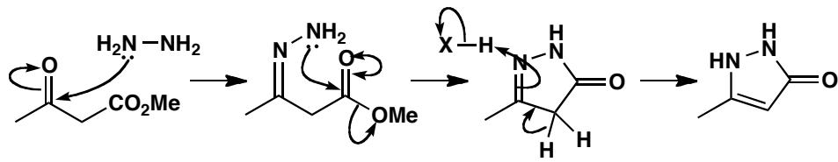
Reaction 3 — The third example uses very simple molecules and again starts with imine formation. Cyanide is the nucleophile that captures the iminium ion and a second imine formation completes the mechanism.
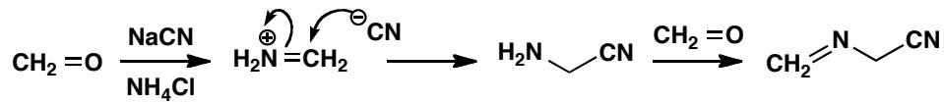
中文解析：
本题考察的核心概念是”亲核捕获”（nucleophilic trapping）——当羰基化合物与亲核试剂反应形成中间体后，不同的第二亲核试剂可以捕获该中间体，得到不同类型的产物。
反应1：醛 + 醇 + 羧酸 → 酯缩醛 1. MeOH进攻醛羰基形成半缩醛中间体 2. 半缩醛的OH被质子化脱水，生成氧鎓离子 3. 羧酸（虽然亲核性较弱）进攻氧鎓离子——关键：氧鎓离子是极强的亲电体，即使是弱亲核试剂也能反应 4. 环化关环形成产物
反应2：酮酯 + 胺 → 杂环产物 1. 胺基进攻酮羰基（比酯羰基更亲电），形成亚胺 2. 亚胺的氮再进攻分子内的酯羰基（分子内亲核酰基取代） 3. 酯的-OMe离去，形成新的C-N键 4. 亚胺双键移入环内，与酯羰基形成共轭体系——热力学稳定化
反应3：甲醛 + NH₃ + HCN → 氨基腈 1. NH₃进攻甲醛形成亚胺离子（C=N⁺） 2. CN⁻（强亲核试剂）捕获亚胺离子 3. 第二个NH₃与醛基反应形成第二个亚胺 4. 最终产物是双亚胺结构
通用模式：羰基 + 亲核试剂 → 活性中间体（氧鎓/亚胺离子）→ 第二亲核试剂捕获。选择不同的第二亲核试剂可以得到截然不同的产物。

6.58 Ch11-P8-Dapsone亚硫酸氢加合物（前药）机理
【中文】在第 6 章中，我们介绍了抗麻风病药物氨苯砜（dapsone）如何通过形成”亚硫酸氢盐加合物”（bisulfite adduct）而变得可溶。现在你已经了解了第 11 章所述的反应，应当能够为该反应画出机理。该加合物被称为”前药”（prodrug），意思是它本身不是药物，而是在体内通过化学反应生成药物。这一过程可能如何发生？（反应式见图）
【原文】In chapter 6 we described how the anti-leprosy drug dapsone could be made soluble by the formation of a ‘bisulfite adduct’. Now that you know about the reactions described in chapter 11, you should be able to draw a mechanism for this reaction. The adduct is described as a ‘prodrug’, meaning that it is not the drug but gives rise to the drug by chemistry within the body. How might this happen?
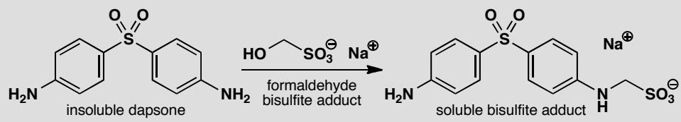
📖 查看答案
Answer (English):
The trap: The trap is to go straight to the product by displacing hydroxide ion from the formaldehyde bisulfite adduct. Hydroxide is a very bad leaving group and reactions like this never occur.
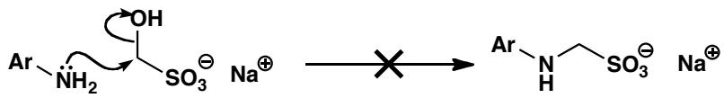
The correct mechanism: To avoid this trap we must use carbonyl chemistry. First we must make formaldehyde from its adduct and add it to the amino group of dapsone.
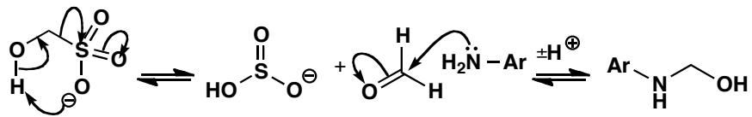
Now we can form an iminium salt and add the bisulfite back into this reactive electrophile to give the final product. This is loss of carbonyl oxygen in an unusual setting as the carbonyl was not there at the start and is present only in the intermediates.
中文解析：
本题是一个极具迷惑性的机理题——正确答案需要避开一个”陷阱”。同时涉及前药（prodrug）的概念。
陷阱分析： - 错误做法：直接用dapsone的NH₂进攻甲醛-亚硫酸氢加合物，同时取代OH⁻ - 为什么错：OH⁻是极差的离去基团——这种直接取代反应永远不会发生 - 很多学生会犯这个错误，因为看起来”简洁”
正确机理（三步）：
步骤1：甲醛从亚硫酸氢加合物中释放 - 亚硫酸氢加合物在体内酸性环境下可逆分解，释放出游离的甲醛（CH₂O） - 这就是”前药”的原理——加合物在体内释放活性分子
步骤2：甲醛与dapsone的NH₂反应形成亚胺 - 甲醛的C=O与dapsone的芳胺基（ArNH₂）反应 - 经典的亚胺形成：亲核加成 → 脱水 → C=N双键 - 生成亚胺离子（iminium ion）
步骤3：亚硫酸氢根捕获亚胺离子 - 亚硫酸氢根（HSO₃⁻）作为亲核试剂进攻亚胺离子的碳 - 形成C-S键，得到最终的前药产物 - 这就是”羰基氧的失去”——羰基氧在亚胺形成步骤中以水的形式失去
前药原理： - 前药（prodrug）本身没有药理活性，在体内经过化学转化释放出活性药物 - Dapsone的亚硫酸氢加合物增加了水溶性（便于给药），在体内分解释放出dapsone

6.59 Ch11-P11-Frovatriptan前体三步合成设计
【中文】三个化学步骤可将环己烷-1,4-二酮转化为一种用于合成抗偏头痛药物 frovatriptan（夫罗曲坦）的化合物。提出如何实现这一转化。（提示：涉及缩醛保护与还原胺化；反应式见图）
【原文】Three chemical steps convert cyclohexane-1,4-dione into a compound which is used for the synthesis of the anti-migraine drug frovatriptan. Suggest how this transformation is carried out.
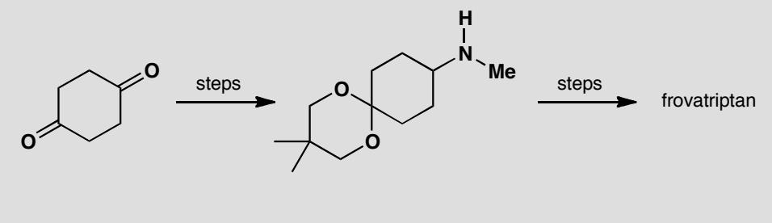
📖 查看答案
Answer (English): Both carbonyl groups have undergone substitution. One of them is converted to an acetal, so we must treat the ketone with a diol and an acid catalyst.
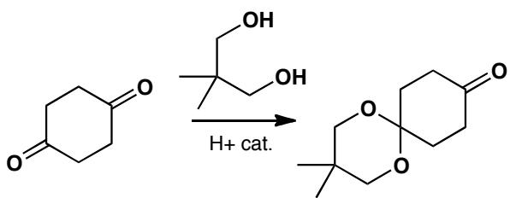
The other ketone must be converted into an amine, so we can use reductive amination: we could first make the imine with methylamine, and reduce it; alternatively we can use NaCNBH₃ to reduce the imine as it forms.
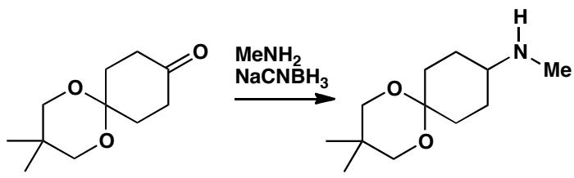
中文解析：
本题是一个真实的药物合成设计问题——将1,4-环己二酮转化为Frovatriptan（抗偏头痛药物）的前体。需要三步完成。
逆合成分析： - 起始原料：1,4-环己二酮（两个酮羰基） - 目标产物：一个酮羰基被缩醛保护，另一个酮羰基被转化为甲氨基（-NHMe） - 需要的转化：一个C=O → 缩醛（保护），另一个C=O → C-N（还原胺化）
三步合成路线：
Step 1：选择性缩醛保护 - 试剂：乙二醇（HOCH₂CH₂OH）+ 酸催化剂（如p-TsOH） - 条件：苯中回流，Dean-Stark分水器除水 - 产物：一个酮形成环状缩醛（1,3-二氧戊环），另一个酮保留 - 选择性：1,4-位的两个酮在空间上远离，可以用当量的二醇控制只保护一个
Step 2：还原胺化 - 试剂：甲胺（MeNH₂）+ NaCNBH₃ - 条件：弱酸性（pH 6-7） - 机理： 1. MeNH₂与保留的酮羰基反应形成亚胺（C=NMe） 2. NaCNBH₃选择性还原亚胺为胺（C-NHMe），不还原缩醛 - 产物：缩醛保护的酮 + 甲氨基
Step 3：脱保护（可选/后续步骤） - 如果需要，可以用稀酸水解脱去缩醛保护基 - 但在Frovatriptan合成中，缩醛可能在后续步骤中保留
关键设计思路： 1. 保护基策略：先保护一个酮，再对另一个酮进行化学转化 2. 还原胺化：NaCNBH₃是关键试剂——选择性还原亚胺而不影响缩醛 3. 化学选择性：缩醛对还原剂稳定，这是它作为保护基的核心优势
药物合成意义：Frovatriptan是治疗急性偏头痛的triptan类药物。1,4-环己二酮是其合成的关键中间体，通过保护基策略和还原胺化实现官能团的差异化转化。

6.60 Ch12-P2-三阶酮水解机理推导
【中文】该反应呈现三级动力学，速率表达式为 rate = [ketone][HO⁻]²（见下式）。为该反应提出机理。（反应式见图）
【原文】This reaction shows third-order kinetics as the rate expression is
$$\text{rate}=[\text{ketone}][{\text{HO}}^{−}]^{2}$$
Suggest a mechanism for the reaction.
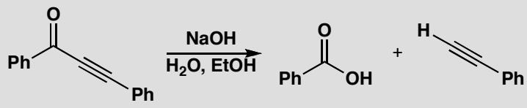
📖 查看答案
Answer (English):
The hydroxide ion must attack the ketone to form a tetrahedral intermediate. The best leaving group from this intermediate is the hydroxide ion that has just come in (pK_{a} of H₂O is about 15) rather than the alkyne anion. If we use the second hydroxide ion to deprotonate the intermediate, only one leaving group remains, though it is a poor one, and the decomposition of the dianion must be the rate-determining step. This mechanism is found for substitutions at the carbonyl group with very bad leaving groups, as in the hydrolysis of amides.
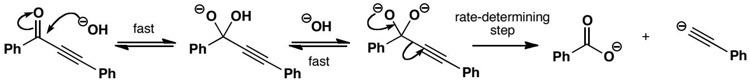
中文解析：
关键步骤： 1. 速率方程解读：rate = [ketone][HO⁻]² 告诉我们——反应速率取决于一个酮分子和两个OH⁻离子的浓度。这意味着在速决步之前，有两个OH⁻参与了反应 2. 机理推导： - 第一步（快）：第一个OH⁻作为亲核试剂进攻酮的C=O碳，形成四面体中间体 - 第二步（快）：第二个OH⁻作为碱，从四面体中间体上夺取一个质子，形成双负离子 - 第三步（慢，速决步）：双负离子分解，离去基团（炔基负离子RC≡C⁻）离开。这是速决步，因为炔基负离子是一个极差的离去基团（pK_{a} of HC≡CH ≈ 25） 3. 关键判断：两个OH⁻分别扮演亲核试剂和碱的角色。速决步是四面体中间体的分解（而非形成），因为离去基团（炔基负离子）极差
速率方程与机理的关系：当速决步之前有多步快速平衡时，速率方程中会包含所有在速决步之前参与反应的物种。三个分子同时碰撞的概率极低，所以三阶动力学意味着有两个快速的预平衡步骤。

6.61 Ch26-P7-分子内Claisen类似缩合制杂环酮
【中文】本章介绍了通过分子内 Claisen 缩合合成六元环酮，并指出环化无论从哪个方向进行都无所谓，因为产物相同（见图）。奇怪的是，五元杂环酮也可以用类似的路线制备。此时起始原料不对称，可能有两种环化产物（见图）。画出这些产物的结构，并解释为什么生成哪一种都无关紧要。
【原文】The synthesis of six-membered ketones by intramolecular Claisen condensation was described in the chapter where we pointed out that it doesn’t matter which way round the cyclization happens as the product is the same.
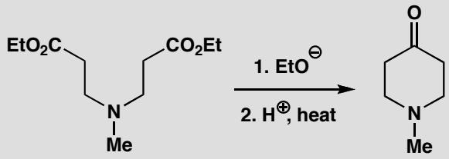
Strangely enough, five-membered heterocyclic ketones can be made by a similar sequence. The starting material is not symmetrical and two cyclized products are possible. Draw structures for these products and explain why it is unimportant which is formed.
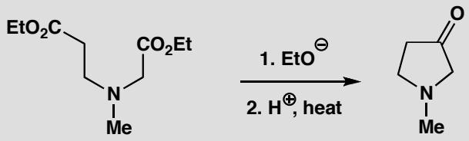
📖 查看答案
Answer (English): The cyclization can occur in two different ways to give two different products as either ester can form an enolate that attacks the other in an intramolecular acylation. We should draw the two products.
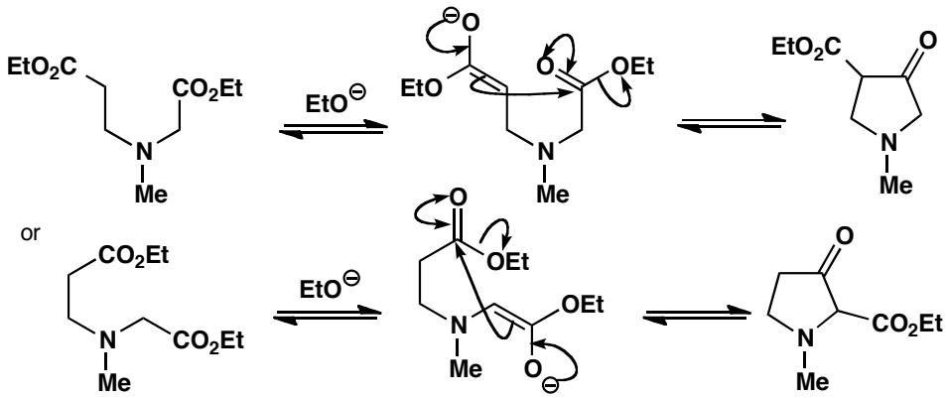
Though these compounds are different, each gives the same ketone after hydrolysis and decarboxylation as the ketone carbonyl group is on the same position in the ring in both compounds.
中文解析：
本题考察分子内 Claisen 缩合（Dieckmann 缩合）在不对称底物中的应用——虽然两种环化方向得到不同的 β-酮酯，但最终水解脱羧后产物相同。
六元环的情况（对称底物）： 1. 对称的二酯进行分子内 Claisen 缩合，无论哪一侧形成烯醇盐进攻另一侧的酯 2. 由于分子对称，两种环化方向得到同一个产物
五元杂环酮的情况（不对称底物）： 1. 底物含有两个不同的酯基（通过含氮杂环连接） 2. 方向A：左侧酯形成烯醇盐，进攻右侧酯 → 得到一个 β-酮酯 3. 方向B：右侧酯形成烯醇盐，进攻左侧酯 → 得到另一个 β-酮酯 4. 两个 β-酮酯结构不同（酮羰基在环上的位置不同）
为什么”不重要”： 1. 两种 β-酮酯经水解都得到 β-酮酸 2. 脱羧后，酮羰基在环上的位置相同 3. 因此最终产物是同一个酮！
核心概念：酯基在 Claisen 缩合中扮演”临时占位符”的角色——它帮助形成环，但水解脱羧后就”消失”了。两个不同的中间体可以通向同一个最终产物。

6.62 Ch35-P5-三环羟基酮retro-DA+电环化开环
【中文】一个三环羟基酮通过双硅醚（bis silyl ether）的水解制得。进一步反应生成了一个新化合物。请解释这些反应，包括立体化学。该二烯的质子 NMR 谱为：δ_H 6.06 (1H, dd, J 10.3, 12.1)、6.23 (1H, dd, J 10.3, 14.7)、6.31 (1H, d, J 14.7) 和 7.32 (1H, d, J 12.1)。这与所给的结构相符吗？（反应式见图）
【原文】A tricyclic hydroxyketone was made by hydrolysis of a bis silyl ether. Further reaction gave a new compound. Explain these reactions including the stereochemistry. The diene has the proton NMR spectrum: δ_H 6.06 (1H, dd, J 10.3, 12.1), 6.23 (1H, dd, J 10.3, 14.7), 6.31 (1H, d, J 14.7), and 7.32 (1H, d, J 12.1). Does this agree with the structure given?
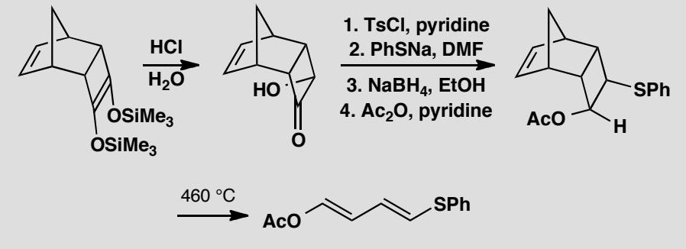
原文题目：A tricyclic hydroxyketone was made by hydrolysis of a bis silyl ether. Further reaction gave a new compound. Explain these reactions including the stereochemistry. The diene has the proton NMR spectrum: δ_H 6.06 (1H, dd, J 10.3, 12.1), 6.23 (1H, dd, J 10.3, 14.7), 6.31 (1H, d, J 14.7), and 7.32 (1H, d, J 12.1). Does this agree with the structure given?
📖 查看答案
Answer (English): The first sequence of reactions is simple. Protonation of the enol ether occurs on the convex face so the OH group is pushed into the endo side. Hydrolysis gives the hydroxy-ketone and the tosylate.
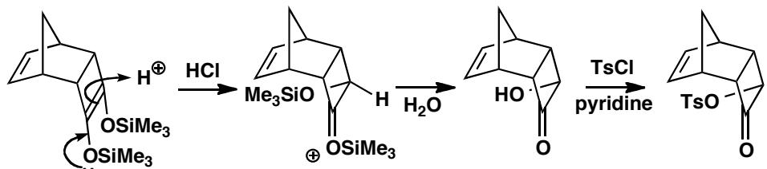
The tosylate is displaced with inversion by the excellent $S_{N}2$ nucleophile PhS⁻ and reduction of the ketone from the exo face followed by acetylation gives the key intermediate.
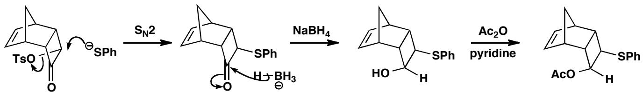
Heating this product leads to a retro Diels-Alder reaction: cyclopentadiene is released and a cyclobutene is formed stereospecifically trans. This now decomposes by a four-electron conrotatory electrocyclic reaction that could give either the E,E- or the Z,Z-diene.
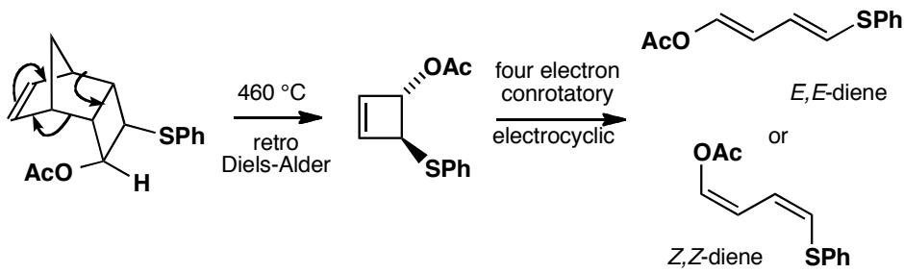
It’s worth noting for future reference that enol ethers (and enol esters) often have surprisingly small alkene coupling constants.
The NMR spectrum clearly shows that the E,E-diene is formed. The coupling constants for the simple doublets must be for the terminal hydrogens and 14.7 Hz is definitely a trans coupling. You might think 12.1 is a bit small for the other trans coupling as it is on the low side but the alkene has an electronegative substituent (OAc) and this reduces J.
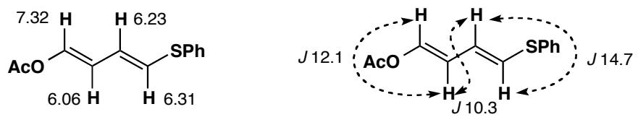
中文解析：
整体机理概述： 本题是一个复杂的多步序列，涉及：(1) 烯醇醚的质子化和水解；(2) $S_{N}2$取代；(3) 酮还原+乙酰化；(4) retro-Diels-Alder反应（释放环戊二烯）；(5) 环丁烯的四电子顺旋电环化开环。最后通过NMR偶合常数判断产物是E,E-二烯。
步骤1：烯醇醚水解： - 烯醇醚（enol ether）在酸性条件下质子化 - 质子从凸面（convex face）进攻——这是立体选择性的关键 - 凸面进攻使OH基团被推入内侧（endo side） - 水解后得到羟基酮（hydroxy-ketone）和对甲苯磺酸酯（tosylate）
步骤2：$S_{N}2$取代： - PhS⁻（硫醇负离子）是极好的$S_{N}2$亲核试剂 - 发生构型翻转（inversion）取代OTs - 这是标准的$S_{N}2$反应——背面进攻导致Walden翻转
步骤3：酮还原+乙酰化： - 从外侧（exo face）还原酮羰基 - 外侧进攻是因为分子的立体位阻——内侧被其他环系屏蔽 - 还原后乙酰化保护羟基 - 得到关键中间体
步骤4：retro-Diels-Alder反应（第一个周环反应）： 加热引发retro-DA反应：
Woodward-Hoffmann规则分析： - DA反应是[4+2]环加成，retro-DA是其逆过程 - 6电子体系（4n+2，n=1），热反应允许 - 释放环戊二烯（cyclopentadiene）作为二烯组分 - 同时形成环丁烯（cyclobutene） - 环丁烯的双键立体化学为反式（trans）——这是立体专一性的
为什么是反式： - retro-DA的立体化学由起始物的构型决定 - 协同的retro-DA保持立体化学信息 - 起始物中环戊二烯与环丁烯部分的连接方式决定了反式产物
步骤5：环丁烯的四电子顺旋电环化开环（第二个周环反应）： 这是本题的核心周环步骤：
Woodward-Hoffmann规则分析： - 环丁烯开环涉及4个π电子 - 4 = 4n（n=1），Hückel拓扑 - 热反应允许顺旋（conrotatory）开环 - 两个CH₂基团同向旋转
顺旋开环的产物： - 顺旋开环理论上可以给出E,E-二烯或Z,Z-二烯 - 由于环丁烯上的两个取代基是反式的，顺旋开环使它们保持E,E构型 - 产物为E,E-二烯
NMR偶合常数分析： 这是判断产物立体化学的关键证据：
偶合常数解读： - δ_H 6.06 (1H, dd, J 10.3, 12.1) → 中间烯烃H - δ_H 6.23 (1H, dd, J 10.3, 14.7) → 中间烯烃H - δ_H 6.31 (1H, d, J 14.7) → 终端烯烃H - δ_H 7.32 (1H, d, J 12.1) → 终端烯烃H
偶合常数的立体化学意义： - J = 14.7 Hz → 明确的反式（trans）偶合 - J = 12.1 Hz → 也是反式偶合，但偏小 - 12.1 Hz偏小的原因：相邻的OAc基团是电负性取代基，会减小烯烃的偶合常数 - 烯醇酯（enol ester）的偶合常数通常偏小——这是一个重要经验规律
结论： NMR数据与E,E-二烯结构完全一致，证实了顺旋电环化开环的立体化学。

6.63 Ch40-P4-羰基插入PdIIσ配合物
【中文】请为图中所示的内酯合成反应提出一个机理。
【原文】Suggest a mechanism for this lactone synthesis.
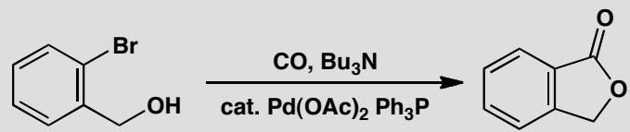
📖 查看答案
Answer (English): Oxidative insertion into the aryl bromide, carbonylation, and nucleophilic attack on the carbonyl group with elimination of Pd(0) form the catalytic cycle. No doubt the palladium has a number (1 or 2?) of phosphine ligands complexed to it during the reaction and these keep the Pd(0) in solution between cycles.
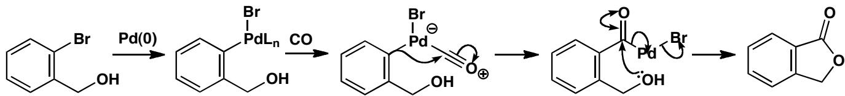
中文解析：
关键步骤： 1. 氧化加成：Pd(0)(PPh₃)₂氧化加成到Ar-Br键→Ar-Pd(II)(PPh₃)₂-Br 2. CO配位：CO配位到Pd(II)中心→形成酰基-Pd(II)配合物（羰基插入/migratory insertion） 3. 亲核进攻：分子内羧酸（或其盐）进攻酰基-Pd碳→形成内酯环 4. Pd(0)释放：产物释放+Pd(0)(PPh₃)₂再生→进入下一个催化循环
关于膦配体：Pd中心在反应过程中带有1-2个PPh₃配体，这些配体使Pd(0)在循环间保持溶解性。
核心要点：Pd催化羰基化的关键是CO的migratory insertion（迁移插入）——Ar-Pd + CO → ArC(=O)-Pd，然后亲核试剂进攻酰基碳形成产物。

6.64 Ch40-P7-羰基化Stille偶联
【中文】请给出这个羰基化反应的机理。评论其立体化学，并解释为什么在一氧化碳气氛下进行反应时产率更高。进而解释抗真菌化合物 pyrenophorin 的这一片段合成。（反应式见图）
【原文】Give a mechanism for this carbonylation reaction. Comment on the stereochemistry and explain why the yield is higher if the reaction is carried out under a carbon monoxide atmosphere. Hence explain this synthesis of part of the antifungal compound pyrenophorin.
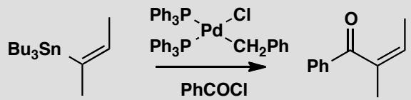
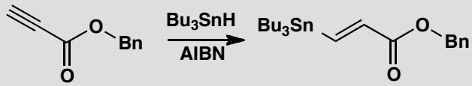
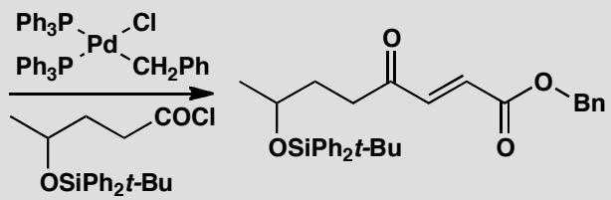
📖 查看答案
Answer (English): The tin-palladium exchange (transmetallation) occurs with retention of configuration at the alkene. The exchange of the benzyl group for the benzoyl group is necessary to get the reaction started.
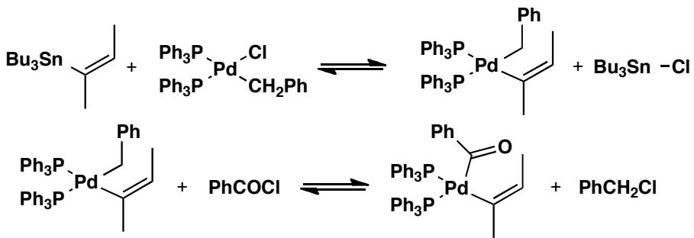
Now the coupling can take place on the palladium atom producing the product and Pd(0) which can insert oxidatively into the C-Cl bond. Transmetallation sets up a sustainable cycle of reactions. It is better to have an atmosphere of carbon monoxide because the acyl palladium complex can give off CO and leave a PdPh σ-complex. The atmosphere of CO reverses this reaction.
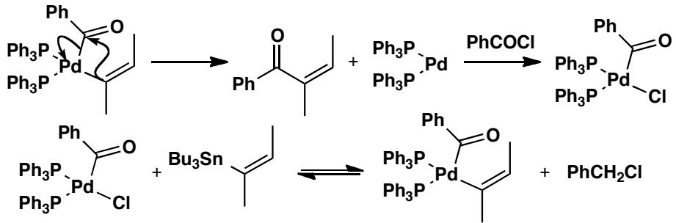
The second sequence starts with a radical hydrostannylation giving the E-vinyl stannane preferentially if a slight excess of Bu₃SnH is used.
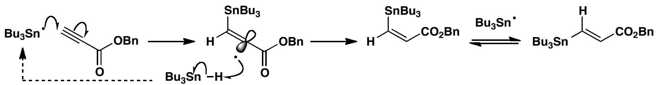
Now the coupling with the acid chloride takes place as before though this time we have an aliphatic carbonyl complex. There is no problem with β-elimination as that would give a ketene. Again, the stereochemistry of the vinyl stannane is retained in the product.
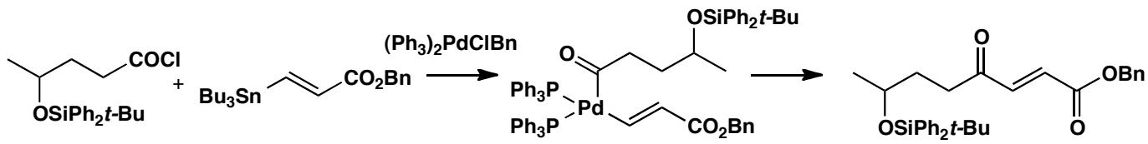
中文解析：
关键步骤：
第一个反应（羰基化Stille偶联）： 1. 转金属化（transmetallation）：烯基锡试剂与Pd(II)交换→烯基-Pd(II)（构型保持） 2. 苯甲酰基交换：苄基→苯甲酰基交换启动反应 3. Pd(0)氧化加成：Pd(0)插入Ar-Cl键→Ar-Pd(II)-Cl 4. 转金属化循环：建立可持续的催化循环 5. CO气氛的作用：酰基-Pd配合物可逆释放CO→形成PdPh σ-配合物（副反应）；CO气氛逆转此过程→提高产率
第二个反应（自由基氢化锡化+Stille偶联）： 1. 自由基氢化锡化：Bu₃SnH对炔烃的自由基加成→E-烯基锡（略过量SnH→E选择性） 2. 酰氯-Stille偶联：烯基锡+酰氯→Pd催化偶联→产物（构型保持） 3. 无β-消除问题：脂肪族酰基-Pd中间体的β-消除会生成烯酮（不发生）
核心要点：Stille偶联中转金属化保持烯烃构型；CO气氛防止酰基-Pd脱CO的副反应。

6.65 Ch40-P9-分子内AldolWacker氧化
【中文】推断图中所示反应序列中各化合物的结构，并为各步反应提出机理，解释其中的一切选择性。B 的波谱数据：IR 1730、1710 cm⁻¹；δH 9.4 (1H, s)、2.6 (2H, s)、2.0 (3H, s)、1.0 (6H, s)。C 的波谱数据：IR 1710 cm⁻¹；δH 7.3 (1H, d, J 5.5 Hz)、6.8 (1H, d, J 5.5 Hz)、2.1 (2H, s)、1.15 (6H, s)。
【原文】Work out the structures of the compounds in this sequence and suggest mechanisms for the reactions, explaining any selectivity.
B has IR: 1730, 1710 cm⁻¹, δH 9.4 (1H, s), 2.6 (2H, s), 2.0 (3H, s), and 1.0 (6H, s). C has IR: 1710 cm⁻¹, δH 7.3 (1H, d, J 5.5 Hz), 6.8 (1H, d, J 5.5 Hz), 2.1 (2H, s), and 1.15 (6H, s).
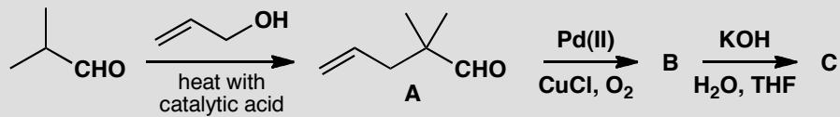
📖 查看答案
Answer (English): B clearly has aldehyde and ketone functional groups with nothing but singlets in the NMR. On the other hand C has a cis disubstituted alkene with a small (and therefore cis) J value and is a cyclopentenone.
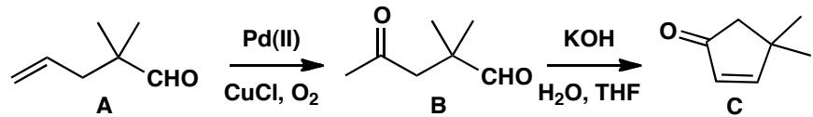
中文解析：
关键步骤：
化合物B的结构推断： - IR: 1730 cm⁻¹（酯/醛C=O）+ 1710 cm⁻¹（酮C=O）→ 含醛和酮 - NMR: δ 9.4 (1H, s) = 醛H；δ 2.6 (2H, s) = 孤立CH₂；δ 2.0 (3H, s) = 甲基酮；δ 1.0 (6H, s) = 两个等价甲基 - 结论：B = 含醛基和酮基的二酮化合物（全部singlet→对称结构）
分子内Aldol反应（B→C）： 1. 碱催化→形成烯醇负离子→分子内Aldol缩合 2. 醛基先被进攻（比酮更活泼） 3. 脱水→形成五元环烯酮
化合物C的结构推断： - IR: 1710 cm⁻¹（共轭酮C=O） - NMR: δ 7.3和6.8 (各1H, d, J=5.5 Hz) = cis二取代烯烃（J=5.5 Hz小→cis） - δ 2.1 (2H, s) = 孤立CH₂；δ 1.15 (6H, s) = 两个等价甲基 - 结论：C = 环戊烯酮衍生物（cis双键）
核心要点：分子内Aldol缩合→五元环烯酮（热力学有利）；J=5.5 Hz确认cis构型。

6.66 Ch9B-1-聚甲醛白色固体推断
白色固体 A 是一种常用的有机试剂，具有下列性质：
① 有碱存在时加热，A 与 Cu(OH)₂ 反应，生成红色沉淀。 ② 可以进行银镜反应。 ③ 在 HCl 存在时，与过量的甲醇反应，生成光学惰性的挥发性化合物 B（不是外消旋体）为唯一产物。 ④ 60 mg A 在过量的氧中燃烧，生成 44.8 mL 气体 C（在 0 ℃、760 mmHg 下测定，分子量为 44）和 0.036 mL 的液体 D。液体 D 与 B 反应生成气体 E，E 极易溶于水得到一溶液，该溶液广泛用于应用化学品、医药、生物学等方面，是廉价的且作用力很强的杀菌剂和防腐剂。另外，0.036 g D 与 60 mg A 含有相同量的氧。
1-1. 写出化合物 A、C 和 D 的实验式。 1-2. 写出 A 与氢氧化铜反应生成的红色沉淀的化学式。 1-3. 写出 A、B 和 E 的结构。 1-4. 写出所涉及的化学反应，包括 E 转化为 A 的反应。 1-5. 可以认为 A 和 B 属于同一种类的有机化合物吗？
📖 查看答案
由气体 C 的密度可推断 C 是 CO₂；D 一定是水（0.036 mL）。A 中 C、H 含量：n(C) = n(CO₂) = 44.8/22400 = 0.002 mol，n(H) = 2n(H₂O) = 2 × (0.036×16/18)/(16/18×…)=按氧含量法：0.036 g 水含氧 0.032 g，与 60 mg A 含氧相同，A 中 m(C)=0.002×12=0.024 g、m(O)=0.032 g、m(H)=0.060−0.024−0.032=0.004 g ⇒ 实验式 CH₂O。
1-1 A：CH₂O（实验式）；C：CO₂；D：H₂O。
A 不是普通碳水化合物（其衍生物普遍旋光），而是甲醛的线性聚合物——多聚甲醛 (CH₂O)_{n}。
1-2 Cu₂O（红色沉淀）。
1-3 A：(CH₂O)_{n}（多聚甲醛）；B：CH₂(OCH₃)₂（甲醛二甲缩醛/二甲氧基甲烷）；E：CH₂O（甲醛）。
1-4 各反应：
(CH₂O)_{n} + 4nCu(OH)₂ + 2nNaOH → 2nCu₂O + nNa₂CO₃ + 6nH₂O
(CH₂O)_{n} + 4n[Ag(NH₃)₂]OH → 4nAg + n(NH₄)₂CO₃ + 2nH₂O + 6nNH₃
(CH₂O)_{n} + 2nCH₃OH ―[HCl]→ nCH₂(OCH₃)₂ + nH₂O
(CH₂O)_{n} + nO₂ → nCO₂ + nH₂O
H₂O + CH₂(OCH₃)₂ → CH₂O + 2CH₃OH（B 水解生 E）
nCH₂O → (CH₂O)_{n}（E 转化为 A，聚合）
1-5 是。形式上说二者都是缩醛（或更确切地说是醚类）。
知识点 | 关联内容
醛酮 | 甲醛/多聚甲醛还原性（银镜、Cu(OH)₂）
缩醛 | B=CH₂(OCH₃)₂ 生成与水解
加成反应 | 醛基亲核加成/缩合
化学计量 | 燃烧定量推实验式

6.67 二分册-L14例2-C8H10O氧化得苯甲酸推断
【例2】某化合物 $A(C_{8}H_{10}O)$ 与 ${Br}_{2}/{CCl}_{4}$ 及 ${KMnO}_{4}$ /冷 EtOH 都不作用。A 也不同生成羰基衍生物的试剂反应，也不与 $I_{2}/NaOH$ 生成碘仿。但它与 ${CH}_{3}COCl$ 反应放出 HCl 并生成一种油状香味产物。将 A 剧烈氧化得到酸 $B(C_{7}H_{6}O_{2})$，B 物质则不易再被氧化。要求推导出 A 的结构并写出涉及的反应流程。
📖 查看答案
过程探究：A 的不饱和度 $Ω=\frac{2×8+2−10}{2}=4$
凡不饱和度≥4，应考虑存在苯环的可能。A 与 ${Br}_{2}/{CCl}_{4}$ 及 ${KMnO}_{4}$/冷 EtOH 都不作用，表明 A 分子中不含烯键和炔键，因为烯和炔都能与这两种试剂发生反应。
A 不同生成羰基衍生物的试剂反应，也就是说，A 与 ${NH}_{2}OH$、${NH}_{2}{NH}_{2}$
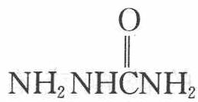
$NH_{2}NHCNH_{2}^{(′′)}$ 这些试剂均不反应，说明分子中不含羰基。
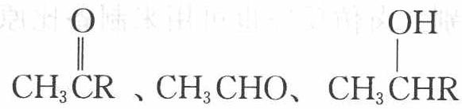
${CH}_{3}CR$、${CH}_{3}CHO$、${CH}_{3}CHR$ 等这类的化合物都能与 $I_{2}/{OH}^{−}$ 发生碘仿反应。化合物 A 不能发生这样的反应，说明其不含上述结构。
A 与 $CH_{3}COCl$ 反应放出 HCl 并生成油状香味产物，这是酯化反应的特征。表明 A 是一个醇，A 经氧化得到 B，B 的分子式为 $C_{7}H_{6}O_{2}$，考虑苯环的存在可知 B 为苯甲酸。苯甲酸不再被氧化。由于 B 是由 A 经剧烈氧化而成，所以 A 只能是一取代的苯，可能的结构为：
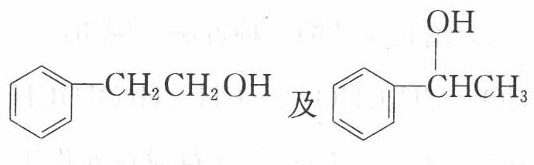
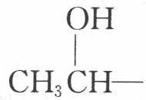
因为后者具有 $CH_{3}CH−$ 结构，能与 $I_{2}/OH^{−}$ 试剂发生碘仿反应，因此 A 应为前者。
参考答案：A 结构简式为 $C_{6}H_{5}CH_{2}OH$
本题涉及的反应为：
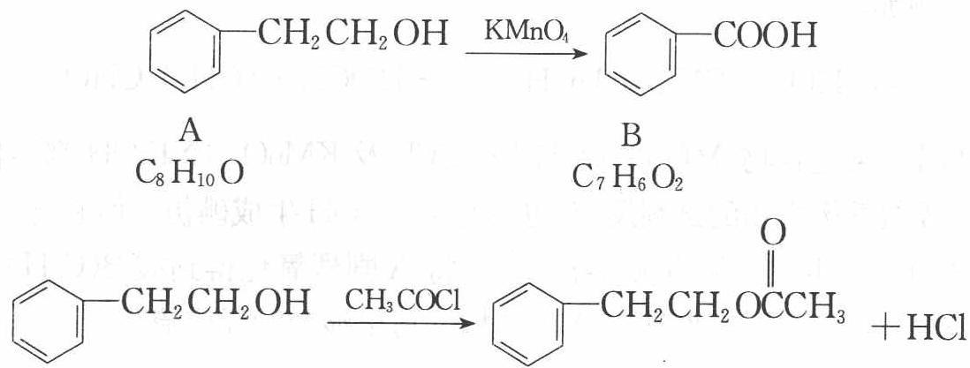

6.68 二分册-L14实1-苯甲醛丙酮交叉缩合主产物
在 20% 的 NaOH 溶液中，用丙酮在 100℃ 条件下与 $C_{6}H_{5}CHO$ 反应得到的主要产物是（ ）。 A. $C_{6}H_{5}CH=CH−OH$ B. $C_{6}H_{5}CH=CH−C(=O)−CH_{3}$ C. $H_{3}C−CH=CH−C(=O)−CH_{3}$ D. $C_{6}H_{5}−CH_{2}−C(=O)−C_{6}H_{5}$
📖 查看答案
B（苯甲醛无 α-H，只作羰基受体；丙酮烯醇负离子进攻后脱水得苄叉丙酮 $C_{6}H_{5}CH=CHCOCH_{3}$。）

6.69 二分册-L14实2-心酮胺描述正误
心酮胺是治疗冠心病的药物，其结构简式如下图，下列关于心酮胺的描述，错误的是（ ）。 A. 可以在催化剂作用下和溴反应 B. 可以和银氨溶液发生银镜反应 C. 可以和氢溴酸反应 D. 可以和浓硫酸与浓硝酸的混合液反应
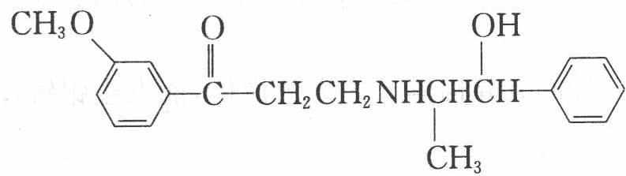
📖 查看答案
B
可以溴化和硝化（都是取代反应），是烷烃和苯环的性质，发生银镜反应是醛基的性质，和氢溴酸反应或是加成反应，或是醇羟基的取代反应。该物质缺少醛基，故应选 B。

6.70 二分册-L14实4-不饱和醛系列碳质量分数极限
有一系列有机物按以下顺序排列：${CH}_{3}CH=CHCHO,{CH}_{3}CH=CHCH=CHCHO,{CH}_{3}(CH=CH)_{3}CHO,⋯$，在该系列有机物中，分子中碳元素的质量分数的最大值最接近于（ ）。 A. 95.6% B. 92.3% C. 85.7% D. 75.0%
📖 查看答案
B
依题意此系列有机物的通式为 $C_{2n+2}H_{2n+4}O(n≥1)$。则 $w(C)=\frac{24n+24}{26n+44}×100\%$，当 $n→+∞$ 时其极限值为 $12/13$，即 $92.3\%$，选 B。

6.71 二分册-L15例1-C3H6O3分子式电离度与结构
【例1】由碳 40%、氢 6.7%、氧 53.3% 所组成含有一个羧基的有机物 $900mg$ 放入容量瓶中，加水溶解至 $100{ cm}^{3}$ 形成溶液 A，取 $20.0{ cm}^{3}$ 的 A 溶液用 $0.1050 mol⋅L^{−1}$ 的氢氧化钠溶液滴定，当完全中和时，用去氢氧化钠溶液 $19.05{ cm}^{3}$，溶液 A 的 $pH$ 值是 3。
- 求有机物的分子式；
- 求溶液 A 中此有机物电离度；
- 若此有机物和钠反应时，$1 mol$ 有机物可生成 $1 mol$ 氢气，写出此有机物可能的结构简式。
📖 查看答案
过程探究：C: H: O = $\frac{40}{12}$ : $\frac{6.7}{1}$ : $\frac{53.3}{16}$ = 3.3: 6.7: 3.3 = 1: 2: 1
所以最简式为 $CH_{2}O$。
由题意知 $\frac{0.900}{M}×\frac{20.0}{100}=0.1050×\frac{19.05}{1000}$
解得 $M=90.0$
设 $M_{({CH}_{2}O)_{n}}=90$
即 $(12+2+16)×n=90,n=90/30=3$
分子式为 $C_{3}H_{6}O_{3}$
参考解答：
- 该有机物分子式为 $C_{3}H_{6}O_{3}$
- 溶液物质的量的浓度为 $\frac{0.9/90}{0.1}=0.1(mol⋅L^{−1})$
$\left[H^{+}\right]={10}^{−3}\left(mol⋅L^{−1}\right)$，则电离度 $α=({10}^{−3}/{10}^{−1})×100\%=1\%$
- 由于 $1 mol$ 有机物可置换出 $1 molH_{2}$，此有机物可能的结构简式为：
$$\begin{matrix}{CH}_{3}−CH−COOH & {CH}_{2}−{CH}_{2}−COOH \\ | & | \\ OH & OH\end{matrix}$$

6.72 二分册-L15对例3-2009武大自招硫酸二甲酯
【例3】（2009 年武汉大学自主招生）2007 年 1 月 30 日 20 时 10 分左右，山东淄博某化工厂公司所属十吨化学品专用槽罐运输车，在由北向南驶进 107 国道孝感市境内发生硫酸二甲酯泄露，造成 1 人死亡和 139 人中毒。硫酸二甲酯的分子式为 $C_{2}H_{6}O_{4}S$，无色或浅黄色透明液体，微带洋葱臭味，微溶于水，溶于醇，为剧毒物质，主要用于制造染料及作为胺类和醇类的甲基化试剂。
- 写出硫酸二甲酯可能的结构简式。
- 硫酸二甲酯水解后的产物。
- 预测硫酸二甲酯的毒性原因。
- 你认为硫酸二甲酯的运输应该注意什么问题？
📖 查看答案
过程探究：硫酸二甲酯属于无机酸酯，它是由硫酸和甲醇反应得到的，其本质还是酯化反应：醇与含氧酸作用时，醇起亲核试剂作用，其烃氧基（—OR）取代酸其中的羟基（—OH），生成产物酯。例如：
$$\begin{aligned}&CH_{3}O−H+HO−SO_{2}OH⇌CH_{3}OSO_{2}OH(硫酸一甲酯)+H_{2}O \\ &CH_{3}OSO_{2}OH+HOSO_{2}OCH_{3}\underset{\text{加热}}{\overset{\text{减压蒸馏}}{→}}CH_{3}OSO_{2}OCH_{3}(\text{硫酸二甲酯})+H_{2}SO_{4}\end{aligned}$$
参考解答：
- 硫酸二甲酯的结构简式为 ${CH}_{3}O−{SO}_{2}−{OCH}_{3}$
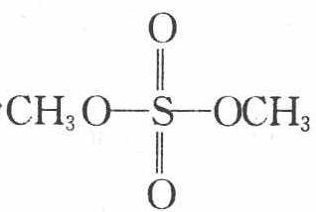
- 硫酸二甲酯是一种酯类，符合酯水解特点：生成相应的酸和醇。化学反应为：
$${CH}_{3}{OSO}_{2}{OCH}_{3}+2H_{2}O⇌H_{2}{SO}_{4}+2{CH}_{3}OH$$
- 由于硫酸二甲酯在人体中水解产生硫酸和甲醇。其中硫酸有腐蚀作用，甲醇对人体毒性很大，表现在多方面：吸入甲醇的患者常有头晕、头痛、眩晕、乏力、步态蹒跚、失眠，表情淡漠、意识浑浊等。重者出现意识朦胧、昏迷及癫痫样抽搐等。
- 由于硫酸二甲酯的强毒性，因此包装环节很重要。应用铁桶包装或玻璃瓶外木箱内衬耐火材料。储运条件：储存于阴凉通风的仓库内，远离火种、热源；与氧化剂、氨、食品添加剂分开存放；轻装轻卸，防止包装破损。

6.73 二分册-L15实1-莽草酸与鞣酸判断
莽草酸是一种合成治疗禽流感药物达菲的原料，鞣酸存在于苹果、生石榴等植物中，下列关于这两种有机物的叙述正确的是（ ）。
A. 两种酸都能和溴水反应 B. 两种酸遇三氯化铁溶液都显紫色 C. 鞣酸分子与莽草酸分子相比多两个碳碳双键 D. 等物质的量的两种酸与 NaOH 反应，消耗 NaOH 的量相同
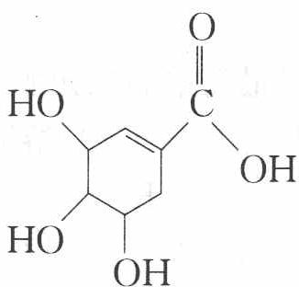 莽草酸
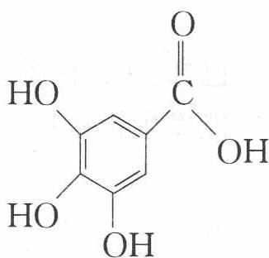 鞣酸
📖 查看答案
A（莽草酸含环内 C=C 可与溴水加成褪色，鞣酸含酚羟基邻对位 H 可与溴水取代沉淀；鞣酸多酚遇 FeCl₃ 显色而莽草酸无酚羟基；鞣酸多羧基＋酚羟基耗 NaOH 更多，C/D 不成立）

6.74 二分册-L15实3-乙酸乙酯层间石蕊现象
实验室制取 1 mL 乙酸乙酯后，沿壁器加入 0.5 mL 紫色石蕊试液，这时石蕊试液将存在于饱和碳酸钠层和乙酸乙酯层之间（整个过程不振荡试管），对可能出现的现象，叙述正确的是（ ）。 A. 液体分两层，石蕊层仍为紫色，有机层呈无色 B. 石蕊层为三层环，由上而下是蓝、紫、红色 C. 石蕊层有两层，上层为紫色，下层为蓝色 D. 石蕊层为三层环，由上而下是红、紫、蓝
📖 查看答案
D
乙酸乙酯层浮于饱和碳酸钠溶液上，其中溶有的乙酸使紫色石蕊试液的上层变红，下层的饱和碳酸钠溶液因水解而显碱性，使紫色石蕊试液的下层变蓝，故选 D。

6.75 二分册-L15实4-乙醛与乙酸分离方法
将乙醛和乙酸分离的正确方法是（ ）。 A. 加热蒸馏 B. 先加入烧碱溶液，之后蒸出乙醛；再加入浓硫酸，蒸出乙酸 C. 加入碳酸钠后，通过萃取的方法分离 D. 利用银镜反应进行分离
📖 查看答案
B
分离是将不同的物质分成独立的成分，其方法包括物理的和化学的。因为乙醛和乙酸沸点都不高，易挥发，用蒸馏分离的方法不好；两者都易溶于水，故用 C 中萃取也不妥；若用银镜反应，则将乙醛转化为乙酸，达不到分离的效果；方法 B 将乙酸转化为高沸点的离子化合物乙酸钠，且乙酸钠又容易还原，故可以实现分离的目的，选 B。

6.76 二分册-L16实10-C5H9O4N氨基酸与硝酸酯醛
- 化合物 A 是天然蛋白质的最终水解产物，分子中只有一个氨基，化合物 B 是一种含有醛基的硝酸酯，两物质的分子式都可用 $C_{a}H_{b}O_{c}N_{d}$ 表示，且 $a+c=b$、$a−c=d$。试回答：
- A、B 的分子式是________。
- 光谱测定显示 A 的分子结构中不存在甲基（$−CH_{3}$），则 A 的结构简式是________。
- 光谱测定显示 B 的烃基部分不存在支链，则 B 的结构简式是________。
📖 查看答案
解析：A 为 $α$-氨基酸，分子中含有—COOH、—NH₂ 官能团；B 为含有醛基的化合物，分子中含—CHO、—ONO₂ 官能团。由于 A 分子中只有一个氨基，故 $d=1$，$c=4$，据 $a−4=1$，得 $a=5$；据 $a+c=b$，得 $b=9$，可知 A、B 的分子式是 $C_{5}H_{9}O_{4}N$。A 的结构简式是 $HOOCCH_{2}CH_{2}CH (NH_{2})COOH$，B 的结构简式是 $OHC−CH_{2}−CH_{2}−CH_{2}−CH_{2}−ONO_{2}$。
校勘注：原书答案排版中 A 的 NH₂、B 的 ONO₂ 均为竖排侧基被 OCR 拍扁，按化学逻辑整理为上标/端基转写；分子式推导与结构未变（A＝谷氨酸，B＝5-硝酰氧基戊醛型）。

6.77 二分册-L16实11-甲醛与蛋白质交联
- 某中学同学在一本英文杂志上发现两张描述结构变化的简图如下（图中”—～—“是长链的省略符号）：
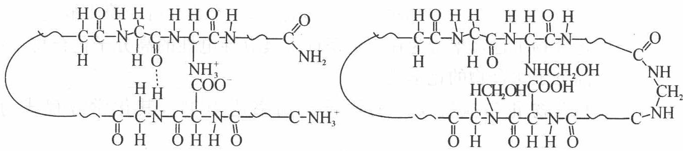
未读原文，他已经理解：左图是生命体内最重要的一大类有机物质________（填中文名称）的模型化的结构简图，右图是由于左图物质与________（化学式），即________（中文名称）发生反应后的模型化的结构简图。由左至右的变化的主要科学应用场合是________；但近年来我国一些不法奸商却利用这种变化来坑害消费者，消费者将因________。
📖 查看答案
答案：蛋白质（或多肽） $CH_{2}O$ 甲醛 制作（动物）标本（或保存尸体） 食物中残余甲醛可与人体蛋白质发生同右图所示的反应而受害
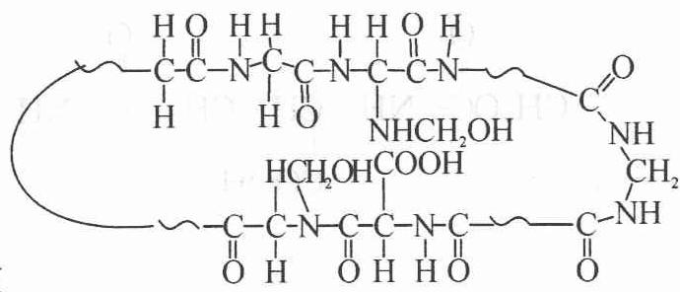
校勘注：上图（两条肽链经 $NHCH_{2}OH$／$N−CH_{2}−N$ 桥交联的解析图）原书位于实12(1) 答案区（OCR 错位），经视觉核验其内容为甲醛—蛋白质交联，属本题”右图所示反应”的解析，按内容归位于此。

6.78 Gabriel伯胺合成
例题1：Gabriel伯胺合成法应用——构型翻转与保持
利用 Gabriel 伯胺合成法，设计从手性醇出发制备伯胺的路线：
- 构型翻转：通过单次 $S_{N}2$ 反应实现（醇→对甲苯磺酸酯→胺）
- 构型保持：需两次 $S_{N}2$ 反应（醇→酯→水解→再酯化→胺）
📖 查看答案

总路线（以单次 SN2 翻转例）
$$R*OH\overset{\text{TsCl, pyridine}}{→}R*OTs\overset{\text{phthalimide^- , DMF}}{→}[SN_{2}]R*N(CO)_{2}C_{6}H_{4}\overset{\text{N2H4}}{→}[肼解]R*NH_{2}$$
式中 $R*$ 为手性碳所连其余基团；箭头处标注“构型翻转”或“构型保持”。

构型翻转路线
- 醇与对甲苯磺酰氯（TsCl）在吡啶中酯化：$R*OH+TsCl→R*OTs+HCl$，吡啶中和生成的 HCl。
- 邻苯二甲酰亚胺钾盐（$KN(CO)_{2}C_{6}H_{4}$）作亲核试剂，在 DMF/DMSO 等极性非质子溶剂中发生 SN2，构型翻转，生成 N-烷基邻苯二甲酰亚胺。
- 肼（$N_{2}H_{4}$）进攻酰亚胺羰基，经加成-消除断裂 C–N 键；酸化中和释放伯胺 $R*NH_{2}$。
净结果：一次 SN2，相对起始手性醇构型翻转。

构型保持路线
- 醇先酯化为对甲苯磺酸酯，乙酸钠（$CH_{3}COONa$）作亲核试剂进行第一次 SN2，构型翻转，得乙酸酯。
- 水解乙酸酯（断裂发生在酰基侧 C–O 键，手性碳不变）得醇，再重新酯化为对甲苯磺酸酯。
- 第二次 SN2 用邻苯二甲酰亚胺负离子取代，构型再翻转；随后肼解得到伯胺。
两次翻转相抵，最终产物相对起始手性醇构型保持。

关键步骤与要点
关键步骤： - 吡啶存在下与对甲苯磺酰氯（TsCl）酯化 - 乙酸钠（$CH_{3}COONa$）参与 $S_{N}2$ 反应（因 TsO⁻ 优良离去性） - 肼（$NH_{2}NH_{2}$）进攻酰亚胺碳，断裂 C-N 键释放伯胺 - 最终氨基对羰基进行亲核加成-消除，完成伯胺（$R−NH_{2}$）的释放
应用提示：题目出现伯胺时，应优先考虑 Gabriel 法而非直接胺烷基化。
离去基团能力比较：对甲苯磺酸根（TsO⁻）酸性强于乙酸，使其成为更优离去基。反应条件为极性非质子溶剂（DMF/DMSO）促进 $S_{N}2$。

知识点
- Gabriel合成
- 酰基亲核取代

6.79 Michael加成
习题 10. 你从碱催化的 2,4-戊二酮与下列每个 $α,β$-不饱和受体的 Michael 反应中能够获得什么产物？
- 2-环己烯酮
- 丙烯腈
- 2-丁烯酮
习题 14. 下面的反应涉及到两步成功的 Michael 反应。写出两步，画出其机理。
（给出环酮在碱性条件下与 $α,β$-不饱和羰基化合物反应生成稠环产物的过程）
📖 查看答案
2,4-戊二酮在碱作用下于两个羰基之间的 C3 位生成稳定的烯醇负离子，对 $α,β$-不饱和受体发生 1,4-共轭加成。电子流向为：亲核试剂 → 受体 β 碳 → α 碳 → 羰基或吸电子基，因此产物保留 1,3-二酮单元。

习题 10
所有产物均为 C3 位加成的 1,5-二羰基化合物，通式为
$$CH_{3}COCH(COCH_{3})CH_{2}CH_{2}X$$
其中 $X$ 为受体残余片段。
- 2-环己烯酮：产物为 3-(3-氧代环己基)戊-2,4-二酮，即
$$CH_{3}COCH(COCH_{3})−C_{6}H_{8}(=O)$$
负离子加成到 2-环己烯酮的 β 碳（C3），羰基保留在环己酮环上。
- 丙烯腈：产物为 3-(2-氰乙基)戊-2,4-二酮：
$$CH_{3}COCH(COCH_{3})CH_{2}CH_{2}CN$$
- 2-丁烯酮（甲基乙烯基酮）：产物为 3-(3-氧代丁基)戊-2,4-二酮：
$$CH_{3}COCH(COCH_{3})CH_{2}CH_{2}COCH_{3}$$

习题 14
题面原始反应图未随题目保留，以下按讲义图式（环酮与 $α,β$-不饱和羰基受体在 $NaOEt/EtOH$ 中经两次 Michael 加成生成稠环产物）作答。
- 环酮在碱作用下于 α 位去质子化，生成烯醇负离子；该负离子对 $α,β$-不饱和羰基受体作第一次分子间 Michael 加成，得到 1,5-二羰基中间体。
- 中间体在碱存在下于另一个 α 位重新烯醇化，再对分子内或第二个共轭受体作第二次 Michael 加成，关出并环/稠环骨架。
- 最终加水/质子化得到稠环二酮产物；两步均为共轭加成，不经过碳正离子，立体化学由关环过渡态的构象决定。
该串联策略对应 Robinson 成环的逆合成意义：识别 1,5-二羰基或两次 Michael 切断，可把稠环产物拆成环碳亲核片段与 $α,β$-不饱和受体。

知识点
- Michael加成

6.80 Robinson成环
习题 12. 2-甲基-1,3-环戊二酮与 3-丁烯-2-酮的 Robinson 成环反应的产物是什么？
$$\text{2-甲基-1,3-环戊二酮}+\text{3-丁烯-2-酮}\overset{\text{碱}}{→}?$$
请画出产物结构和反应机理。Robinson 成环反应是 Michael 加成与羟醛缩合的串联反应，可高效构建六元环并环体系。
📖 查看答案
反应分两步串联进行：第一步是 2-甲基-1,3-环戊二酮对 3-丁烯-2-酮的 Michael 加成，得到 1,5-二羰基中间体；第二步是分子内羟醛缩合，关出新的六元环并脱水生成环己烯酮。最终产物为 5/6 并环的取代环己烯酮（茚酮型并环骨架，新增六元环为 2-环己烯酮）。
$$\text{2-甲基-1,3-环戊二酮}+\text{3-丁烯-2-酮}\underset{\text{第二步：分子内aldol}}{\overset{\text{第一步：Michael}}{→}}\text{并环烯酮}$$

第一步：Michael 加成
- 碱夺取 C2 位（两个羰基之间）的酸性氢，生成烯醇负离子；负电荷经共振分散到羰基氧上。
- 烯醇负离子对 3-丁烯-2-酮的 β 碳（末端 $CH_{2}$）共轭加成，生成新的 C–C 键，负电荷转移到 α 碳/羰基氧。
- 质子化后得到侧链为 3-氧代丁基的 1,5-二羰基中间体。

第二步：分子内羟醛缩合
- 碱再次夺取环戊二酮另一侧 α 位（与另一羰基相邻的环上 $CH_{2}$）的氢，形成环上烯醇负离子。
- 该负离子分子内进攻侧链酮羰基，发生 aldol 加成，形成新的六元环；羰基转变为烷氧负离子，质子化得 β-羟基酮。
- 受热或继续碱催化脱水，生成稳定的共轭环己烯酮，完成并环。

要点
- Robinson 成环 = Michael 加成 + 分子内羟醛缩合 + 脱水，是构建六元环并环的经典策略。
- 环上 1,3-二羰基使 C2 位酸性显著增强，保证第一步区域选择性地在 C2 发生。
- 分子内 aldol 步骤决定新环的大小与并环方式；最终产物比 Michael 加合物更稳定，故反应可朝关环方向进行。

知识点
- Robinson环化
- Michael加成
- Aldol缩合

6.81 Darzen反应机理
习题 15. Darzen 反应涉及到氯乙酸乙酯和酮生成环氧酯的两步碱催化的缩合。画出其机理。
$$\text{环己酮}+ClCH_{2}CO_{2}Et\overset{NaOEt}{→}\text{环氧酯产物}$$
请写出两步反应的详细机理，用弯箭头表示电子流动。

知识点
- Claisen缩合
📖 查看答案
Darzen 反应分三步：强碱拔 α-H 生成氯乙酸乙酯烯醇负离子 → 烯醇负离子对酮羰基加成 → 烷氧负离子分子内 SN2 关环。

1. 生成 α-氯烯醇负离子
NaOEt 拔去氯乙酸乙酯 α-碳上的氢，生成由酯羰基和 Cl 同时稳定的碳负离子（烯醇负离子）：
$$ClCH_{2}CO_{2}Et+EtO^{−}→​^{−}CH(Cl)CO_{2}Et+EtOH$$
弯箭头：EtO⁻ 的孤对电子进攻 α-H，C–H σ 电子对转移到酯羰基氧上形成烯醇负离子。

2. 烯醇负离子对环己酮加成
碳负离子作为亲核试剂进攻环己酮羰基碳，C=O 的 π 电子转移到氧上，形成带烷氧负离子的中间体：
$$​^{−}CH(Cl)CO_{2}Et+O=C (\text{环己酮})→​^{−}O−C (\text{环己基})−CH(Cl)CO_{2}Et$$
弯箭头：烯醇负离子碳的孤对电子进攻羰基碳，C=O π 电子转移给氧。

3. 分子内 SN2 关环
烷氧负离子从背面进攻邻位带 Cl 的 α-碳，Cl⁻ 离去，关成环氧环（缩水甘油酸酯，glycidic ester）：
$$​^{−}O−C (\text{环己基})−CH(Cl)CO_{2}Et→\text{环氧酯} (\text{1,2-环氧环己烷-2-羧酸乙酯})+Cl^{−}$$
弯箭头：烷氧负离子孤对电子进攻 C–Cl 的碳，C–Cl σ 电子对转移到 Cl⁻。关环步是分子内 SN2，碳构型通常发生翻转；最终产物为环己酮与氯乙酸乙酯缩合生成的 α,β-环氧酯。

6.82 茚三酮反应产物（第33届初赛）
某简单芳香三酮化合物在有机合成、生物化学以及分析化学中均具有重要的应用。它常以水合物的形式稳定存在，室温下此水合物在浓硫酸中与苯反应，高产率地生成化合物 G。G 的核磁共振氢谱为：$δ$ 7.27~7.34 (10H), 7.91 (2H), 8.10 (2H) ppm。
9-1 画出 G 的结构简式。
9-2 研究发现，当使用超酸三氟甲磺酸代替浓硫酸后，反应的产物如下图左所示。研究还表明，化合物 G 在三氟甲磺酸作用下也可以转化为该化合物。画出化合物 G 转化为此产物过程中所形成的中间体。提示：同一物种只需画出其中一个主要共振式。
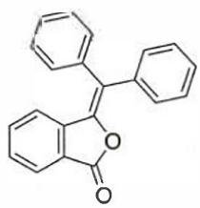
9-2 图 n
9-3 参照以上实验结果，如果希望制备以下内酯（下图右），画出所用原料 H 的结构简式（说明：LA 为 Lewis 酸，Lewis acid）：
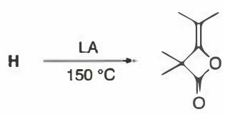
9-3 图
9-4 室温下五元环状化合物克酮酸（croconic acid, $C_{5}H_{2}O_{5}$）在浓硫酸的作用下先与等量的苯反应形成中间体 $I(C_{11}H_{6}O_{4})$，继续在苯中反应生成 $J(C_{23}H_{16}O_{3})$。画出 I 和 J 的结构简式。
📖 查看答案
（1） 假设同学们不知道起始物芳香三酮 X 的结构，所有可用于推测 G 结构的信息有： - 由芳香三酮化合物合成 - 高度对称的核磁共振氢谱 - G 被强酸处理后得到的产物 Y 的结构（见 9-2）
首先从条件 ③ 入手，三氟甲磺酸是强质子酸，且通常情况下无氧化性。产物 Y 中氢的数量 (14H) 与起始物 G 中完全相同，推测这里发生的是某种重排反应，G 的分子骨架中应含有 3 个苯环结构和 3 个高度不饱和的非芳香碳原子。
芳基氢原子的化学位移一般在 6.5~8 ppm。再来观察重排产物 Y 的结构：两个苯基贡献了 10 H，另外 1 个二取代苯环贡献了 4 H。对比 G 的结构，可以推测 G 核磁共振氢谱中 $δ$ 7.27~7.34 (10 H) 来源于两个苯基，另外一段 $δ$ 7.91 (2 H)、8.10 (2H) 来源于二取代苯环，而 3 个不饱和非芳香碳原子上没有 H！
结合 X 是”芳香三酮”这一条件，不难推测这 3 个碳原子均为酮羰基碳原子 C=O，其中 2 个与二取代苯环直接相连，最后一个 C=O 就与这两个 C=O 相连，因而可推得该芳香三酮为茚三酮 (ninhydrin)。
而 G 则是由茚三酮与苯在强酸中发生 Friedel-Crafts 反应得到的：由于茚三酮中间的羰基不与苯环共轭，反而与两个缺电子的羰基共轭，因而它的反应活性最高，发生两次 Friedel-Crafts 反应后得到化合物 G。
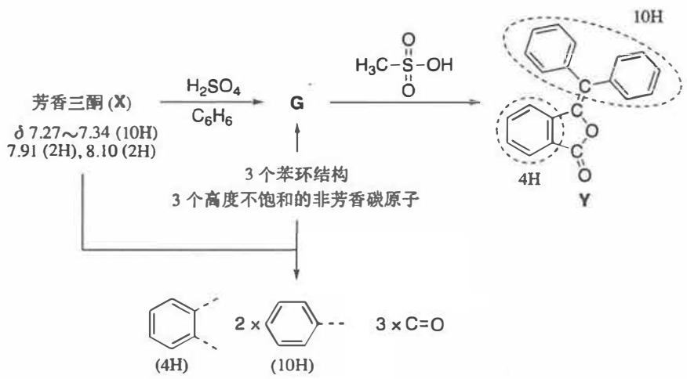

6.83 AchR重排氧化试剂选择（第36届初赛第二场）
如下所示，呋喃衍生物发生 Achmatowicz (AchR) 重排是制备六元杂环化合物的有效方法：
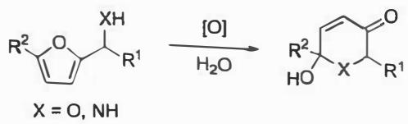
AchR 重排的氧化试剂多种多样。如下反应试剂中不可能用于 AchR 重排的有哪些？
- HOBr
- NBS (N-溴代丁二酰亚胺)
- $m$-CPBA
- $CeBr_{3}/H_{2}O$​
利用 oxone/KBr (oxone: $K_{2}{SO}_{4}/{KHSO}_{4}/2{KHSO}_{5}$ ) 作氧化剂，具有绿色、高效等特点，预测下列 AchR 重排反应的主要产物（要求立体化学）。(TIPS: 三异丙基硅基)
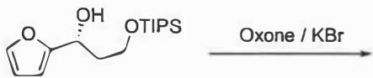
AchR 重排和 $[5+2]$ 环加成反应相结合，可以构筑 [3.2.1] 双环骨架 (Ac = CH₃CO)。
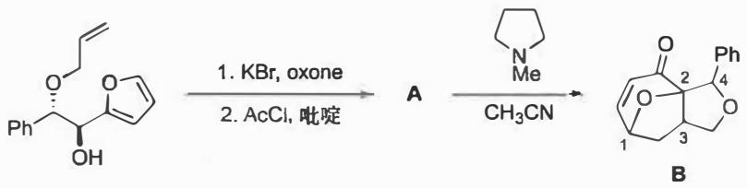
画出 A 的结构和由 A 转化成 B 的关键中间体，并标注产物 B 中手性碳的绝对构型。
当呋喃环 C4 位有取代基时，也可以进行类似 9-3 的反应，画出 D、E、F 的结构（要求立体化学）。
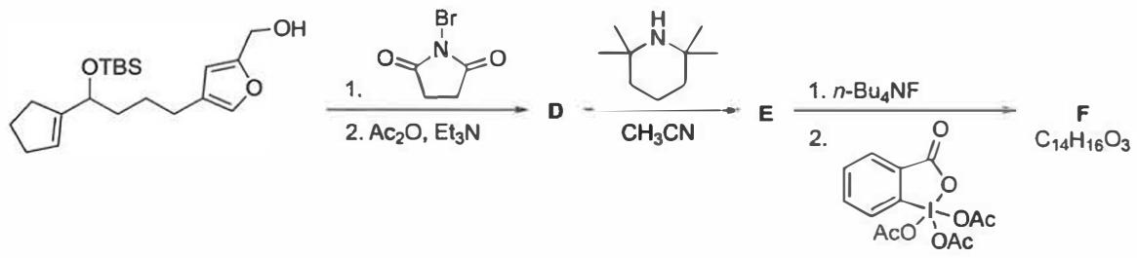
📖 查看答案
（1） 由于题干中的 AchR 氧化重排模型反应并未给出具体的氧化剂，我们只能从本小题的选项中寻找这些氧化剂的共同点：
(a) HOBr: 次卤酸在有机化学中常作为亲电试剂卤素正离子 $X^{+}$ 的等价试剂。在 AchR 氧化重排中，底物含有呋喃环系，而呋喃在酸性条件下常被看作富电子体系烯醇或烯醇醚的等价结构，自然很容易与亲电试剂 HOBr 发生反应，得到溴鎓离子中间体；也可以理解为氧原子的孤对电子促进双键的亲核进攻，一步得到羰基正离子中间体：
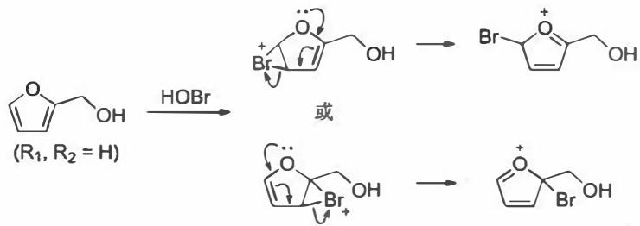
羰基正离子中间体很容易被溶液中的水分子亲核进攻，导致呋喃环开环；最后发生分子内的亲核加成、关环，得到产物半缩醛。分析反应机理可以发现：不论溴加成在呋喃环的哪个位置，最终都得到同样的产物。
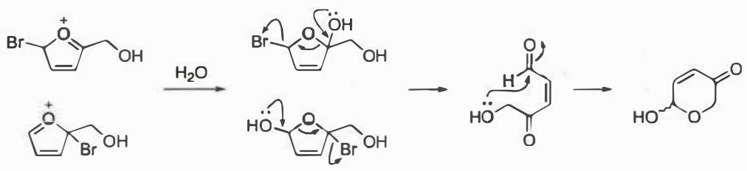
因此，HOBr 可以作为 AchR 氧化重排的氧化剂。
(b) NBS: 同 (a)，由于 NBS 亦为常见的 ${Br}^{+}$ 等价试剂，也可以作为 AchR 氧化重排的氧化剂，其反应机理与 HOBr 参与反应的机理完全相同。
(c) m-CPBA: 过氧酸常见的用途是将烯烃双键进行环氧化，尤其是富电子双键反应性更好。根据 (a) 中对机理的分析，酸性条件下呋喃环本身就可以看作富电子双键体系，m-CPBA 很容易将呋喃环中的双键氧化成环氧化合物。随后的机理亦与 (a) 类似，只不过将 Br 替换为 OH 即可。故 m-CPBA 可以作为 AchR 氧化重排的氧化剂。
(d) $CeBr_{3}/H_{2}O$：这一选项明显是错误的，可直接选出。铈元素 Ce 属于镧系的稀土元素，+3 价是最常见的价态，其化合物几乎没有氧化性。因此 $CeBr_{3}/H_{2}O$ 不能作为 AchR 氧化重排的试剂。
事实上，将水替换为过氧化氢的 $CeBr_{3}/H_{2}O_{2}$ 就是合理的氧化体系了：$H_{2}O_{2}$ 可以将 +3 价的 Ce³⁺ 氧化为 +4 价的 Ce⁴⁺，氧化过程经历 Fenton 自由基机理。
综上，本小题应选择 (d)。
知识点 | 直接关联
Achmatowicz 重排
氧化试剂的选择
反应机理
铈的氧化还原性质

知识点 | 直接关联
Achmatowicz 重排
立体化学
产物推断

知识点 | 直接关联
Achmatowicz 重排
[5+2] 环加成
立体化学
构象分析

知识点 | 直接关联
Achmatowicz 重排
[5+2] 环加成
Dess-Martin 氧化
立体化学
TBS 保护基脱除

6.84 Ch7A-7-二元羧酸电离常数统计比
弱酸电离 HA ⇌ H⁺+A⁻：v正=β[HA]，v逆=α[H⁺][A⁻]。
二元酸 HOOC—(CH₂)_{x}—COOH（简记 A），一级解离常数 K₁、二级 K₂。x 足够大以至两羧基间分子内相互作用可忽略。
7-1 推导 K₁、K₂ 间简单代数关系。
7-2 找出溶液中 H⁺ 浓度与羧酸浓度依赖关系。
7-3 定性阐明 x=1 与 x=0 时 K₁/K₂ 变化及理由。
7-4 x=1 时，A 在 P₂O₅ 存在下加热得 B 和 H₂O，B 为线型分子。(1) 写 B 结构简式。(2) B 与 NH₃、HCl、ROH 反应，写 B+NH₃→C。(3) 光照下 B 分解为 D 和 E，D 与 CH₂=CH₂ 反应生成 F 和 E（各物质量均相等），写方程式。
7-1 一级电离 H₂A ⇌ H⁺ + HA⁻：v正 = 2β[H₂A]（两个羧基）、v逆 = α[HA⁻][H⁺]（HA⁻ 一个可质子位）：
$$K_{1}=\frac{[H^{+}][HA^{−}]}{[H_{2}A]}=\frac{2β}{α}$$
二级 HA⁻ ⇌ H⁺ + A²⁻：v正 = β[HA⁻]、v逆 = 2α[A²⁻][H⁺]：
$$K_{2}=\frac{[H^{+}][A^{2−}]}{[HA^{−}]}=\frac{β}{2α}$$
K₁ = 4K₂（统计因子：两相同羧基，一级概率因子 2、二级 1/2）。
7-2 设 c 总浓度、x=[HA⁻]、y=[A²⁻]：K₁=[H⁺]x/(c−x−y)、K₂=[H⁺]y/x=K₁/4。电荷平衡 [HA⁻]+2[A²⁻]=[H⁺]：
$$[H^{+}]=−\frac{K_{1}}{4}+\sqrt{{\left(\frac{K_{1}}{4}\right)}^{2}+K_{1}c}$$
7-3 x=1 丙二酸 / x=0 草酸：羧基相距近，双阴离子电荷排斥使第二步去质子化更难 → K₁/K₂ ≫ 4。且 H₂A⁻ 可分子内氢键增稳。
7-4
- B = O=C=C=C=O（二氧化三碳 C₃O₂，线型）
- O=C=C=C=O + 2NH₃ → H₂N−C(O)−CH₂−C(O)−NH₂（丙二酰胺 C）
- C₃O₂ →(hv) C₂O + CO；C₂O + CH₂=CH₂ → CH₂=C=CH₂ + CO
知识点 | 本题应用
酸碱平衡 | 统计电离常数
电离常数 | K₁=4K₂
有机化学 | 丙二酸脱水 C₃O₂
📖 查看答案
（原书未提供解答）

6.85 Ch9A-2-环丙沙星合成路线
环丙沙星（G）是一种新型的广谱抗菌药物，其工艺合成路线如下：
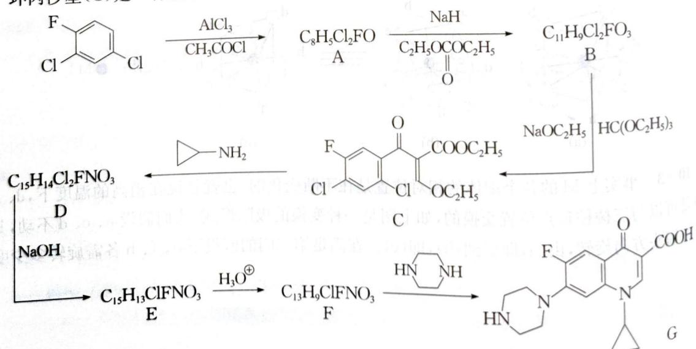
2-1. 画出 A、B、D、E、F 的结构式。 2-2. 为何由 A 转化为 B 需使用强碱 NaH 而由 B 转化为 C 的反应使用 NaOC₂H₅ 即可？ 2-3. 由 C 转化为 D 是一步反应还是两步反应？简要说明之。
📖 查看答案
2-1 起始原料（C₆H₃Cl₂F）经付氏反应引入 CH₃CO— 得 A；A 的羰基 α-氢被 C₂H₅OCO— 取代得 B；B→C 再引入一个酯基（剩余两个 α-氢也被取代，C = C₁₄H₁₃Cl₂FO₄）；C 与 C₃H₇N 反应（离去 C₂H₆O，胺基取代乙氧基）得 D；D 脱 HCl 闭环得 E；E 酸性条件下酯水解得 F。各结构式见原书答案图：
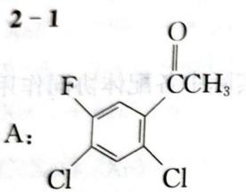
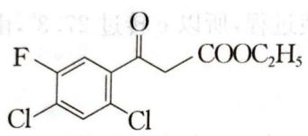
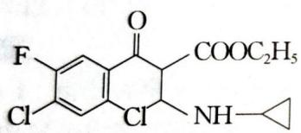
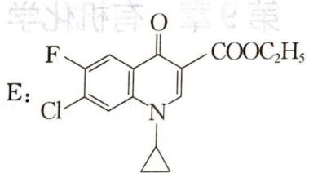
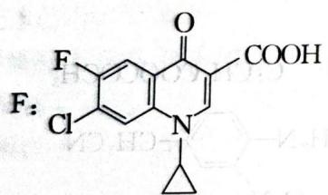
2-2 A 分子中受 1 个羰基影响的 α-氢酸性较小，故需用强碱 NaH 才能使 α-氢离去；B 分子中受 2 个羰基影响的活性亚甲基的氢酸性较强，利用乙醇钠（NaOC₂H₅）即可使其离去。
2-3 由 C 转变成 D 是按加成、消除两步机理进行的（胺先对羰基加成、再消除乙氧基）：
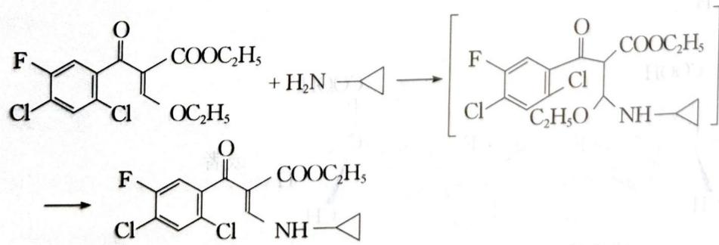
知识点 | 关联内容
有机合成 | 环丙沙星多步合成中间体推导
芳香亲电取代反应 | 付氏酰化
羰基α位烷基化 | 2-2 活性亚甲基去质子化
亲核加成 | 2-3 C→D 加成—消除

6.86 Ch9A-4-五苯基苯甲醛合成路线
立体结构上特殊拥挤的 2,3,4,5,6-五苯基苯甲醛是合成新型红色荧光材料的重要中间体，该中间体的合成难度较大。文献报道了类似化合物的合成：
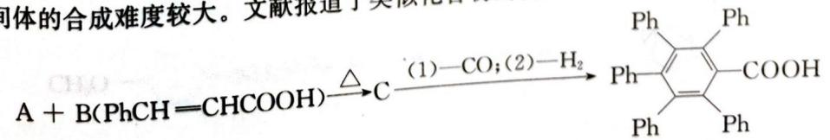
化合物 A 可由下列反应制取：Ph—C(=O)—C(=O)—Ph + E ―[OH⁻]→ A。某研究者根据相关文献资料，从易得的肉桂醛（F）出发，设计合成了 2,3,4,5,6-五苯基苯甲醛，反应路线如下：
F（Ph—CH＝CH—CHO）+ HOCH₂CH₂OH ―[p-TsOH/C₆H₆]→ G ―[A/△]→ H ―[（1）–CO₃；（2）–H₂/DMSO]→ I ―[（J）]→ 五苯基苯甲醛
以上各式中 p-TsOH、DMSO 和 TCQ 分别表示对甲基苯磺酸、二甲亚砜和四氯苯醌（TCQ 结构见下）：
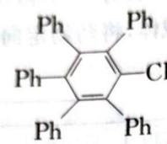
4-1. 写出 A 的分子式。 4-2. 写出上述反应中 A、C、E、G、H、I、J 的结构式。 4-3. 写出化合物 A 和 E 的名称。 4-4. 指出合成 C 和合成 A 的反应类型。 4-5. 由 F 合成 G 的目的是什么？p-TsOH 起什么作用？为什么不能用干燥的氯化氢代替 p-TsOH？
📖 查看答案
4-1 C₂₉H₂₀O。推导：五苯基苯甲酸 C₃₇H₂₆O₂，加 1 个 H₂、1 个 CO 得 C 的分子式 C₃₈H₂₈O₃，再减去肉桂酸（C₉H₈O₂）组成即得 A 的分子式 C₂₉H₂₀O。
4-2 从五苯基苯甲酸结构中切去一个肉桂酸的碳骨架可得 C—C—C—C 型骨架（该骨架来自 A 的开环 D-A 逆推），补足碳四价即得 A 的结构；A 的结构确定后经 D–A 反应得 C；逆合成切断 A 中 α,β 及 α′,β′ 不饱和链得 E；G 为缩醛化产物；H、I 是对 F→产物模拟的后续中间体。各结构式见原书答案图：
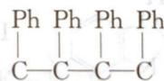
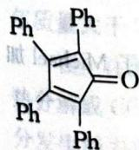
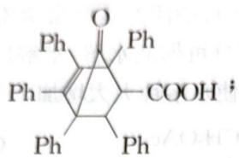
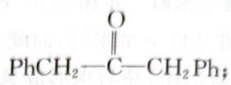
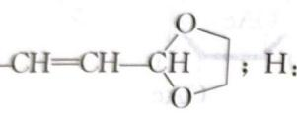
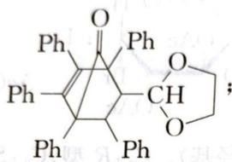
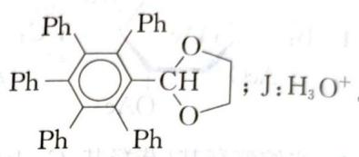
4-3 A：四苯基环戊二烯酮（或 2,3,4,5-四苯基环戊二烯酮）；E：二苄基酮（或 α,α′-二苯基丙酮、1,3-二苯基-2-丙酮）。
4-4 合成 C：D–A 反应（环加成反应、周环反应、协同反应）；合成 A：缩合反应。
4-5 保护醛基（生成缩醛）；p-TsOH 起催化作用；因为氯化氢会与不饱和醛、酮发生反应，故不能用干燥的氯化氢代替 p-TsOH。
知识点 | 关联内容
Diels-Alder反应 | A（四苯基环戊二烯酮）作双烯体
缩醛 | 4-5 F→G 醛基保护
缩合反应 | 合成 A（苯偶酰+二苄基酮）
周环反应 | D-A 反应本质

6.87 Ch9A-6-Hagemann酯串联反应
碳负离子与 α,β-不饱和羰基化合物进行共轭加成称为 Michael 加成反应，如：
CH₃COCH₂COOC₂H₅ + CH₂＝CHCOCH₃ ―[NaOC₂H₅/C₂H₅OH]→ CH₃COCH(CH₂CH₂COCH₃)COOC₂H₅
该反应是增长碳链和合成环状化合物的有效方法。
串联反应（tandem reaction）是指：在反应中，反应物一次投料，经几步连续的反应得到最终的产物；连续反应中的前一步产物为后一步反应的原料。如一种称为 Hagemann 酯的化合物就是按如下反应式经过串联反应（包括 Michael 加成反应等）得到的：
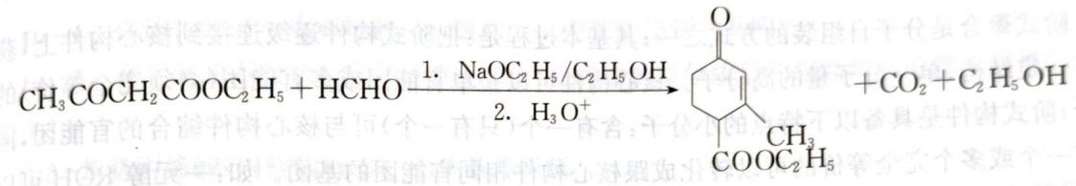
请写出该合成过程中的各步反应。
📖 查看答案
该反应经历 4 步主要反应：
① 在碱的作用下，甲醛和乙酰乙酸乙酯进行羟醛缩合反应，生成 α,β-不饱和羰基化合物：
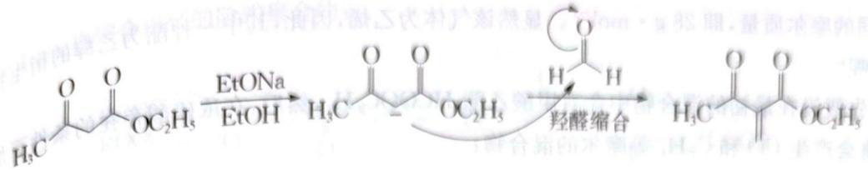
② 生成的 α,β-不饱和羰基化合物与乙酰乙酸乙酯负离子进行 Michael 加成反应：
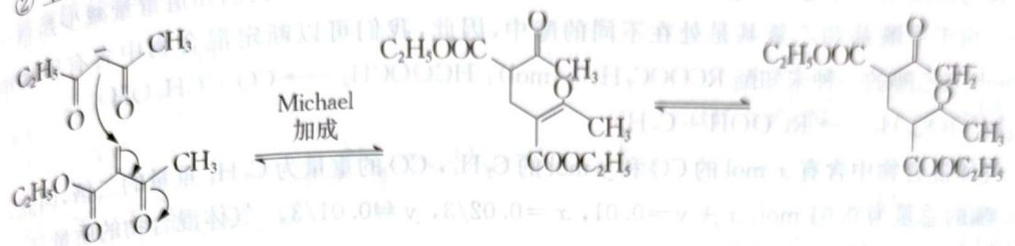
③ 分子内的羟醛缩合（aldol）成环反应，生成取代环己酮：
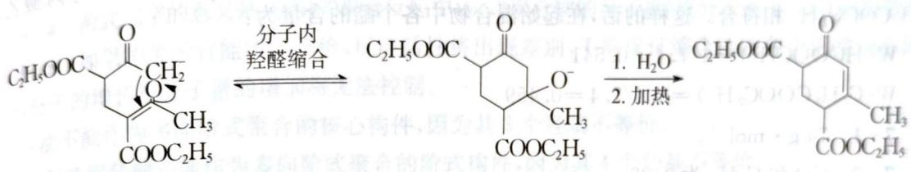
④ 加酸，在酸性条件下加热进行 β-酮酸的脱羧反应，得到 Hagemann 酯：
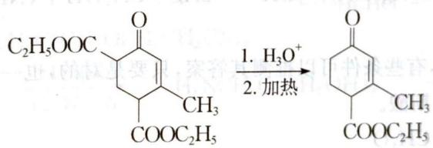
知识点 | 关联内容
Michael加成 | ②共轭加成
Aldol缩合 | ①羟醛缩合与③分子内环化
串联反应 | Hagemann 酯多步连续反应
乙酰乙酸乙酯合成法 | 原料与碳负离子化学

6.88 Ch9B-6-二甲基萘格式合成与苝类级联
2,7-二甲基萘可以通过格氏试剂 A 和一种缩醛 B 来制备（A、B 与目标物结构见下图）：
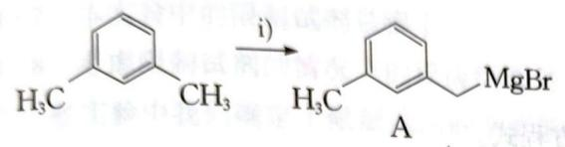
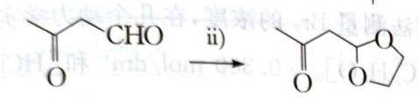
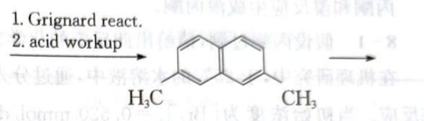
B ―[N-氯代琥珀酰亚胺（NCS，2 eq.）]→ C ―[Zn 粉]→ D ―[Pd，热]→ E
6-1. 提出 A 与 B 的制备的反应条件。 6-2. 解释 2,7-二甲基萘的形成机理。 6-3. 2,7-二甲基萘通过所指明的反应转化为 E（E 是一种复杂化合物，分子式为 C₂₄H₁₂），指出 C、D 和 E。
📖 查看答案
6-1 A（格氏试剂）的制备：i) 自由基溴化——Br₂/UV 或 N-溴代琥珀酰亚胺（NBS），苄位溴化；ii) 加入 Mg/无水乙醚（碘作催化剂）制成 Grignard 试剂。B 的制备：醛（或酮）与乙二醇在酸催化下缩醛化。
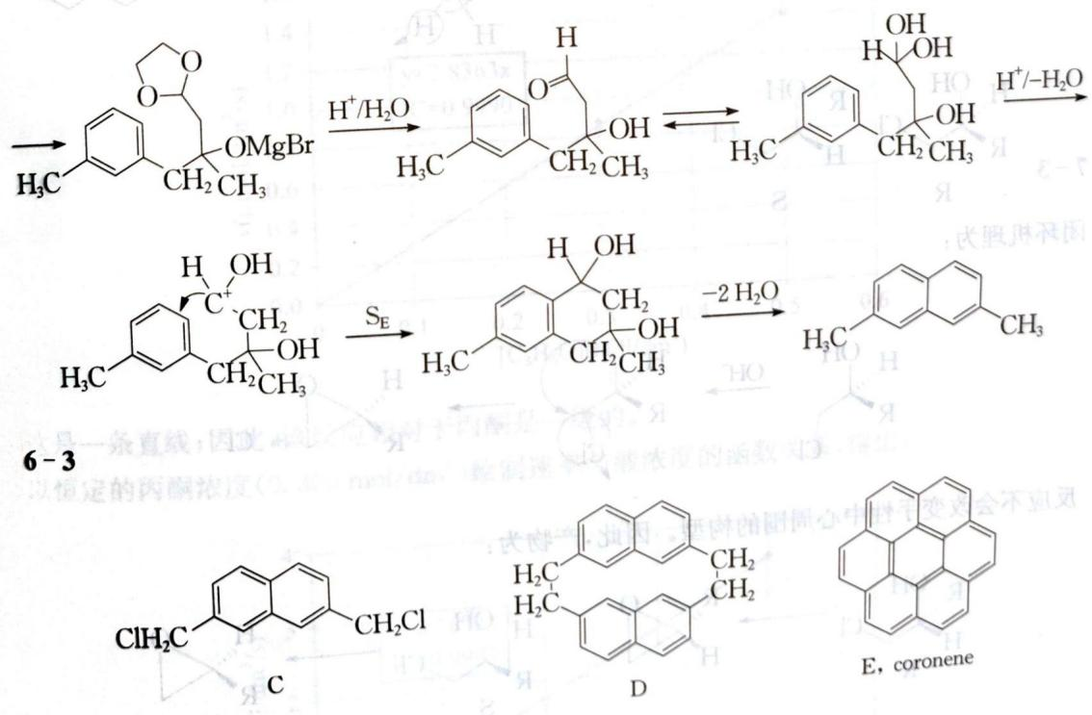
6-2 2,7-二甲基萘的形成机理：格氏试剂 A 对缩醛 B 的亲核加成（缩醛作”掩蔽醛”）、酸性后处理脱保护，再经环化/芳构化（具体电子转移见原书机理图）。
6-3 C = NCS 氯化产物（2,7-二(氯甲基)萘类）；D = Zn 粉还原偶联产物（Wurtz 型 C—C 偶联）；E = Pd 催化加热脱氢环化得到的稠环芳烃（C₂₄H₁₂）：
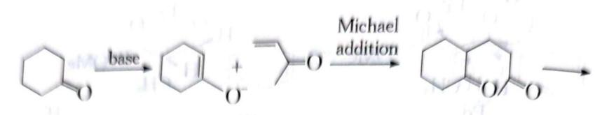
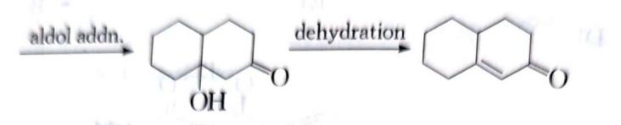
知识点 | 关联内容
Grignard试剂 | A 的亲核加成
缩醛 | B 的保护/掩蔽醛
自由基取代 | NBS/NCS 苄位卤化
偶联反应 | Zn 粉还原偶联

6.89 二分册-L14例3-康尼查罗四问
【例3】根据康尼查罗反应及羟醛缩合反应原理完成下列要求：
- 写出下列反应的产物：
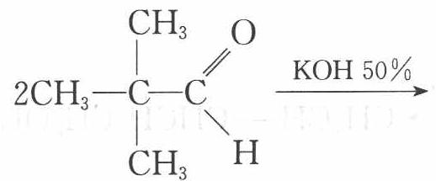
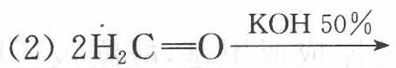
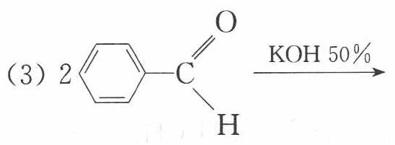
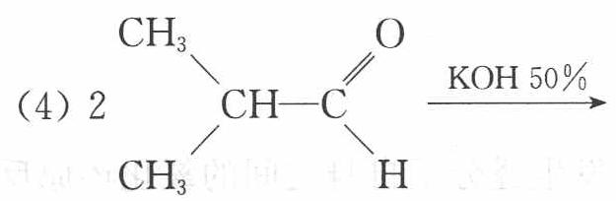
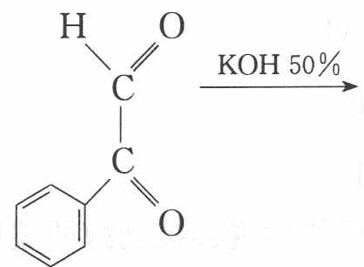
- 若康尼查罗反应在 $D_{2}O$ 中进行，则有无可能发现连接到醇的碳原子上的氘？解释理由。
- 若 4-硝基苯甲醛和 4-甲氧基苯甲醛单独进行康尼查罗反应，何者反应较快？
- 在 KOH 存在时，乙醛与大量甲醛反应，预期产物是什么？
📖 查看答案
过程探究：有 $α$-氢的醛在碱液中发生羟醛缩合反应，而无 $α$-氢的醛在碱液中发生康尼查罗反应，一般没有 $α$-氢的醛有甲醛和 $α$-位连叔碳基团或芳基的醛，本题中第 1 问中第 (5) 小问很特别，是一种分子内的康尼查罗反应。
参考解答：

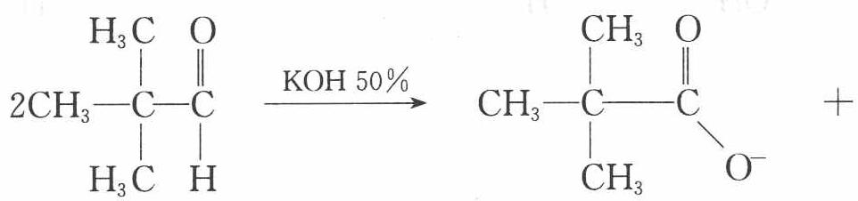
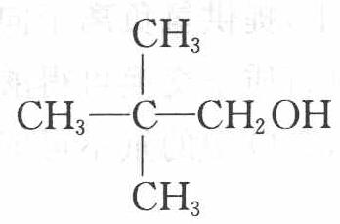
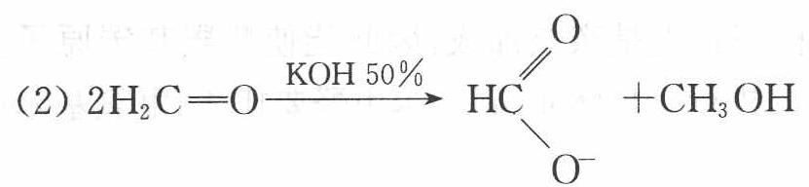
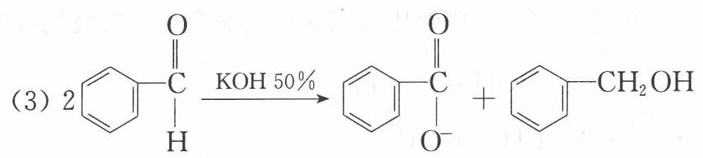
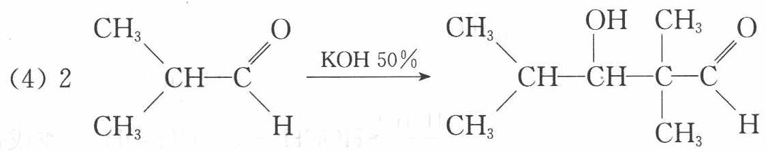
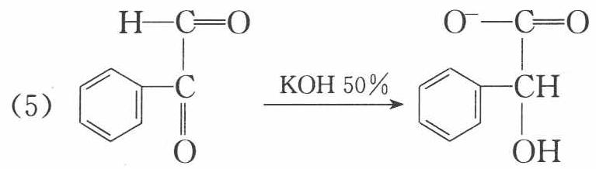
- 若康尼查罗反应在 $D_{2}O$ 中进行，没有可能发现连接到醇的碳原子上的氘，这是由康尼查罗反应的机理所决定的。
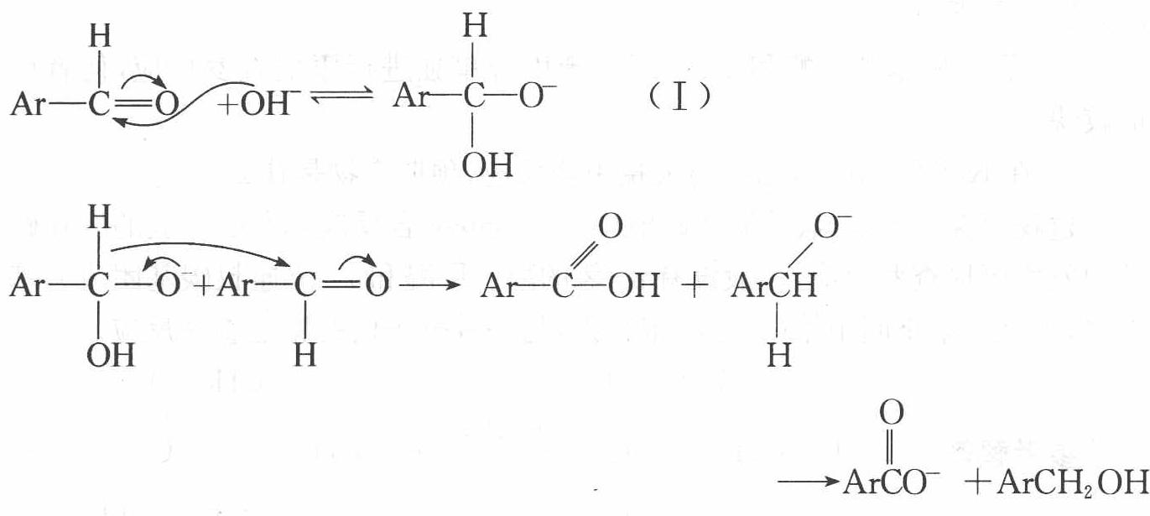
反应从 OH⁻ 对醛基的亲核进攻开始，然后由中间体 (I) 提供氢负离子向另一分子的羰基进攻，分别生成羧酸和烷氧负离子，二者进行质子交换可得酸根负离子和醇。显然，氢负离子的提供与溶剂无关。因此，$D_{2}O$ 中的氘不可能连接到醇的碳原子上。
- 由于康尼查罗反应机理首先是亲核加成，因此能使醛羰基碳原子上的电荷密度下降，有利于反应的进行。显然 4-硝基苯甲醛要比 4-甲氧基苯甲醛反应快。
- 产物应是季戊四醇。整个反应经历了三次羟醛缩合和一次歧化反应。
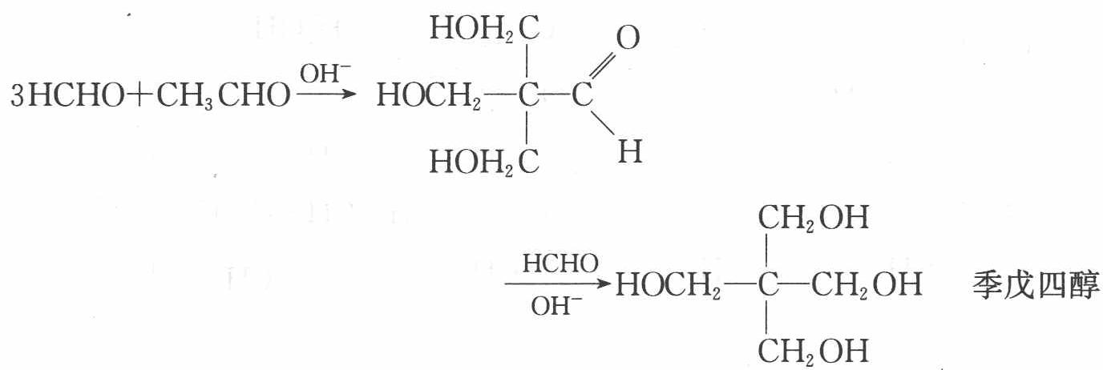

6.90 二分册-L14对例2-2001浙江预赛乙烯丙二酸合成I（省预赛）
【例2】（2001 年浙江预赛）已知：① 乙醛甲基上的氢原子都是 $α$ 氢原子，活性较大，都可以与甲醛中的醛发生加成反应，如 $HCHO+CH_{3}CHO\overset{一定条件}{→}HO−CH_{2}−CH_{2}−CHO$；
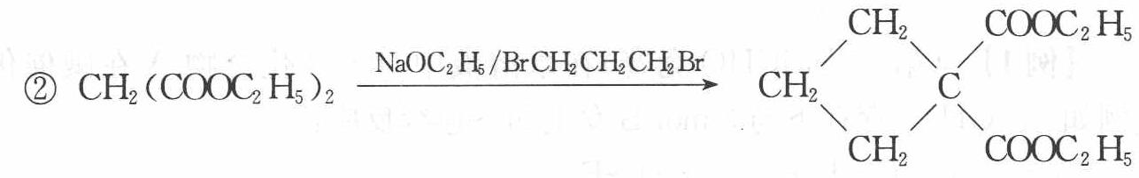
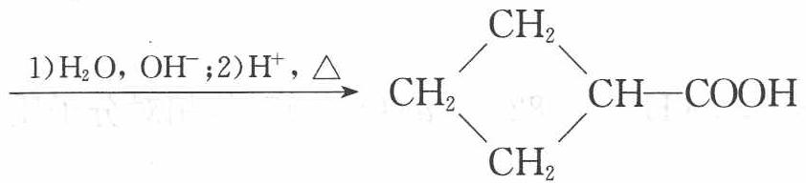
现由乙烯和丙二酸等物质合成 I，合成路线如下：
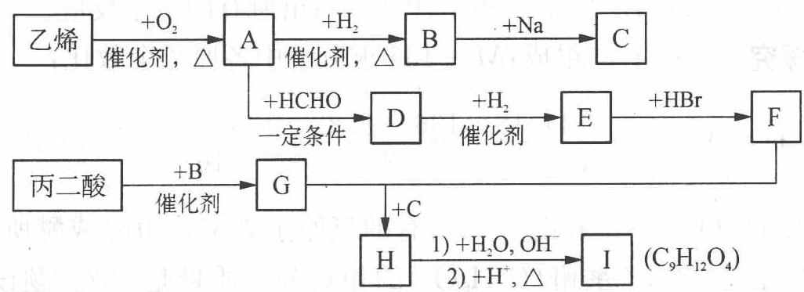
请回答下列问题：
- 写出下列物质的结构简式：E ____，H ____，I ____。
- 写出 A→D 化学方程式：____。
📖 查看答案
过程探究：本题信息既来自题目直接列出的，也要注意方框中的转化关系。
- 乙烯催化氧化得 A（乙醛或环氧乙烷），A 加 H₂，得 B（乙醇），则 C 为 $NaOC_{2}H_{5}$。
- A 与 HCHO 反应得 D，根据题给反应①，可知 A 应为乙醛，D 为 $HOCH_{2}CH_{2}CHO$。D 加氢还原得 E（$HOCH_{2}CH_{2}CH_{2}OH$），则 F 是 $BrCH_{2}CH_{2}CH_{2}Br$。
- 丙二酸加 B（乙醇）生成的 G，应该是 ${CH}_{2}({COOC}_{2}H_{5})_{2}$，那么会推出 I
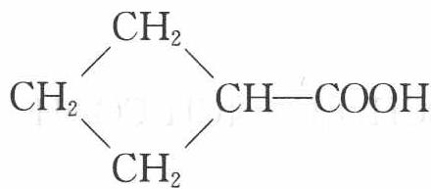
为 $CH_{2}\begin{matrix}CH_{2} \\ CH_{2}\end{matrix}CH−COOH$，但这与 I 分子式不符合，因此正确的推导思路如下：
根据 I 的分子式判断，I 中应该有 2 个羧基，进而反推 H 中应含有 4 个酯官能团，则 G+F→H 的反应中，G $\left[{CH}_{2}{\left({COOC}_{2}H_{5}\right)}_{2}\right]$ 必须消耗 2 mol。那么 F 中也必须含有 4 个 Br 原子。则 E 中须含四个羟基，D 中含三个羟基和一个醛基。
再进一步审视原题初始信息：乙醛甲基上的氢原子都是 $α−$ 氢原子，活性较大，都可以与甲醛中的醛发生加成反应。乙醛上有 3 个 $α−$ 氢原子，可与 3 分子 HCHO 加成，即 $CH_{3}CHO+3HCHO→(HOCH_{2})_{3}CCHO$。
由此可得其余物质的结构简式。
可见，此题逆推才易得正确的答案，而顺推时由 A→D 此步易出错。
参考解答：(1)
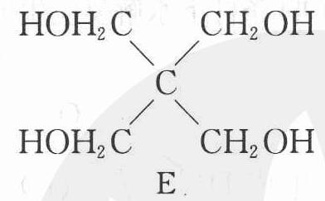
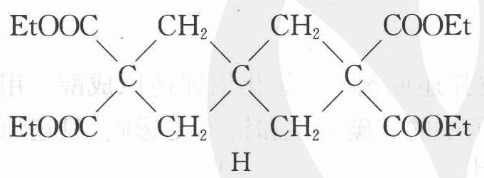
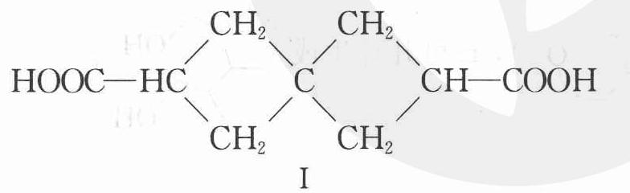
- ${CH}_{3}CHO+3HCHO→({HOCH}_{2})_{3}CCHO$​

6.91 二分册-L14对例3-2008全国初赛荆芥内酯ADE
【例3】（2008 年全国初赛）1941 年从猫薄荷植物中分离出来的荆芥内酯可用作安眠药、抗痉挛药、退热药等。通过荆芥内酯的氢化反应可以得到二氢荆芥内酯，后者是有效的驱虫剂。为研究二氢荆芥内酯的合成和性质，进行如下反应：
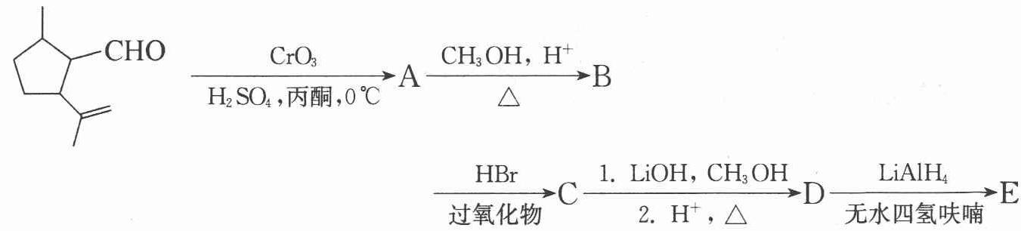
写出 A、B、C、D 和 E 的结构简式（不考虑立体异构体）。
📖 查看答案
过程探究：本题为有机合成试题，给出合成路线，考查有机反应。醛被 CrO₃ 氧化成羧酸 A（COOH），A 与 $CH_{3}OH$ 在酸性条件下生成酯 B
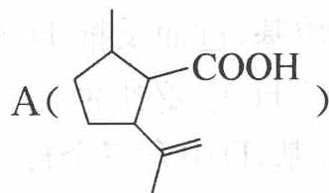
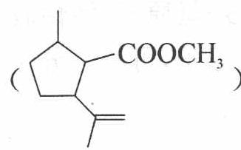
（ ）COOCH₃），B 与 HBr 在过氧化物的条件下反马氏规则加成生成 C
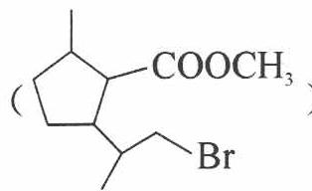
（COOCH₃），C 在 LiOH/CH₃OH 条件下水解反应生成醇
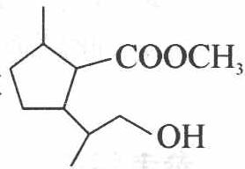
该醇在酸性条件下发生酯交换反应生成 D（ ）。一般情况下，羧酸、
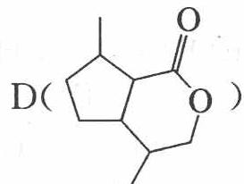
酯和大多数还原剂不反应，但能被强还原剂——氢化铝锂还原成醇。用氢化铝锂还原时，不但产率高，而且分子中的碳碳不饱和键不受影响，只还原羧基生成醇。D 被还原成 E（ ），E 可开环生成
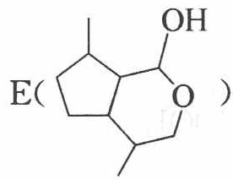
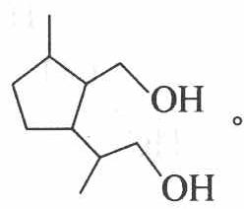
参考解答：
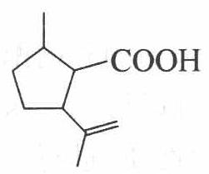
A
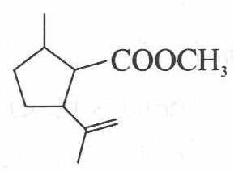
B
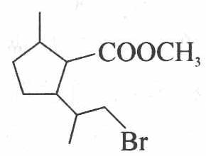
C
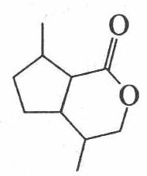
D
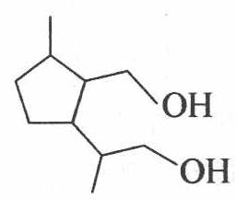
E
E 答如下结构也可：
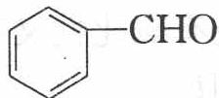
校勘注 原书过程探究段文字与结构图交错排布（括号内结构缺失处以「（ ）」占位），结构以过程探究图与答案 A~E 五图为准。

6.92 二分册-L14实3-手性碳反应后光学活性判断
在有机物分子中，若某个碳原子连接着四个不同的原子或原子团，这种碳原子称为”手性碳原子”。凡有一个手性碳原子的物质一定具有光学活性，物质 ${CH}_{3}{COOCH}_{2}−CH−CHO$ 有光学活性，发生下列反应后生成的有机物无光学活性的是（ ）。 A. 与甲酸发生酯化反应 B. 与 NaOH 水溶液共热 C. 与银氨溶液作用 D. 在催化剂存在下与 $H_{2}$ 作用
📖 查看答案
BD
本题将题给信息转化为与该物质发生反应后的产物中不出现在某个碳原子上连有相同原子或原子团即满足无光学活性。逐项分析，选 BD。
校勘注 原书题干「CH₃COOCH₂-CH-CHO」第四个基团（—CH₂OH）被 OCR 丢失，按 B 项水解语境补记为 ${CH}_{3}{COOCH}_{2}−CH({CH}_{2}OH)−CHO$ 语义照录。

6.93 二分册-L14实6-含2碳E甲醛歧化路线
很多既有氧化性又有还原性的物质可在碱性溶液中发生自身氧化还原反应。例如
$${Cl}_{2}+2NaOH→NaCl+NaClO+H_{2}O$$
醛也具有类似性质，下列反应路线中 E 为含 2 个碳原子的化合物，则：
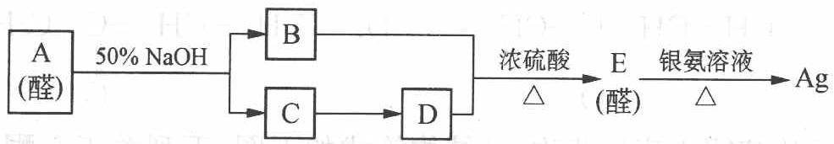
- 写出 A、B、C 的结构简式：A ____，B ____，C ____。
- 写出 B 和 D 反应，A 与过量银氨溶液反应的化学方程式：____。
- E 的另一种同分异构体 F 为无色液体，能发生银镜反应，则 F 为（写出结构简式）____。
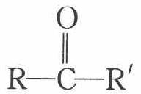
📖 查看答案
- HCHO、${CH}_{3}OH$、HCOONa
- $\mathrm {CH_ {3} OH + HCOOH\xrightarrow {\text {浓硫酸,} \triangle} HCOOC H _ {3} + H_ {2} O$；$HCHO+4Ag(NH_{3})_{2}OH\overset{△}{→}4Ag↓+6NH_{3}↑+2H_{2}O+(NH_{4})_{2}CO_{3}$
- ${HOCH}_{2}CHO$​
校勘注 原书答案 (1) 三结构以「HCHO CH₃OH HCOONa」连排（对应 A/B/C），按路线语义整理；(2) 两方程式原书排为一个 array，拆分照录。

6.94 二分册-L14实7-酮浓硝酸氧化庚酮与麝香酮
酮（R—C—R’）可被浓硝酸氧化，结果是羰基处的 C—C 键发生断裂，生成两个羧基。
- 庚酮 $\left({CH}_{3}{CH}_{2}{COCH}_{2}{CH}_{2}{CH}_{2}{CH}_{3}\right)$ 被浓硝酸氧化能得到的产物的结构式是____。
- 麝香酮的分子式是 $C_{16}H_{30}O$，它被浓硝酸氧化后的产物是 3-甲基十五烷二酸和 2-甲基十五烷二酸。麝香酮的结构简式是 ____。
📖 查看答案
$$\begin{matrix}(1)CH_{3}COOH,CH_{3}CH_{2}COOH,CH_{3}CH_{2}CH_{2}COOH,CH_{3}CH_{2}CH_{2}CH_{2}COOH \\ (2) CH_{2}−(CH_{2})_{10}CH_{2}C=O \\ CH−CH_{2} \\ CH_{3}\end{matrix}$$
校勘注 原书答案 (2) 麝香酮结构被 OCR 拆为三行骨架片段，语义为含甲基侧链的十六元环酮，结构不完整照录存疑；(1) 按羰基断裂位置给出四种可能羧酸（2-/3-丁酮两种断裂×两种酸）。

6.95 二分册-L14实9-亲核加成与碳负离子四问
醛类 (R—CHO) 分子中羰基上氧原子吸引电子能力强于碳原子，使羰基碳上带有部分正电荷，从而表现出以下两方面的性质：
① 羰基碳接受带负电荷或带部分负电荷的原子或原子团进攻而发生加成反应，称为亲核加成反应。
② $α−$ 氢 (R—CH₂—CHO) 表现出一定酸性，能与碱作用，产生碳负离子：$R−C^{(−)}H−CHO$。
- 醛与亚硫酸氢钠加成反应的过程如下：
$$R−C^{(O)} (δ^{+})−H+{HO}^{(O)} (⋱)−S^{(O)} (O^{−})−{Na}^{+}→R^{(H)} ({SO}_{3}H)−C^{(O^{−})} (O^{−})−{Na}^{+}→R^{(H)} ({SO}_{3}Na)−C^{(O^{−})} (OH)−H$$
为什么Ⅰ会转化成Ⅱ？
- 已知 $R−{CH}_{2}−CHO+{NH}_{2}−{NH}_{2}→A\overset{−H_{2}O}{→}R−{CH}_{2}−CH=N−{NH}_{2}$，写出 $A$ 的结构简式。
- 乙醛与乙醇在催化剂作用下，可生成半缩醛 $\left(C_{4}H_{10}O_{2}\right)$ 和缩醛 $\left(C_{6}H_{14}O_{2}\right)$。试写出上述半缩醛和缩醛的结构简式。
- 乙醛与 ${OH}^{−}$ 作用可产生碳负离子，该碳负离子又可进攻另一分子乙醛，而发生加成反应：$2{CH}_{3}CHO→C$（分子式：$C_{4}H_{8}O_{2})\overset{−H_{2}O,△}{→}D$，试写出该碳负离子的电子式和 C、D 的结构简式。
📖 查看答案
- $−{SO}_{3}H$ 的酸性强于 $−OH$ 的酸性
- $R−{CH}_{2}−CH−NH−{NH}_{2}$（羟基见结构图）
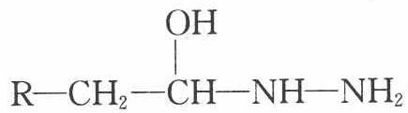
- $CH_{3}−CH(OH)−O−CH_{2}−CH_{3}$ $CH_{3}−CH−(O−CH_{2}−CH_{3})_{2}$
- 碳负离子电子式（见下图）、$CH_{3}−CH(OH)−CH_{2}−CHO$（C）、$CH_{3}−CH=CH−CHO$（D）
校勘注 原书答案 (2)(4) 的结构/电子式被 OCR 拆散（c17f41f2 为 (2) 羟基位置图；(4) 电子式点阵图未随 OCR 收全，仅存文字骨架），照录存疑。

6.96 二分册-L14实10-C6H10方框信息AE推断
已知 ${\left({CH}_{3}\right)}_{2}CHCOOR\overset{−H_{2}/\text{催化剂}}{→}{CH}_{2}=C\left({CH}_{3}\right)COOR$
$$RCH={CH}_{2}\overset{H_{2}/CO}{→}RCH({CH}_{3})CHO$$
现有只含 C、H、O 的化合物 A—F，有关它们的某些信息，已注明在下面的方框内。
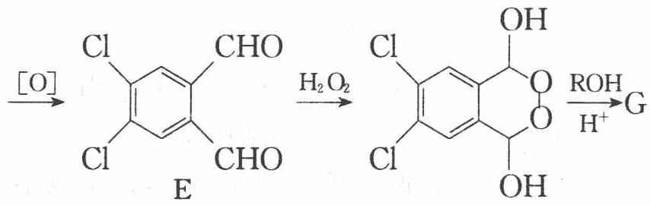
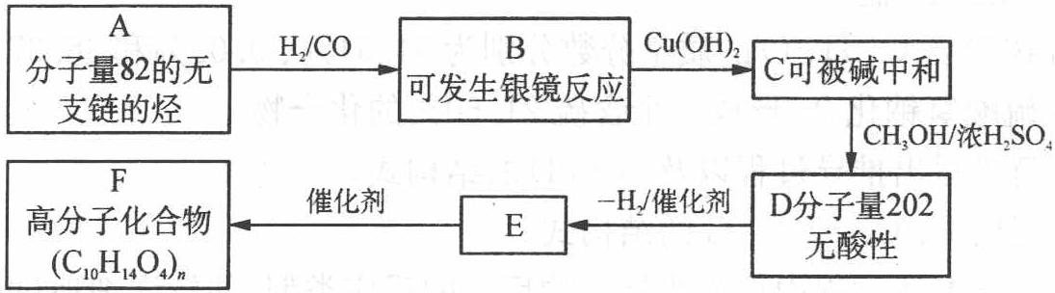
- 写出 A—E 的结构简式 ____；
- 写出 B 和足量 ${Cu(OH)}_{2}$ 反应的化学方程式 ____。
📖 查看答案
- 由 A 的分子量利用商余法 $82÷12=6…10$ 可推知 A 的分子式为 $C_{6}H_{10}$，其中有两个 $C=C$ 双键，依据题目信息若 A 转化为 B 引入一个醛基，则分子量增加 30，氧化为羧酸，分子量增加 16，再与甲醇发生酯化分子量增加 14，则 D 的分子量应增加 60，其值为 142，而 D 的分子量为 202，增加了 120，可知 B 中有两个醛基，又 A 为无支链的烃，则其结构简式为 ${CH}_{2}={CHCH}_{2}{CH}_{2}CH={CH}_{2}$，所以 B、C、D、E 的结构简式分别为：
B
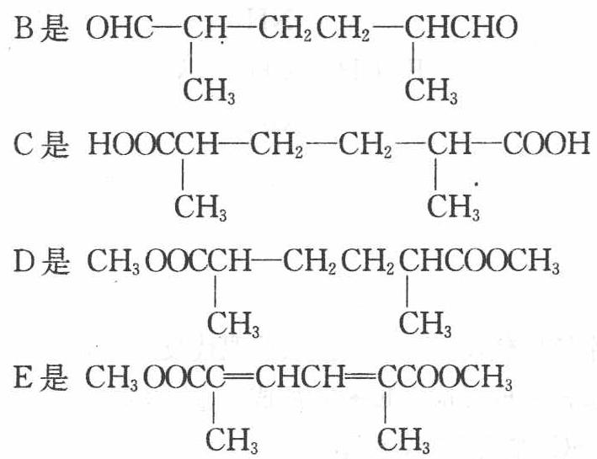
- B 和足量 ${Cu(OH)}_{2}$ 反应，两个—CHO 都被氧化成—COOH，方程式为
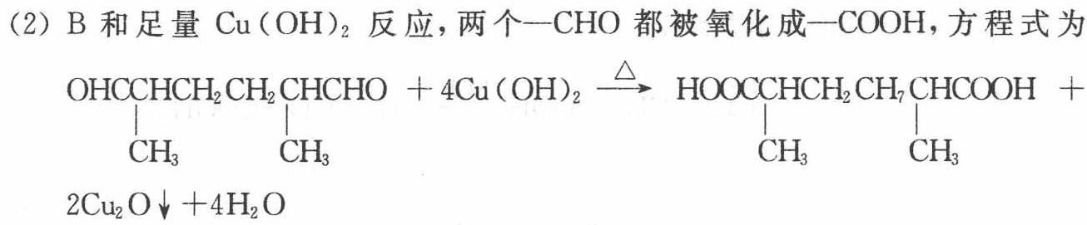
校勘注 原书答案 (1) 仅见 B 的结构图，C/D/E 结构承载于方框图（82f1f9f9/96172067）中，照录存疑。

6.97 二分册-L14实11-醛基双氧水新药合成路线
根据文献报道，醛基可和双氧水发生如下反应：
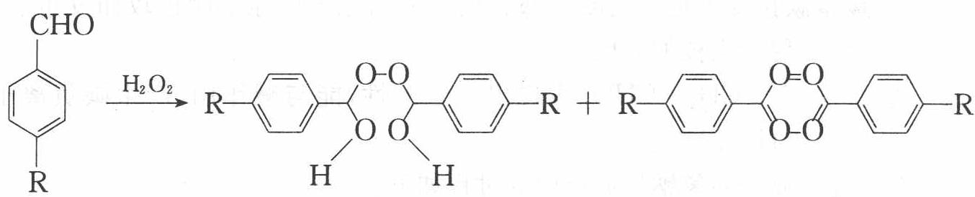
为了合成一类新药，选择了下列合成路线
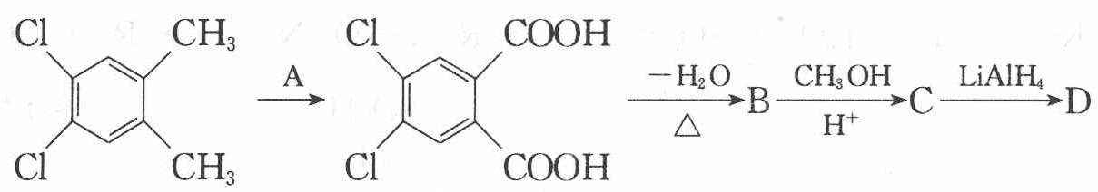
- 请写出 A 的化学式；画出 B、C、D 和缩醛 G 的结构简式。
- 由 E 生成 F 和由 F 生成 G 的反应分别属于哪类基本有机反应类型。
📖 查看答案
- A: ${KMnO}_{4}$ 或 $K_{2}{Cr}_{2}O_{7}$ 或其他合理的氧化剂（${MnO}_{2}$、PCC、PDC、Jones 试剂等不行）
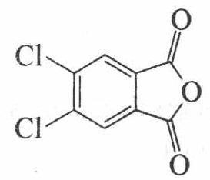
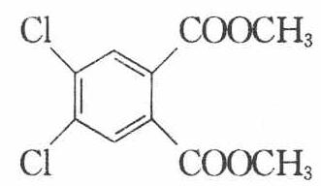
G
D
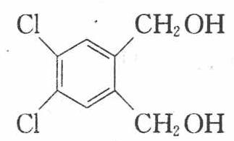
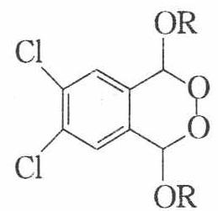
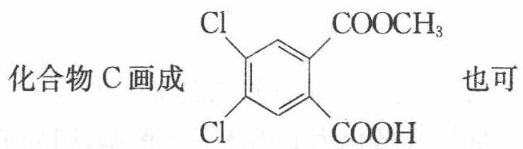
- 由 E 生成 F 的反应属于加成反应；由 F 生成 G 的反应属于缩合反应或”分子间消除反应”
校勘注 原书答案 (1) 的 B/C 结构承载于结构图（G 图紧随其后标注），图与文字交错按序整理；「A 的化学式」实问氧化剂种类（题面 A 为试剂代号）。

6.98 二分册-L14实12-丙酮双氧水熵炸弹四问
等摩尔的丙酮和过氧化氢混合，在盐酸催化下生成白色粉末 A 和水，反应进行完全，产物分子总数是反应物分子总数的 2/3。A 在撞击、摩擦和加热时发生爆炸，被称为熵炸弹。
- A 分子中氧的化学环境相同。画出 A 的立体结构（H 原子不必画出）。
- A 发生爆炸生成丙酮等物质，并不燃烧起火。写出爆炸的反应方程式。
- 为什么 A 被称为”熵炸弹”？
- 合成 A 是十分危险的，不慎会在合成时瞬即发生爆炸，例如，温度稍高，反应将生成 A 的同系物 B，B 的相对分子质量为 A 的 $2/3$。画出 B 的结构；B 比 A 更容易爆炸，应如何从结构上理解？（注：在 $H_{2}O_{2}$ 分子中的 $H−O−O$ 夹角约 ${95}^{∘}$，面夹角约 ${112}^{∘}$）
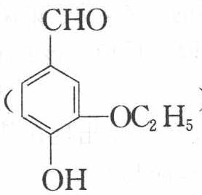
📖 查看答案
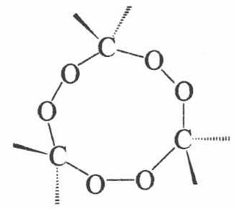
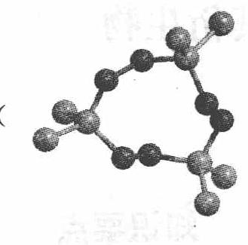
（分子中 C—O—O—C 不在一个平面上）
- $C_{9}H_{18}O_{6}→3{CH}_{3}{COCH}_{3}+O_{3}↑$（或 $3/2O_{2}$）
- 爆炸反应不是燃烧反应，能量改变不大，是由于生成大量气态小分子导致的熵增加效应，因而称为”熵炸弹”。
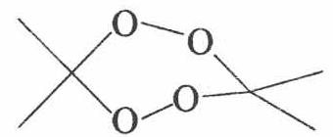
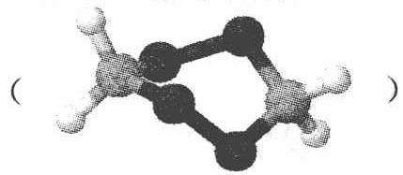
B 是双聚分子，分子的六元环不能满足过氧团的正常键角（C—O—O—C 面间角和 C—O—O 键角）的需要，导致分子张力太大而不稳定。
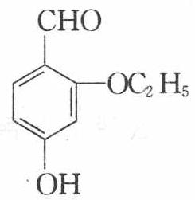

6.99 二分册-L15例2-酯缩合完成反应式四题
【例2】完成下列反应式：
$$\begin{matrix}\text{1. }CH_{3}CCH_{2}CHCH_{2}COOC_{2}H_{5}\underset{C_{2}H_{5}OH}{\overset{C_{2}H_{5}ONa}{→}}\underset{H^{+}}{\overset{​}{→}} \\ \text{2. }CH_{3}CH_{2}CH_{2}CCH_{2}CH_{2}CH_{2}CH\underset{C_{2}H_{5}OH}{\overset{C_{2}H_{5}O^{−}}{→}}\underset{(A)}{\overset{PhCH_{2}Cl}{→}}\underset{(B)}{\overset{​}{→}}\end{matrix}$$
$$\begin{matrix}{CH}_{3} \\ {CHCOOC}_{2}H_{5} \\ {CH}_{2}{COOC}_{2}H_{5}\end{matrix}\overset{C_{2}H_{5}ONa(>1mol)}{→}\overset{H^{+}}{→}$$
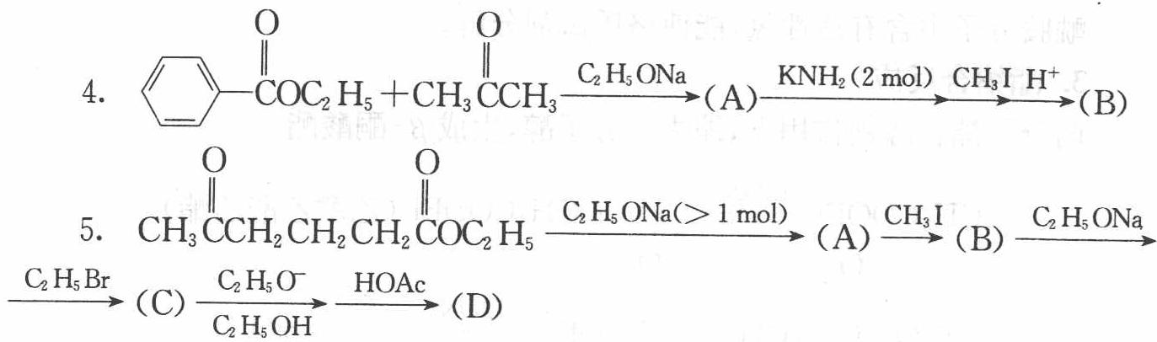
📖 查看答案
过程探究：酯缩合的机理常是在强碱作用下，酯上的 $α$ 氢失去形成碳负离子，与另一分子酯中的羰基碳发生亲核加成。即 ${CH}_{3}COOEt\overset{C_{2}H_{5}ONa}{→}{CH}_{2}COOEt\overset{{CH}_{3}−C−OEt}{→}{CH}_{3}{COCH}_{2}COOEt$。
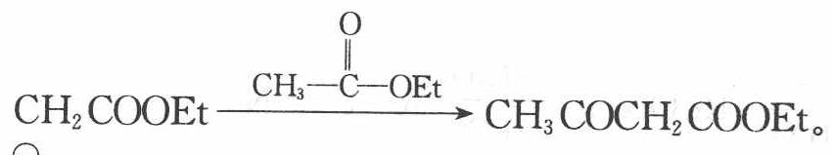
此种碳负离子亲核加成机理不仅仅限于酯缩合反应。酮酯、$β−$二羰基化合物等具有强吸电子基团旁边的 $α−$氢的有机物也会发生类似反应。而且酯缩合的逆反应在合适条件下也能发生。
参考解答：
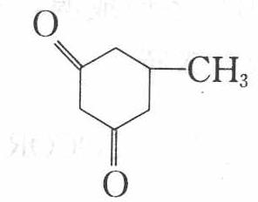

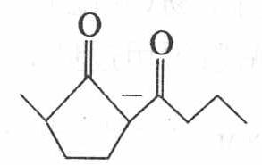
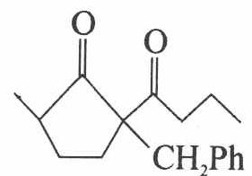
分子内的酮酯缩合反应有两种选择时，通常优先生成五元或六元环的 $β−$二酮。
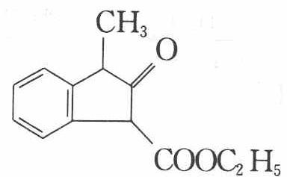
反应的方向依靠生成稳定的烯醇盐来控制，分子内的酯缩合具有位置的选择性。反应时具有两个 $α−H$ 的酯出 $α−H$，只有一个 $α−H$ 的酯提供酯羰基。

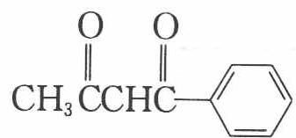
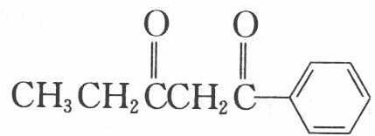
$β$-二羰基化合物既能发生 $α$-烷基化、酰基化，也能发生 $γ$-烷基化、酰基化，控制反应方向的关键在于碱的强弱和碱的用量。
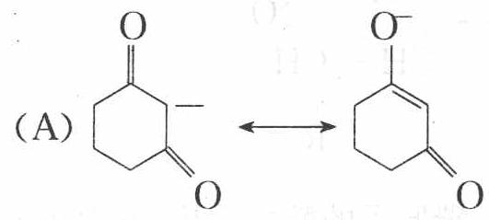
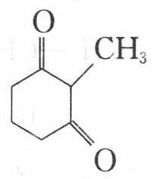
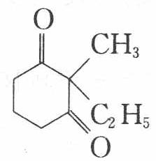
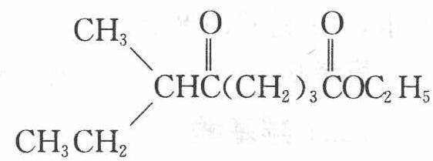
(C)→(D) 是酯缩合的逆反应。
校勘注 原书题面第 1、2 小题反应物骨架被 OCR 拆散（酮羰基/酯基竖排基团丢失），以答案结构图回推照录；第 4 题小题的 (A)(B)(C)(D) 四个产物分属不同底物，图序按原书排布。

6.100 二分册-L15例3-丙二酸酯合成二题
【例3】请应用丙二酸二乙酯及其他有机原料合成下列化合物：
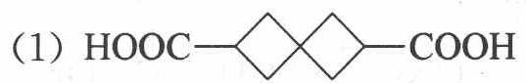
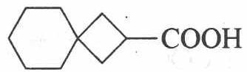
📖 查看答案
过程探究：
（1）产物为双乙酸衍生物，可采用两分子丙二酸二乙酯与一个四卤代烃经烷基化反应合成：
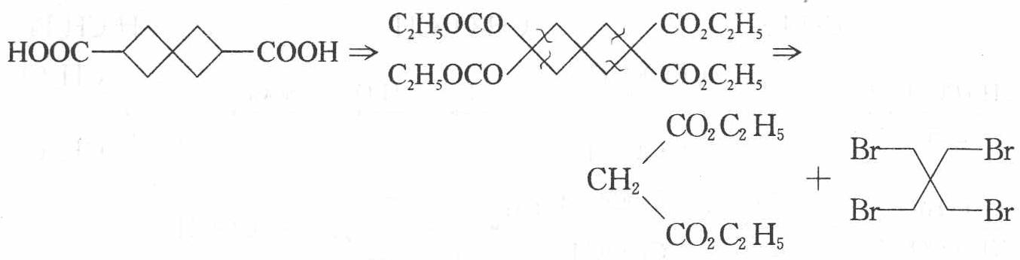
而 $Br−Br$ 的合成显然可来自季戊四醇，而季戊四醇的经典合成方法是利用 ${CH}_{3}CHO$ 和 ${CH}_{2}O$ 经过羟醛缩合反应和康尼查罗反应合成。
- 产物为乙酸的衍生物，可通过丙二酸酯的烷基化和酮式分解来制备。下面是逆合成法的推导过程。
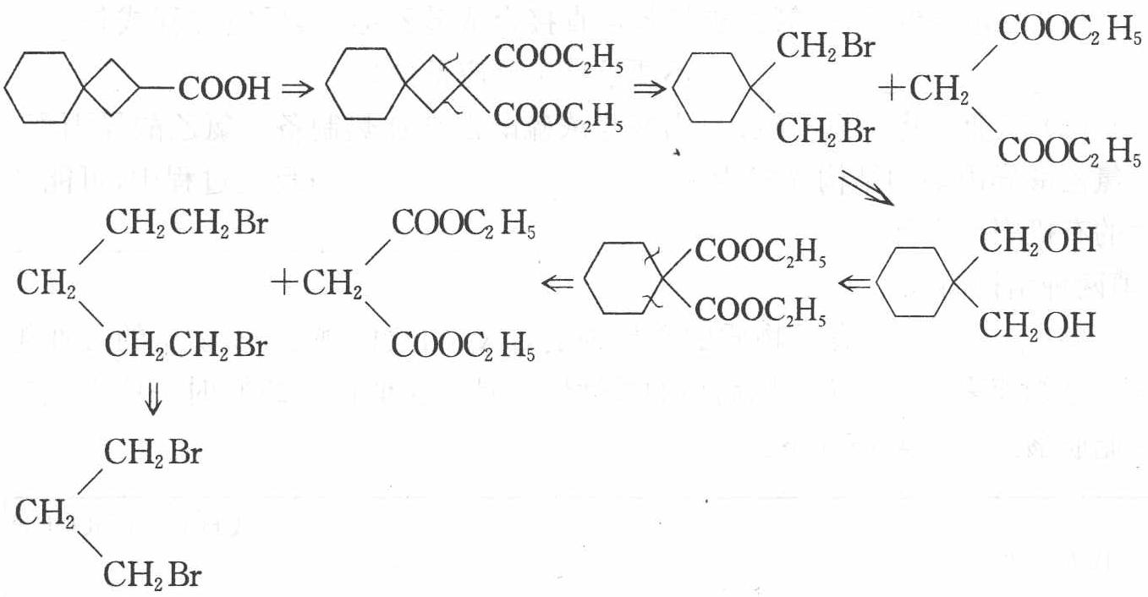
参考解答：
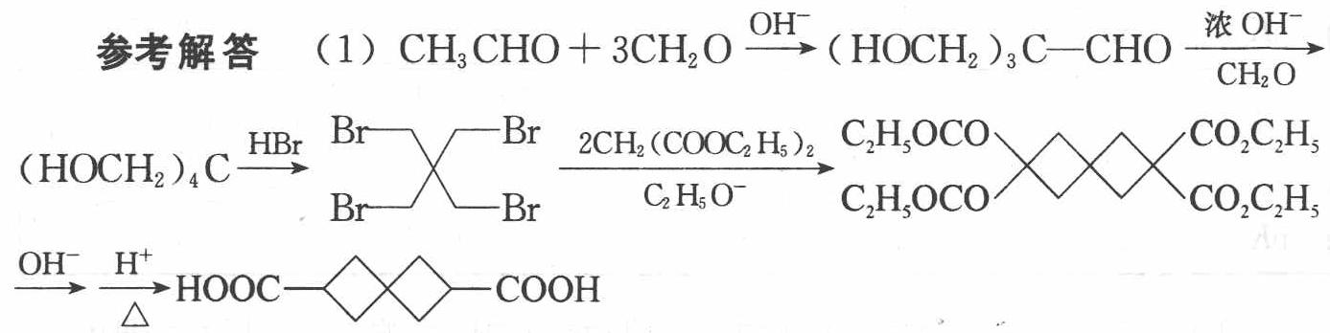
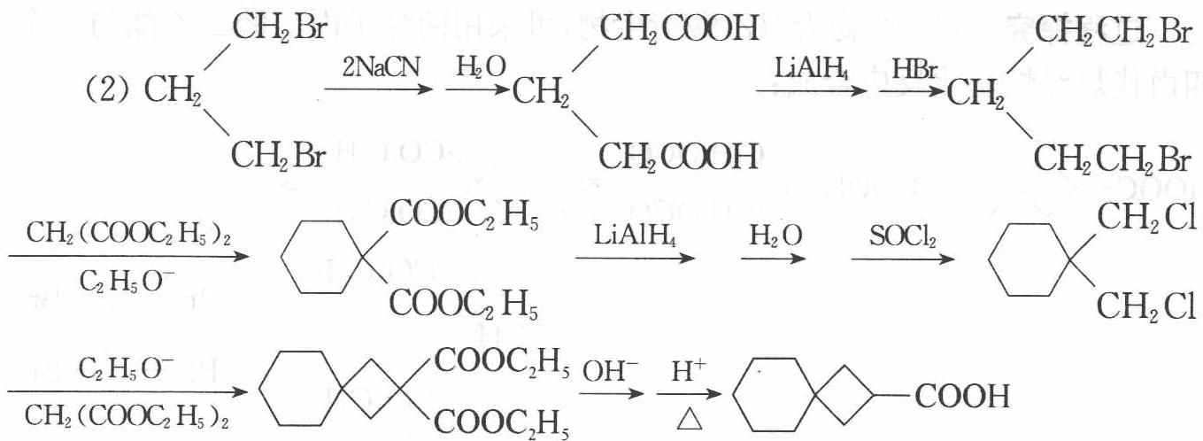

6.101 二分册-L15对例1-2008湖北预赛一氯乙酸（省预赛）
【例1】（2008 年湖北预赛）一氯乙酸 $\left({ClCH}_{2}COOH\right)$ 是无色晶体，可溶于水，其水溶液显酸性，是重要的有机中间体，可进行多种反应。
- 一定条件下，一氯乙酸与苯可直接合成苯乙酸，其反应方程式是____（不要求标出反应条件）。
- 工业上将一氯乙酸、2-丙醇与浓硫酸混合加热制备一氯乙酸异丙酯，一氯乙酸异丙酯的结构简式为____；反应过程中，可能产生的有机副产物有____、____（填两种结构简式）。
- ${pK}_{a}$ 常用于表示物质的酸性强弱，${pK}_{a}$ 的数值越小，该物质的酸性越强。已知卤素原子对饱和脂肪酸的酸性影响具有相似性。${25}^{∘}C$ 时一些卤代饱和脂肪酸的 ${pK}_{a}$ 数值如下：
卤代酸 | F₃CCOOH | Cl₃CCOOH | F₂CHCOOH | FCH₂COOH | CH₃CH₂CHCOOH(Cl)
pKa | 0.23 | 0.65 | 1.24 | 2.66 | 2.85
卤代酸 | ClCH₂COOH | BrCH₂COOH | ICH₂COOH | CH₃CHCH₂COOH(Cl) | ClCH₂CH₂COOH
pKa | 2.86 | 2.90 | 3.18 | 4.06 | 4.52
可见，${25}^{∘}C$ 时卤素原子对卤代饱和脂肪酸的酸性影响有（写出 2 条即可）：
①____。
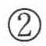
②
根据上述数据和规律判断，$Cl_{2}CHCOOH$ 的 $pK_{a}$ 的数值范围为____。
📖 查看答案
过程探究：(1) 一氯乙苯与苯可直接合成苯乙酸，属于取代反应，根据质量守恒定律书写方程式。
- 一氯乙酸异丙酯的结构式为 $ClCH_{2}COOCH(CH_{3})_{2}$。$HOCH(CH_{3})_{2}$ 在浓硫酸加热的作用下可以分子内脱水成烯，也可以分子间脱水成醚，副产物可以为 $CH_{3}CH=CH_{2}$，也可以为 $({CH}_{3})_{2}CHOCH({CH}_{3})_{2}$。
- 对 ${XCH}_{2}COOH$（X=F、Cl、Br、I）的 ${pK}_{a}$ 数据进行对比得出，一卤代乙酸的酸性按 F、Cl、Br、I 的顺序依次减弱；从 $F_{3}CCOOH$、$F_{2}CHCOOH$、${FCH}_{2}COOH$ 的 ${pK}_{a}$ 数据可以看出，卤代饱和脂肪酸的酸性随着卤素原子个数的增多而增强；从 ${CH}_{3}{CH}_{2}CHClCOOH$、${CH}_{3}{CHClCH}_{2}COOH$、${CH}_{2}{ClCH}_{2}{CH}_{2}COOH$ 的 ${pK}_{a}$ 数据可以得出，卤素原子离羧基越远，一卤代饱和脂肪酸的酸性越弱。
根据上述结论，${Cl}_{2}CHCOOH$ 的 $pK_{a}$ 应该大于 $0.65\left({Cl}_{3}CCOOH\right)$，小于 2.86 $\left({ClCH}_{2}COOH\right)$，或者大于 $1.24\left(F_{2}CHCOOH\right)$，小于 $2.86\left({ClCH}_{2}COOH\right)$。
参考解答：
- $ClCH_{2}COOH+C6H5H→C6H5CH_{2}COOH+HCl$​
- ${ClCH}_{2}COOCH{\left({CH}_{3}\right)}_{2}$ ${CH}_{3}CH={CH}_{2}$ ${\left({CH}_{3}\right)}_{2}CHOCH{\left({CH}_{3}\right)}_{2}$
- ① 一卤代乙酸的酸性按 F、Cl、Br、I 的顺序依次减弱
② 含有相同卤素原子的卤代乙酸的酸性随卤素原子个数的增多而增强
③ 卤素原子离羧基越远，一卤代饱和脂肪酸的酸性越弱
2.86~1.24（或 2.86~0.65）
校勘注 原书表格为 HTML 表内嵌（卤代酸结构式以文本混排），按库规范改写为 Markdown 表；「卤素原子离羟基越远」应为「离羧基越远」，径改。

6.102 二分册-L15对例2-2001全国初赛布洛芬绿色合成
【例2】（2001 年全国初赛）1997 年 BHC 公司因改进常用药布洛芬的合成路线获得美国绿色化学挑战奖：
旧合成路线：
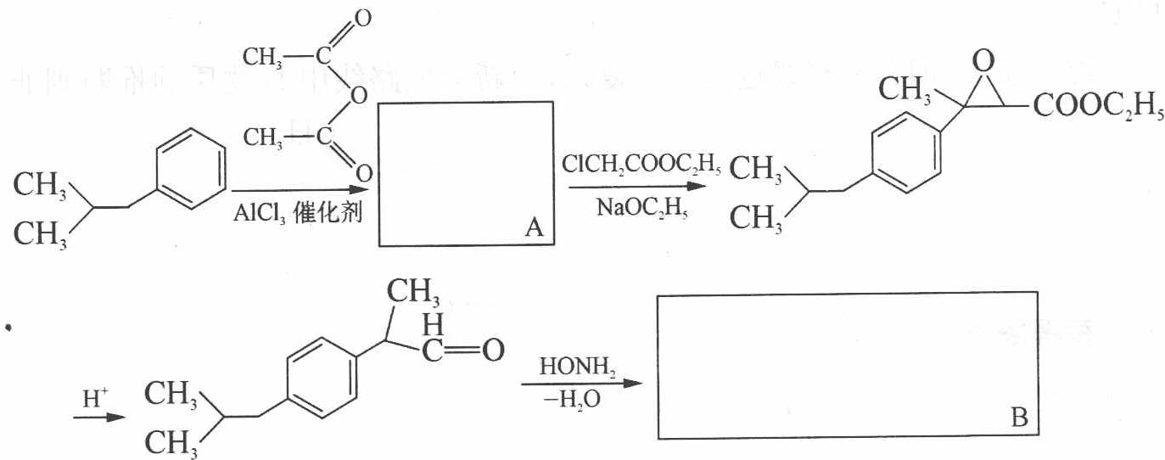
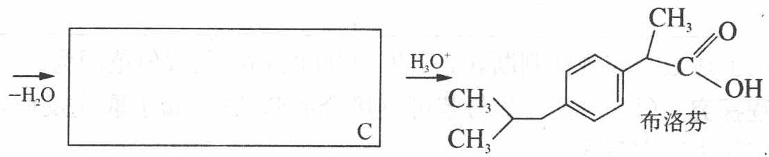
新合成路线：
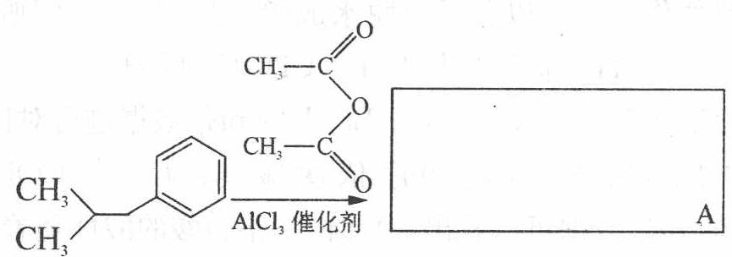
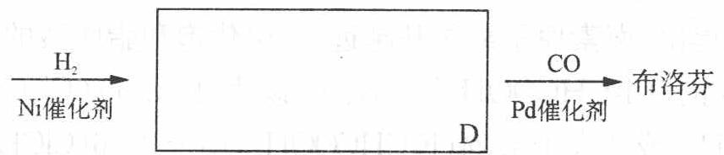
- 写出 A、B、C、D 的结构简式（填入方框内）。
- 布洛芬的系统命名为：____。
📖 查看答案
过程探究：A 是酰基化反应的产物，甲酰基位在苯环已有基团的对位（这可由后续反应产物很快逆推得知）。B 是醛与羟氨发生加成、缩合反应的产物，
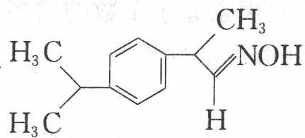
其结构为 $H_{3}C−CH=CH−C(=NOH)−CH_{3}$，B 进一步脱水产生腈，故 C 的结构应为
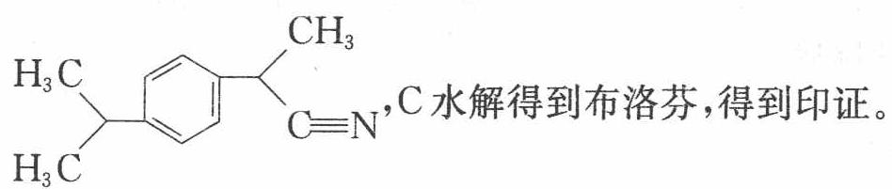
综上所述，旧合成路线过程较为复杂，而新合成路线中 D 物质的推断则非常简单，即 $H_{2}$ 与羰基加成得到产物，为 $H_{3}C$ ${CH}_{3}OH$
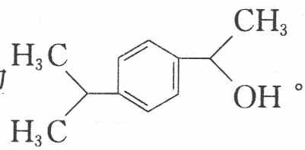
参考解答：

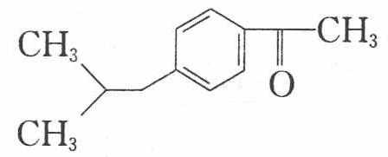
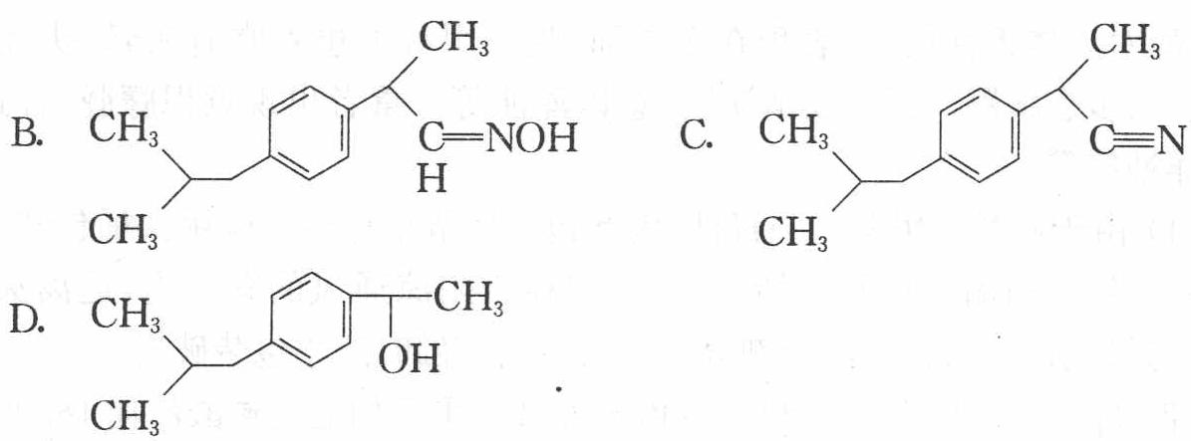
- 布洛芬系统命名：$2−[对−异丁苯基]−丙酸$ 或 $2−[4^{′}−(2^{″}−甲基丙基)−苯基]−丙酸$
校勘注 原书答案 (1) 的 B/C/D 结构承载于 A 图之后的结构图（4ce5453b 为 B/C/D 组图）；「2-(3’’-甲基丙基)」按异丁基规范应为 2-甲基丙基，照录原书两种写法并存。

6.103 二分册-L15对例4-2003全国初赛平面构型羧酸脱水
【例4】（2003 年全国初赛）中和 1.2312 g 平面构型的羧酸消耗 18.00 mL 1.20 $mol⋅L^{−1}$ NaOH 溶液，将该羧酸加热脱水，生成含碳量为 49.96% 的化合物。确定符合上述条件的摩尔质量最大的羧酸及其脱水产物的结构简式，简述推理过程。
羧酸的结构简式：____，脱水产物的结构简式：____。
推理过程：____。
📖 查看答案
过程探究：设羧酸为 n 元酸，则：
羧酸的摩尔质量为 $M=1.2312 \text{g}/[(1.20 \text{mol}⋅{\text{L}}^{−1}×18.00 \text{mL}/1000)/n]=57n \text{g/mol}$
羧基（—COOH）的摩尔质量为 45 g/mol，对于 n 元酸，n 个羧基的摩尔质量为 45n g/mol；
n 元酸分子中除羧基外的基团的摩尔质量为 $(57−45)×n=12n$，$n=1,2,3,4⋯$；
该基团只能是 n 个碳原子才能保证羧酸的摩尔质量为 57n g/mol。
对于一元酸：n=1，结构为 C—COOH，不存在。
对于二元酸：n=2，结构为 HOOC—C≡C—COOH（尚非最大摩尔质量平面结构）。
对于三元酸：n=3，无论 3 个碳呈链状结构还是三元环结构，都不存在。
对于四元酸：n=4，结构为：
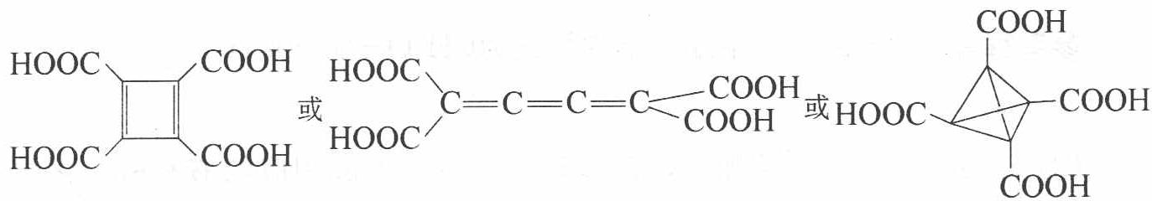
第一个结构符合题意，但尚非最大摩尔质量的平面结构羧酸（注：且不能稳定存在）；
后两者具非平面结构，不符合题意。
五元酸跟三元酸一样不能存在。（或得出结论：n 为奇数均不能成立。）
对于六元酸：n=6，羧酸及其脱水产物结构式如下。羧酸具平面结构，符合题意。
脱水产物的碳含量 = $12M_{c}/(12M_{c}+9M_{o})=50\%$。符合题意。
n 更大，不可能再出现平面结构的羧酸。（或用碳架结构表示）
参考解答：羧酸的结构式：
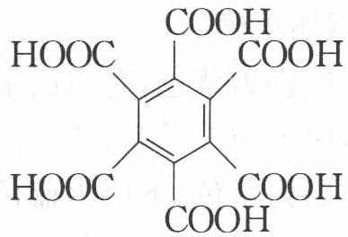
脱水产物的结构式：
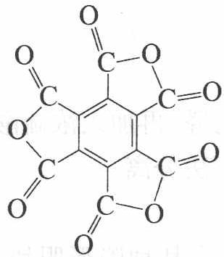
校勘注 原书题干「核酸的结构简式」为「羧酸」OCR 误植，径改；答案结构与过程探究图（e59344dd 为四元酸三候选）为准。

6.104 二分册-L15实5-C6H10O3隐形眼镜单体四问
有机物 A（分子式 $C_{6}H_{10}O_{3}$）是合成某种隐形眼镜材料的单体，A 可发生如下变化：
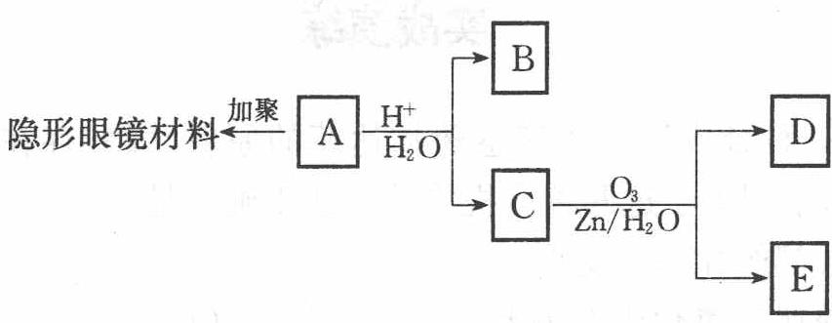
已知：I. 物质 B 是最简单的二元醇，可用作汽车发动机抗冻剂；物质 D 不能发生银镜反应，但能与 ${NaClO}_{3}$ 溶液反应放出气体。
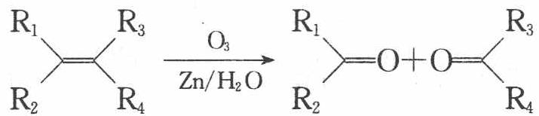
回答下列问题：
- 隐形眼镜材料的结构简式为____；
- 写出物质 B 在铜催化下与 O₂ 反应的化学方程式 ____；
- 与 C 互为同分异构体，分子为链状的酯类物质共有 ____ 种；
- 请设计合理方案，用物质 D 制取乙二酸（其他原料自选，用反应流程图表示，并注明必要的反应条件）。
例如：$C_{6}H_{5}\overset{\text{H2,△}}{→}C_{6}H_{5}\overset{\text{Br2}}{→}[光照]C_{6}H_{5}−Br$
📖 查看答案
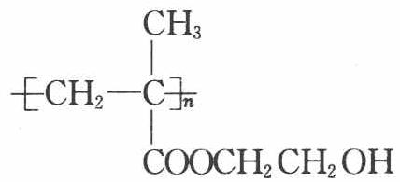
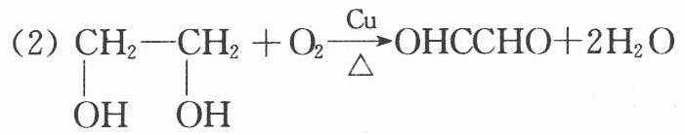
- 5
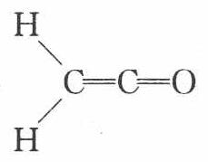
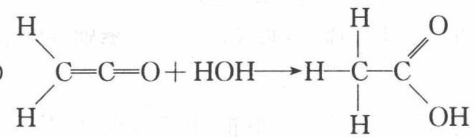
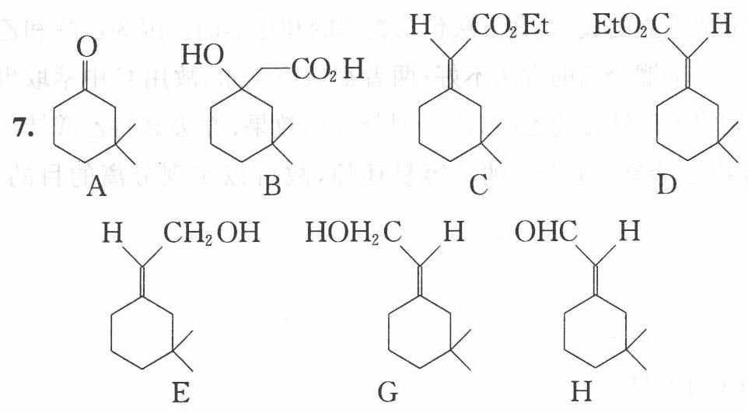
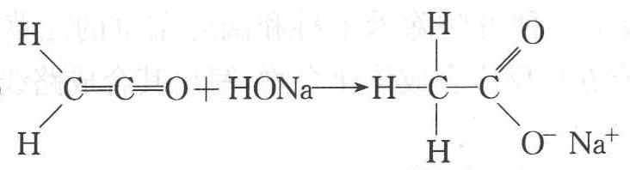
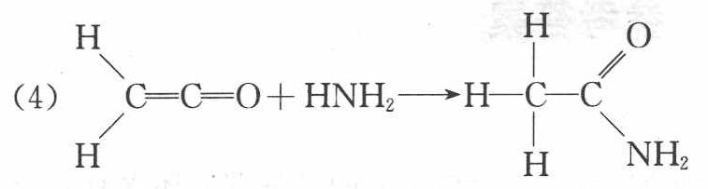
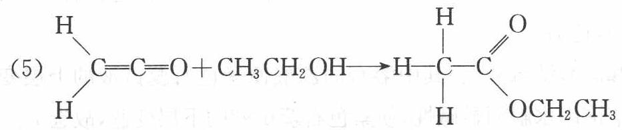
校勘注 原书答案 (1)(2) 承载于前两张图，(3) 共 5 种的结构图 6 张按序照录；(4) D→乙二酸的流程答案未随本段 OCR 收全，照录存疑（台账待办）。

6.105 二分册-L15实6-乙酸制乙烯酮五问
乙酸在磷酸铝的催化作用下生成一种重要的基本有机试剂 A。核磁共振谱表明 A 分子中的氢原子没有差别；红外光谱表明 A 分子里存在羰基，而且，A 分子里的所有原子在一个平面上。A 很容易与水反应重新变成乙酸。回答如下问题：
- 写出 A 的结构式。
- 写出 A 与水的反应方程式。
- 写出 A 与氢氧化钠的反应方程式。
- 写出 A 与氨的反应方程式，有机产物要用结构式表示。
- 写出 A 与乙醇的反应方程式，有机产物要用结构式表示。
📖 查看答案
（原书答案区「6.」「7.」标号行缺失，本题解答未随 OCR 收全——A 为乙烯酮 $CH_{2}=C=O$，与水/NaOH/氨/乙醇加成分别得乙酸/乙酸钠/乙酰胺/乙酸乙酯。照录存疑，台账待办。）

6.106 二分册-L15实7-棉铃象性引诱剂合成
动物之间的信息传递除了声音、光电信号外，在低等动物中，如昆虫，还能分泌化学物质作为种群个体之间的通讯工具，这就是所谓”化学通讯”。棉铃象（一种象鼻虫）的性引诱剂就是这类化学物质。它是混合物，含有单环萜烯醇 E 和萜烯醛 F 和 H。人工合成棉铃象性引诱剂是杀灭这种棉花害虫的绿色农药。其合成路线如下：
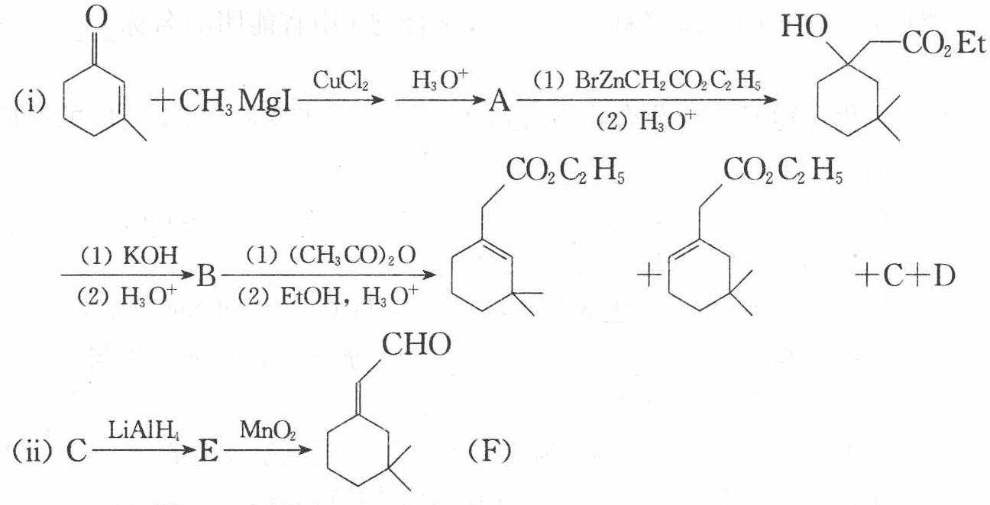
$$(iii)D\overset{{LiAlH}_{4}}{→}G\overset{{MnO}_{2}}{→}H$$
分别写出上面以 A、B、C、D、E、G、H 为代号的各化合物的结构简式。
📖 查看答案
（原书答案区「7.」标号行缺失，本题解答未随 OCR 收全，照录存疑——台账待办。）

6.107 二分册-L15实8-氯菊酯合成六小问
高效低毒杀虫剂氯菊酯 (I) 可通过下列合成路线制备：
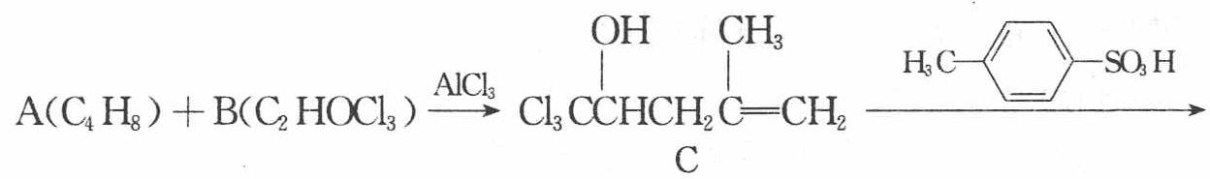
（题面小问跨卷续接：）
- 写出化合物 A、B 的结构简式。
- 写出化合物 E 的系统名称，以及化合物 I 中官能团的名称。
- 由化合物 E 生成化合物 F 经历了____步反应，每步反应的反应类别分别是____。
- 在化合物 E 转化成化合物 F 的反应中，能否用 $NaOH/C_{2}H_{5}OH$ 代替 $C_{2}H_{5}ONa/C_{2}H_{5}OH$ 溶液？为什么？
- 化合物 G 和 H 反应生成化合物 I、$N({CH}_{2}{CH}_{3})_{3}$ 和 NaCl，由此可推断：H 的结构简式 ____，H 分子中氧原子至少与 ____ 个原子共平面。
- 芳香化合物 J 比 F 少两个氢，J 中有三种不同化学环境的氢，它们的数目比是 9:2:1，则 J 可能的结构为（用结构简式表示）____。
📖 查看答案
- A 的结构简式：
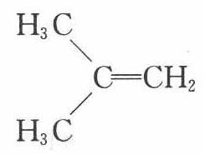
B 的结构简式：
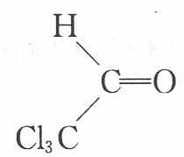
- 化合物 E 的系统名称：3,3-二甲基-4,6,6-三氯-5-己烯酸乙酯；
化合物 I 中官能团的名称：卤原子、碳碳双键、酯基、醚键。
- 由化合物 E 生成化合物 F 经历了 2 步反应，每步反应的反应类别分别是酸碱反应、（亲核）取代反应。
- 在化合物 E 转化成化合物 F 的反应中，不能用 $NaOH/C_{2}H_{5}OH$ 代替 $C_{2}H_{5}ONa/C_{2}H_{5}OH$ 溶液，因为酯会发生皂化反应、NaOH 的碱性不够强（不能在酯的 $α−$位生成碳负离子）、烯丙位的氯会被取代、双键可能重排等等。
- H 的结构简式：
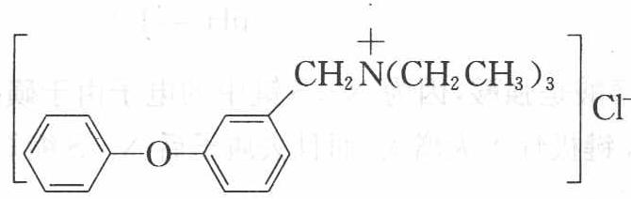
H 分子中氧原子至少与 11 个原子共平面。
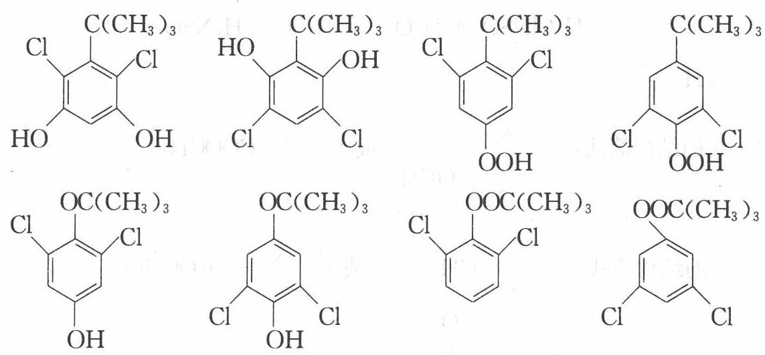
校勘注 本题为跨卷题：题面 ⑧ 起头于 200-350 卷末 L4876，小问 (1)~(6) 续于 351-427 卷 L1~14（对例3 答案跨页同模式）；答案 (6) 的 J 结构式原图未收全（58445ff7 为部分），照录存疑。

6.108 二分册-L15实9-二元酸A与顺反丁烯二酸氨基磺酸
- 化合物 A 是一种重要化工产品，用于生产染料、光电材料和治疗疣的药物等。A 由第一、二周期元素组成，白色晶体，摩尔质量 114.06 g/mol，熔点 293℃，酸常数 $pK_{a_{1}}=1.5$，$pK_{a_{2}}=3.4$；酸根离子 A²⁻ 中同种化学键是等长的，存在一根四重旋转轴。
- 画出 A 的结构简式。
- 为什么 $A^{2−}$ 离子中同种化学键是等长的？
- $A^{2−}$ 离子有几个镜面？
- 顺反丁烯二酸的四个酸常数为 $1.17×{10}^{−2}$、$9.3×{10}^{−4}$、$2.9×{10}^{−5}$ 和 $2.60×{10}^{−7}$。指出这些常数分别是哪个酸的几级酸常数，并从结构与性质的角度简述你做出判断的理由。
- 氨基磺酸是一种重要的无机酸，用途广泛，全球年产量逾 40 万吨，分子量为 97.09。晶体结构测定证实分子中有三种化学键，键长分别为 102、144 和 176 pm。氨基磺酸易溶于水，在水中的酸常数 $K_{a}=1.01×{10}^{−1}$，其酸根离子中也有三种键长，分别为 100、146 和 167 pm。
- 计算 $0.10 mol⋅L^{−1}$ 氨基磺酸水溶液的 $pH$ 值；
- 从结构与性质的关系解释为什么氨基磺酸是强酸？
- 氨基磺酸可用作游泳池消毒剂氯水的稳定剂，这是因为氨基磺酸与 Cl₂ 的反应产物一氯代物能缓慢释放次氯酸。写出形成一氯代物以及一氯代物与水反应的方程式。
📖 查看答案

  - A 的结构简式：
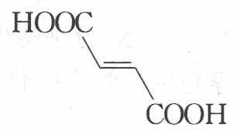
- $A^{2−}$ 环内的 $π$ 电子数为 2，符合 $4n+2$ 规则，具有芳香性，$π$ 电子是离域的，可记为 $π_{8}^{10}$，因而同种化学键是等长的。
- $A^{2−}$ 离子有 5 个镜面。
- $K_{1}=1.17×{10}^{−2}$（反式丁烯二酸一级）、$K_{2}=2.60×{10}^{−7}$（反式二级）；$K_{1}=9.3×{10}^{−4}$（顺式一级）、$K_{2}=2.9×{10}^{−5}$（顺式二级）。
顺式丁烯二酸发生一级电离后形成具有对称氢键的环状结构，十分稳定，既使一级电离更容易，又使二级电离更困难了，因而其 K₁ 最大，K₂ 最小。

  - 计算 $0.10 mol⋅L^{−1}$ 氨基磺酸水溶液的 pH 值：
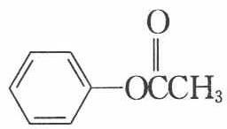
$$\begin{aligned}&c/K=0.1/{10}^{−1}<500, \\ &K=[H^{+}]^{2}/(c−[H^{+}]), \\ &[H^{+}]=0.062mol⋅L^{−1} \\ &pH=1.21\end{aligned}$$
- 氨基磺酸是强酸，因为 $N−S$ 键中的电子由于磺酸根强大的吸电子效应使 $H−N$ 键极性大大增大，而且去质子后 $N−S$ 缩短，导致 $H−N$ 很容易电离出氢离子。
- 形成一氯代物以及一氯代物与水反应的方程式：
$$\begin{aligned}&H_{3}NSO_{3}+Cl_{2}→H_{2}ClNSO_{3}+HCl \\ &H_{2}ClNSO_{3}+H_{2}O→HClO+H_{3}NSO_{3}\end{aligned}$$
校勘注 原书答案 (2) 四个 K 值与酸的对应按「先反后顺」分组整理（对称氢键论证指顺式）；(1)(a) 结构图（e716bc32）为环丁烯二酸根。

6.109 二分册-L15实11-丁二酸脱水三步与反式脂肪酸
写出下列反应的每步反应的主产物（A、B、C）的结构式；若涉及立体化学，请用 Z、E、R、S 等符号具体标明。
$$\begin{matrix}{CH}_{2}COOH \\ | \\ {CH}_{2}COOH\end{matrix}\underset{△}{\overset{−H_{2}O}{→}}A\underset{\text{无水丁二酸钠}}{\overset{{CH}_{3}CHO(等摩尔)}{→}}B\underset{△}{\overset{HBr}{→}}C$$
B 是两种几何异构体的混合物。
2006 年 2 月 15 日，中国食疗网发布”反式脂肪酸预警报告”。专家指出，摄入过多的反式脂肪酸，会导致心脑血管疾病、糖尿病，儿童若摄入过多将会影响身体发育。人造奶油、快餐中的炸鸡和炸薯条均含这种物质。反式脂肪酸是指至少含一个反式构型双键的脂肪酸。反式构型是指碳碳双键上与两个碳原子结合的氢原子分别位于双键的两侧，若两个氢原子位于双键同侧则是顺式结构。
某医学杂志上用下图表示甲、乙两种物质的结构简式，这两个结构简式虽不是很符合有机物结构简式的书写规范，但还是能够清楚地表示甲、乙两种物质的结构特征。
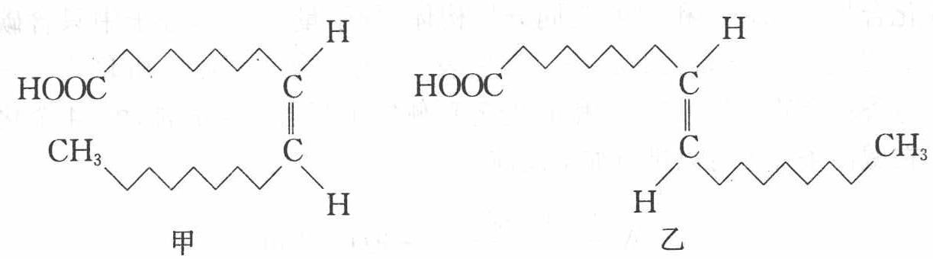
请根据你所学过的化学知识回答下列问题：
- 甲的分子式为____，甲和乙可互称为____（填”同系物”、“同分异构体”或”同位素”）。你认为甲、乙两种物质中是反式脂肪酸的为____。
- 你认为甲、乙两种物质能否在空气中燃烧？____。若你认为能够燃烧，请写出甲在足量氧气中燃烧的化学方程式：____。
- 顺式脂肪酸多为液态，空间呈弯曲状，反式脂肪酸多为固态，空间呈线型。血液中反式脂肪酸含量过高容易堵塞血管而导致心脑血管疾病，原因是
- 在油脂催化加氢（如制备人造奶油、酥油）过程中，构型会发生变化。另外，油脂长时间高温加热，也会产生反式脂肪酸。若 $a g$ 甲转化成乙吸收 $Q kJ$ 热量，写出该热化学反应方程式：（用”甲”、“乙”表示物质分子式）。
📖 查看答案
（A、C 结构承载于答案段：）
B：
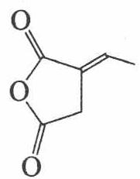
(E-)
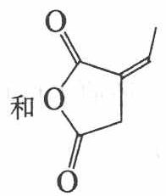
(Z-)

  - $C_{18}H_{34}O_{2}$ 同分异构体 乙
- 能够燃烧 $C_{18}H_{34}O_{2}+\frac{51}{2}O_{2}→18CO_{2}+17H_{2}O$
- 顺式脂肪酸分子间空隙大，分子间作用力相对比较弱，反式脂肪酸分子间空隙小，分子作用力相对比较大，所以反式脂肪酸熔点较高，大多为固态物质，在血管中易形成”堵块”而堵塞血管。
- 甲(1)→乙(s) $ΔH=+\frac{282Q}{a}kJ⋅mol^{−1}$
校勘注 原书答案「12.」标号实为本题（实战⑪ 两小题合并，含前段丁二酸系列与后段反式脂肪酸）；A（丁烯二酸酐）与 C 的结构未随 OCR 收全，照录存疑——台账待办；热化学方程式 (4) 原书为「甲(1)→乙(s)」，状态标注照录。

6.110 二分册-L15实12-甲苯制3氨基25二氯苯甲酸
3-氨基-2,5-二氯苯甲酸是一种可防除禾木科和阔叶杂草的除草剂。请以甲苯为原料，通过四步或五步反应合成该化合物，写出其合成路线。
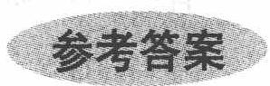
📖 查看答案
解析：首先采用逆合成法，根据名称写出目标物的结构简式，3-氨基-2,5-二氯苯甲酸的
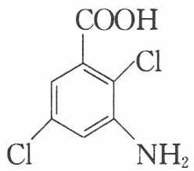
结构简式为 $C_{6}H_{2}Cl_{2}(NH_{2})COOH$。分析原料的结构简式，可以将甲基氧化成羧基。
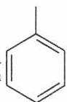
羧基是间位取代基，${Cl}_{2}/{FeCl}_{3}$ 属于强的亲电试剂，氯的取代反应应该发生在羧基的
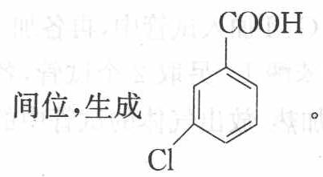
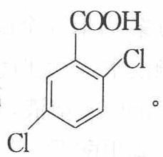
间位，生成
苯环上有两个取代基的定位效应主要由较强的定位基决定，第二个氯的取代反应应该发生在第一个氯的对位，生成
是间位取代基，Cl 是邻对位取代基，
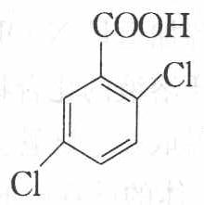
与硝酸发生取代反应生成
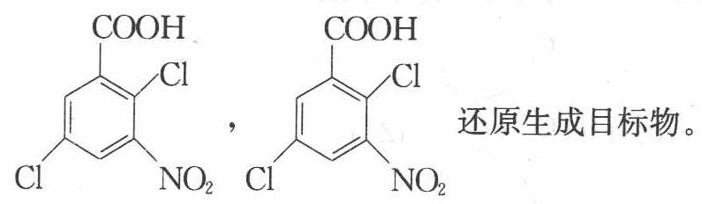
还原生成目标物。
合成路线：
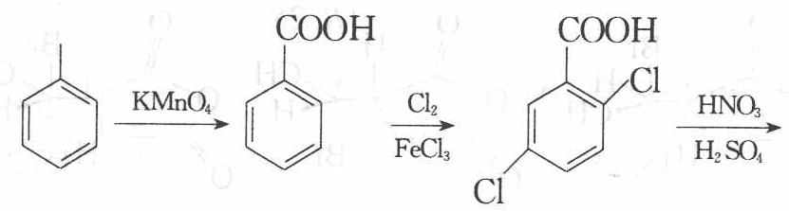
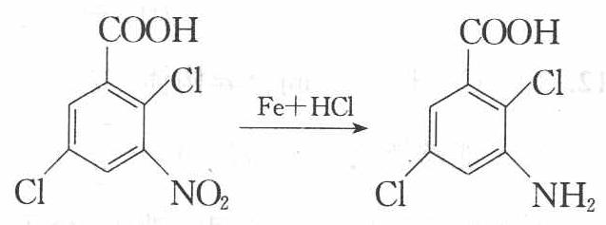
校勘注 原书解析段 OCR 拆散（各中间体结构以图承载、文字断句错位），按定位逻辑整理；「结构简式为 $C_{6}H_{5}COOH$」为 OCR 残段，以解析结构图为准。

6.111 二分册-L16实13-甲醛掩蔽滴定定氨基酸A
- 氨基酸分子（R—CH—COOH，α-碳上连有 NH₂）中，既有碱性的氨基（—NH₂），又有酸性的羧基（—COOH），在一定的酸碱性条件下，能自身成盐（$R−CH−COO^{−}$，α-碳上连有 NH₃⁺）。
所以在氨基酸分析中不能用碱溶液测定氨基酸水溶液中羧基的数目，而应先加入甲醛，使它与 $−NH_{2}$ 缩合（$R−NH_{2}+HCHO→R−N=CH_{2}+H_{2}O$），然后再用碱液滴定法，测定羧基含量。氨基酸中 $−NH_{2}$ 的数目可用与 HNO₂ 反应定量放出 N₂ 而测得，$−NH_{2}$ 在反应中变成 $−OH$（$R−NH_{2}+HNO_{2}→R−OH+N_{2}↑+H_{2}O$）。
化合物 A，分子式为 $C_{8}H_{15}O_{4}N_{3}$。中和 1 mol A 与甲醛作用后的产物消耗 1 mol NaOH。1 mol A 与 HNO₂ 反应放出 1 mol N₂，并生成 $B(C_{8}H_{14}O_{5}N_{2})$。B 经水解后得羟基乙酸和丙氨酸。
- A 的结构简式为________。
- B 的结构简式为________。
- A 跟亚硝酸反应的化学方程式为________。
校勘注：题面首句氨基酸通式与内盐式原书为竖排侧基（NH₂／NH₃⁺ 在 α-碳下方），OCR 拍扁错位，按通式 $RCH(NH_{2})COOH$ 整理转写。
📖 查看答案
（原书答案区”13.”标号行 OCR 丢失，下列四图经视觉核验为本题答案：图1＝A 的结构式，图2＝B 的结构式（羟基乙酸替换端基），图3、图4＝(3) 方程式左右两半。）
- A＝甘氨酰丙氨酰丙氨酸：
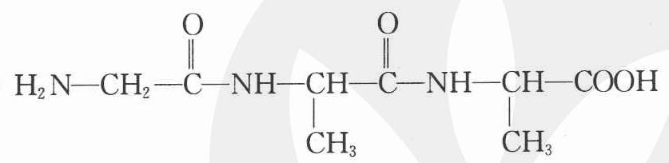
- B（A 端基—NH₂ 经 HNO₂ 反应换为—OH）：
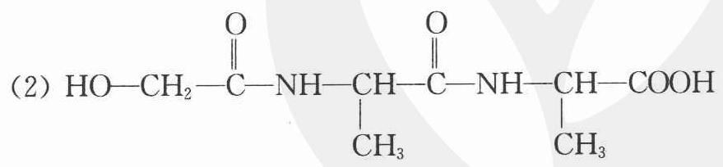
- A 跟亚硝酸反应的化学方程式：
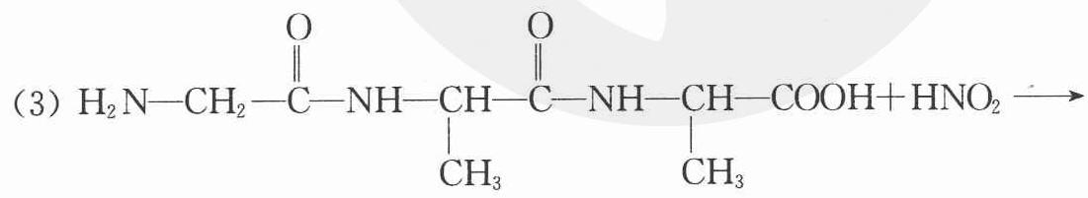
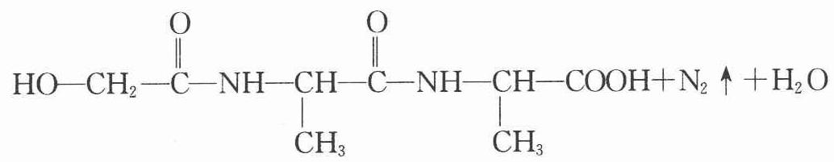
（核对：A＝$C_{8}H_{15}N_{3}O_{4}$ 与分子式 $C_{8}H_{15}O_{4}N_{3}$ 一致；与甲醛缩合后仅余 1 个羧基耗 1 mol NaOH、放 N₂ 1 mol，均与题设吻合。）

6.112 Knoevenagel亲核试剂（第26届初赛）
指出该反应中的亲核试剂。
简述催化剂六氢吡啶在反应中的作用。
根据上述反应式，写出合成 A 的 2 个起始原料的结构简式。
画出由 A 制备 D 过程中中间体 B、C 和产物 D 的结构简式。
📖 查看答案
（1） 亲核试剂为丙二酸二乙酯的碳负离子：$CH_{2}(COOCH_{2}CH_{3})_{2}$ 在碱（六氢吡啶）作用下去质子化，生成稳定的碳负离子 $​^{−}CH(COOEt)_{2}$。

题目
图示与结构参考
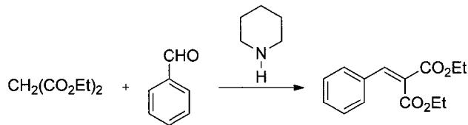
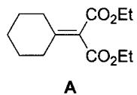
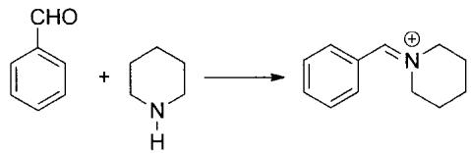
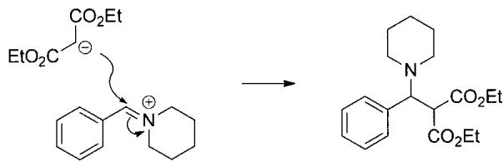
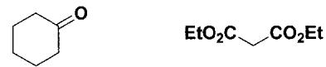
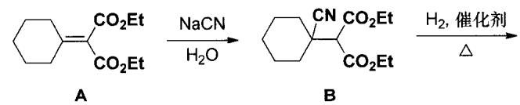
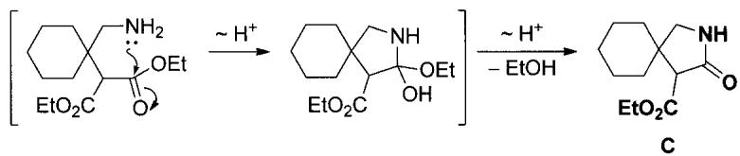
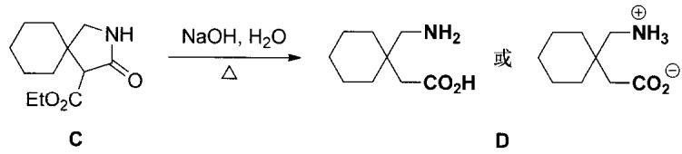

6.113 Wittig反应与Horner-Wadsworth-Emmons反应对比
Wittig反应及其改良版（HWE反应）是将羰基转化为烯烃的重要方法。
题目： 1. 画出经典Wittig反应的机理（包括甜菜碱中间体和氧杂磷杂环丁烷中间体） 2. 稳定的膦叶立德和不稳定的膦叶立德分别倾向生成E型还是Z型烯烃？ 3. HWE反应（Horner-Wadsworth-Emmons反应）使用膦酸酯而非季膦盐，这带来什么优势？ 4. 硫叶立德（如Ph₂S=CH₂）与膦叶立德的反应性有何不同？
📖 查看答案
E/Z 规律按教材通则作答；课件笔记中个别 OCR 句子把 HWE 笼统写成“生成 Z 型”，只对应特定例子，不作为一般结论。

1. 经典 Wittig 反应机理
以 Ph₃P=CHR 与 R′₂C=O 为例，机理为：
- 叶立德碳负离子亲核进攻羰基碳，生成两性离子（甜菜碱，betaine）：Ph₃P⁺–CHR–C⁻(O⁻)R′₂。
- 烷氧负离子分子内进攻磷原子，关成四元环氧膦杂环丁烷（oxaphosphetane）中间体。
- 四元环经协同的环消除，生成烯烃 RCH=CR′₂ 与三苯基氧膦 Ph₃P=O。
关键方程式可写为：
$$Ph_{3}P=CHR+R_{2}^{′}C=O→[Ph_{3}P^{+}−CHR−C^{−}(O^{−})R_{2}^{′}]→Ph_{3}P−O−CHR−CR_{2}^{′}→Ph_{3}P=O+RCH=CR_{2}^{′}$$
成烯步把 P=O 强键形成作为驱动力，反应不可逆；产物 E/Z 由 betaine/氧膦杂环丁烷形成的立体关系决定。

2. 经典 Wittig 反应的 E/Z 选择性
- 稳定叶立德：叶立德碳上连有酯基、氰基、酰基等吸电子基时，常规条件下主要生成 E 型烯烃，因为其氧膦杂环丁烷优先采取热力学更有利的取向。
- 不稳定叶立德：叶立德碳上只有烷基时，经典盐-free 或 Li⁺ 去除条件下主要生成 Z 型烯烃；若体系含 Li 盐或用 Schlosser 改良法，可向 E 型调整。

3. HWE 反应的优势
HWE 使用膦酸酯 (RO)₂P(O)CH₂R′：α-H 更易被 tBuOK、NaH 等强碱攫取，碳负离子稳定，反应条件温和；生成的水溶性磷酸酯副产物比三苯基氧膦容易去除；稳定化膦酸酯在常规条件下通常给出 E 型为主的 α,β-不饱和酯/酮。需要 Z 型时可用 Still–Gennari 变体（氟代膦酸酯 + KHMDS/18-冠-6、低温）调节。

4. 硫叶立德与膦叶立德的差异
硫叶立德（如 Ph₂S=CH₂）同样是碳负离子型试剂，但硫在成键步中可作为离去基团，因此它的典型反应不是转化为烯烃，而是把 CH₂ 转移给羰基/缺电子烯烃，生成环氧或环丙烷类产物；在讲义案例中，Ph₂S=CH₂ 与羰基反应形成氧杂螺戊烷，再经加热或路易斯酸重排为环丁酮。膦叶立德则通过形成强 P=O 键得到碳-碳双键。两者差别的本质是“S 可作为离去基、P 倾向保留形成 P=O”。

6.114 BD角度与羰基亲核加成
Bürgi-Dunitz（BD）角度描述亲核试剂进攻羰基的方向，约为107°。
题目： 1. 解释BD角度（107°）的分子轨道理论来源： - 羰基的π*反键轨道在碳端和氧端的电子密度分布如何？ - 为什么亲核试剂不从垂直于C=O键平面的正上方进攻？ 2. BD角度实验上如何通过XRD数据验证？ 3. 比较BD角度（纬度方向）和FL角度（经度方向）的定义和影响因素 4. 为什么醛的亲核加成反应速率远大于酮？从位阻效应和电子效应两个角度分析
📖 查看答案

1. BD 角的分子轨道来源
C=O 的 π* 反键轨道在碳端有较大的轨道系数，氧端较小，亲核试剂的 HOMO 要与碳端 π* 叶瓣最大程度重叠，就不能沿 C=O 键轴方向进攻，而应从侧面约 107° 方向接近碳。若从垂直于 C=O 键平面的正上方进攻，轨道重叠方向正对 π* 节点的禁阻区，成键重叠小且与 σ 骨架排斥增大；107° 方向的斜向进攻同时取得最大 π* 重叠与最小电子云排斥，故成为最有利的进攻锥。

2. BD 角的实验验证
Bürgi-Dunitz 统计了大量含“亲核体–羰基”接触的晶体结构，发现亲核体与羰基碳连线同 C=O 轴夹角集中在 100°–110°；且距离越短，夹角越趋向理论成键值。XRD 中把亲核原子、羰基碳和氧的坐标作角距相关图即可验证。

3. BD 角与 FL 角的比较
BD 角是亲核体—羰基碳连线与 C=O 键轴之间的“纬度”夹角，决定 π* 重叠效率；FL 角是进攻方向绕 C=O 键轴旋转的“经度”方位角，描述亲核体落在两个羰基取代基的哪一侧。BD 角主要受轨道效应控制，FL 角则更多受取代基大小与 Felkin-Anh/立体电子因素影响，二者共同决定加成的立体化学。

4. 醛快于酮
位阻：醛只连一个 R 和一个 H，羰基两侧空间开放；酮连两个 R，亲核体沿 BD 锥接近时受两个烃基挤压，过渡态更拥挤。电子：烷基是给电子基，酮的两个 R 通过诱导/超共轭向羰基供电子，降低碳正电性和接受亲核体电子的能力；醛只有一个 R，羰基碳更缺电子、亲电性更强，因此醛的加成速率显著大于酮。

6.115 C=O双键键能排序与IR验证
羧酸衍生物的C=O双键键能与共轭效应密切相关。
题目： 1. 将以下羧酸衍生物的C=O键能从大到小排序：酰氯(RCOCl)、酸酐(RCO-O-COR)、酯(RCOOR’)、酰胺(RCONH₂)、羧酸根(RCOO⁻) 2. 解释为什么共轭效应越弱，C=O键能越强 3. 给出上述化合物的C=O红外伸缩振动频率范围，并说明键能与波数的关系 4. 酸酐为什么在IR中出现双峰？ 5. 酰胺的C=O键能虽然较弱，但为什么酰氯的亲核反应活性反而最高？
📖 查看答案

1. C=O 键能排序
按 C=O 双键键能从大到小：酰氯 RCOCl > 酸酐 (RCO)₂O > 酯 RCOOR′ > 酰胺 RCONH₂ > 羧酸根 RCOO⁻。

2. 共轭效应与键能
杂原子孤对电子与 C=O π* 的共轭会部分抵消 C=O 双键：n→π* 给电子越强，C=O 键级越低、键能越弱。Cl 电负性高且 p 轨道与 C=O π 匹配差，给电子弱，故酰氯的 C=O 接近纯双键；N 与 O 的孤对电子共轭强，尤其酰胺中 N–C 有明显双键性，使 C=O 键级下降；羧酸根负电荷完全离域在两个 C–O 键上，已无典型强 C=O 双键。共轭越弱，C=O 越强。

3. C=O 红外伸缩频率范围
常见范围为：酰氯约 1790–1815 cm⁻¹；酸酐约 1750–1770 与 1810–1830 cm⁻¹ 双峰；酯约 1730–1750 cm⁻¹；酰胺约 1630–1690 cm⁻¹（酰胺 I 带）；羧酸根约 1550–1610 cm⁻¹（反对称伸缩）与 1300–1400 cm⁻¹（对称伸缩）。波数越高对应力常数越大、C=O 键越强。

4. 酸酐的双峰
酸酐分子内两个 C=O 振动通过共用氧的耦合，拆成对称与反对称两种组合模式，因此在约 1820 cm⁻¹ 与 1760 cm⁻¹ 出现两个吸收带，不能把双峰理解为两个无关羰基。

5. 键能与反应活性的关系
亲核酰基取代的决速步是亲核加成，活性由羰基亲电性和离去基团能力决定，不由 C=O 键能单独控制。酰氯的羰基缺电子、Cl⁻ 又是好的离去基团，加成/消除门槛低；酰胺虽 C=O 键弱，但 N 孤对电子强共轭稳定了原料与酰基正离子等价结构，且 NHR⁻/NH₂⁻ 是强碱性差离去基团，亲核取代反而慢。故活性顺序为酰氯 > 酸酐 > 酯 > 酰胺。

6.116 有机-合成-Grignard试剂与不同羰基化合物反应路线设计
(1) 写出下列 Grignard 试剂与相应羰基化合物反应的产物（含水解后处理），并说明产物的醇类型（伯/仲/叔醇）。
编号 | Grignard 试剂 | 羰基化合物
(a) | $CH_{3}MgBr$​ | $HCHO$（甲醛）
(b) | $CH_{3}CH_{2}MgBr$​ | $CH_{3}CHO$（乙醛）
(c) | $CH_{3}MgBr$（2 当量） | $CH_{3}CO_{2}CH_{3}$（乙酸甲酯）
(d) | $C_{6}H_{5}MgBr$​ | $CO_{2}$（固体 $CO_{2}$，即干冰）
(2) 以 Grignard 试剂和不超过 3 个碳的羰基化合物为主要构建单元，设计合成下列醇的路线：

  - 3-己醇 $CH_{3}CH_{2}CH(OH)CH_{2}CH_{2}CH_{3}$

  - 2-苯基-2-丙醇 $C_{6}H_{5}C(CH_{3})_{2}OH$

  - 三苯基甲醇 $(C_{6}H_{5})_{3}COH$
(3) Grignard 试剂的制备和使用中需要注意哪些事项？（至少列出 4 点）
📖 查看答案

(1) 产物判断
(a) $CH_{3}MgBr+HCHO$
Grignard 试剂对甲醛的 C=O 进行亲核加成，水解后得到伯醇。
$$CH_{3}MgBr+HCHO\overset{1. Et_{2}O;2. H_{3}O^{+}}{→}CH_{3}CH_{2}OH$$
产物：乙醇（伯醇）。
规律：Grignard + 甲醛 → 伯醇（碳链增长 1 个 C）。
(b) $CH_{3}CH_{2}MgBr+CH_{3}CHO$
Grignard 试剂对醛的 C=O 加成，水解后得到仲醇。
$$CH_{3}CH_{2}MgBr+CH_{3}CHO\overset{1. Et_{2}O;2. H_{3}O^{+}}{→}CH_{3}CH_{2}CH(OH)CH_{3}$$
产物：2-丁醇（仲醇）。
规律：Grignard + 其他醛（除甲醛外）→ 仲醇。
(c) $2 CH_{3}MgBr+CH_{3}CO_{2}CH_{3}$
酯与 Grignard 试剂的反应分两步进行：
第一步：Grignard 对酯羰基加成 → 四面体中间体排出 $CH_{3}O^{−}$ → 生成酮（$CH_{3}COCH_{3}$，丙酮）。
第二步：丙酮（酮的活性高于酯！）立刻与第二分子 $CH_{3}MgBr$ 反应 → 叔醇。
$$CH_{3}CO_{2}CH_{3}\overset{CH_{3}MgBr}{→}CH_{3}COCH_{3}\overset{CH_{3}MgBr}{→}(CH_{3})_{3}CO^{−}MgBr^{+}\overset{H_{3}O^{+}}{→}(CH_{3})_{3}COH$$
产物：叔丁醇（$(CH_{3})_{3}COH$），叔醇。
规律：Grignard（过量）+ 酯 → 叔醇（酯的碳保留，加上两个来自 Grignard 的 R 基团）。
(d) $C_{6}H_{5}MgBr+CO_{2}$
Grignard 试剂与 $CO_{2}$ 反应，插入 C=O，水解后得到羧酸。
$$C_{6}H_{5}MgBr+CO_{2}→C_{6}H_{5}COO^{−}MgBr^{+}\overset{H_{3}O^{+}}{→}C_{6}H_{5}COOH$$
产物：苯甲酸。
规律：Grignard + CO₂ → 羧酸（碳链增长 1 个 C）。

(2) 逆合成分析（Grignard 切断法）
醇的 Grignard 逆合成：切断一个 C—OH 键，断键后： - OH 所在 C 来自羰基化合物。 - 断下的烷基/芳基来自 Grignard 试剂的 R 基。
规则： - 伯醇 → Grignard + 甲醛 - 仲醇 → Grignard + 醛（或醛 + Grignard，两个组合之一） - 叔醇 → Grignard + 酮（或酯 + 2 当量 Grignard）
(a) 3-己醇 $CH_{3}CH_{2}CH(OH)CH_{2}CH_{2}CH_{3}$
这是仲醇（OH 在 3 号碳上，两边各一个烷基链）。
切断方式一：切断 OH 与乙基之间的键： - Grignard：$CH_{3}CH_{2}MgBr$ - 羰基：$CH_{3}CH_{2}CH_{2}CHO$（丁醛）
合成路线：
$$CH_{3}CH_{2}MgBr+CH_{3}CH_{2}CH_{2}CHO\overset{1. Et_{2}O;2. H_{3}O^{+}}{→}CH_{3}CH_{2}CH(OH)CH_{2}CH_{2}CH_{3}$$
切断方式二：切断 OH 与丁基之间的键： - Grignard：$CH_{3}CH_{2}CH_{2}CH_{2}MgBr$ - 羰基：$CH_{3}CH_{2}CHO$（丙醛）
两种方式均可，选择更容易制备的 Grignard 试剂和羰基化合物。方式一中的乙基溴化镁和丁醛都较容易制备。
(b) 2-苯基-2-丙醇 $C_{6}H_{5}C(CH_{3})_{2}OH$
这是叔醇。切断方式：
方式一：切断一个甲基： - Grignard：$CH_{3}MgBr$ - 羰基：$C_{6}H_{5}COCH_{3}$（苯乙酮，一种酮）
合成路线：
$$C_{6}H_{5}COCH_{3}+CH_{3}MgBr\overset{1. Et_{2}O;2. H_{3}O^{+}}{→}C_{6}H_{5}C(CH_{3})_{2}OH$$
方式二：切断苯基： - Grignard：$C_{6}H_{5}MgBr$ - 羰基：$CH_{3}COCH_{3}$（丙酮）
两种方式均可。方式一用 1 当量 $CH_{3}MgBr$ + 苯乙酮，方式二用 1 当量 $PhMgBr$ + 丙酮。后者通常更方便（丙酮廉价易得）。
(c) 三苯基甲醇 $(C_{6}H_{5})_{3}COH$
这是叔醇，三个取代基都是苯基。
切断：切断一个苯基： - Grignard：$C_{6}H_{5}MgBr$ - 羰基：$C_{6}H_{5}COC_{6}H_{5}$（二苯甲酮）
合成路线：
$$Ph_{2}CO+PhMgBr\overset{1. Et_{2}O;2. H_{3}O^{+}}{→}Ph_{3}COH$$
二苯甲酮本身就是酮（无 $α$-H，不会发生烯醇化副反应），反应非常干净。

(3) Grignard 试剂的实验注意事项
1. 无水无氧条件（最关键） Grignard 试剂的 C—Mg 键高度极化（$R^{δ−}​−​Mg^{δ+}X$），与活泼氢（$H_{2}O$、$ROH$、$RCOOH$ 等）迅速反应而分解：
$$RMgX+H_{2}O→RH+Mg(OH)X$$
必须在严格无水的醚类溶剂（乙醚、THF）中和惰性气氛（$N_{2}$ 或 $Ar$）下制备和使用。
2. 避免酸性官能团 底物分子中不能含有 $−OH$、$−NH_{2}$、$−COOH$、$−SH$ 等活泼氢官能团（除非预先保护），以及末端炔烃。
3. 单电子转移（SET）副反应 Grignard 试剂是强还原剂，与位阻大的酮可能发生 SET 还原（生成频哪醇型偶联产物），而非加成。对于易烯醇化的酮（位阻大或酸性 α-H），可使用有机铈试剂（$RCeCl_{2}$）或有机锂试剂代替。
4. 引发与制备 制备 Grignard 试剂时，卤代烃与 Mg 的反应需要引发（加热、加少量 $I_{2}$ 或 1,2-二溴乙烷活化 Mg 表面）。卤代烃的反应性：$RI>RBr>RCl$。乙烯基和芳基卤代物需用 THF 代替乙醚（更高沸点以提供足够反应温度）。
5. $CO_{2}$ 的特殊性 Grignard 与 $CO_{2}$ 的反应是将 $CO_{2}$（干冰）加入 Grignard 溶液中（而非反过来），以避免 Grignard 与空气中的水分反应。

6.117 有机-羰基-Claisen酯缩合与乙酰乙酸乙酯合成法
(1) 写出两分子乙酸乙酯在 $NaOCH_{2}CH_{3}/CH_{3}CH_{2}OH$ 中反应的机理和主产物。
(2) 乙酰乙酸乙酯（$CH_{3}COCH_{2}CO_{2}C_{2}H_{5}$）是有机合成中的重要中间体。请设计以乙酰乙酸乙酯为原料合成下列化合物的路线：

  - $CH_{3}COCH_{2}CH_{3}$（2-丁酮，即甲基乙基酮）

  - $CH_{3}COCH(CH_{3})CH_{2}CH_{3}$（3-甲基-2-戊酮）

  - $CH_{3}COCH_{2}CH_{2}CH_{2}CH_{3}$（2-己酮）
要求：画出每一步的反应条件和中间体结构，标明所使用的碱和烷基化试剂。
📖 查看答案

(1) Claisen 酯缩合机理
反应：$2 CH_{3}CO_{2}C_{2}H_{5}\overset{NaOEt/EtOH}{→}CH_{3}COCH_{2}CO_{2}C_{2}H_{5}+C_{2}H_{5}OH$
产物为乙酰乙酸乙酯（ethyl acetoacetate）。
机理：
Step 1 ——去质子化形成烯醇负离子：
$$CH_{3}CO_{2}C_{2}H_{5}+EtO^{−}⇌​^{−}CH_{2}CO_{2}C_{2}H_{5}+EtOH$$
乙酸乙酯的 $α$-H 的 $pK_{a}≈25$，$EtO^{−}$ 可以将其定量去质子化。
Step 2 ——亲核加成： 烯醇负离子进攻另一分子乙酸乙酯的羰基碳，形成四面体中间体：
$$​^{−}CH_{2}CO_{2}C_{2}H_{5}+CH_{3}CO_{2}C_{2}H_{5}⇌CH_{3}C(O^{−})(CH_{2}CO_{2}C_{2}H_{5})OC_{2}H_{5}$$
Step 3 ——消除乙氧基： 四面体中间体排出 $EtO^{−}$，生成 $β$-酮酯：
$$CH_{3}C(O^{−})(CH_{2}CO_{2}C_{2}H_{5})OC_{2}H_{5}→CH_{3}COCH_{2}CO_{2}C_{2}H_{5}+EtO^{−}$$
Step 4 ——酸性后处理： 乙酰乙酸乙酯的 $α$-H（在二羰基之间）$pK_{a}≈11$，远低于 EtOH（$pK_{a}≈16$），反应中产生的 EtO⁻ 会将其去质子化，使平衡向右移动（这是 Claisen 缩合得以完成的热力学驱动力）：
$$CH_{3}COCH_{2}CO_{2}C_{2}H_{5}+EtO^{−}→CH_{3}CO​^{−}CHCO_{2}C_{2}H_{5}+EtOH$$
最后用稀酸中和，得到乙酰乙酸乙酯：
$$CH_{3}CO​^{−}CHCO_{2}C_{2}H_{5}\overset{H_{3}O^{+}}{→}CH_{3}COCH_{2}CO_{2}C_{2}H_{5}$$

(2) 乙酰乙酸乙酯合成法
乙酰乙酸乙酯的 $pK_{a}≈11$，可用 $NaOEt$ 定量去质子化，生成的烯醇负离子是双位点亲核试剂（C-烷基化 vs O-烷基化），在 $S_{N}2$ 条件下以 C-烷基化为主。烷基化后水解脱羧得目标酮。
(a) 合成 2-丁酮 $CH_{3}COCH_{2}CH_{3}$
2-丁酮与乙酰乙酸乙酯的区别在于 $α$-位被乙基取代（而非 H）。只需一次烷基化：
- $CH_{3}COCH_{2}CO_{2}Et\overset{NaOEt/EtOH}{→}CH_{3}CO​^{−}CHCO_{2}Et$​
- $+CH_{3}CH_{2}I (S_{N}2)→CH_{3}COCH(CO_{2}Et)CH_{2}CH_{3}$​
- $\overset{NaOH/H_{2}O, Δ}{→}$（水解 + 脱羧）$→CH_{3}COCH_{2}CH_{3}+CO_{2}+EtOH$
(b) 合成 3-甲基-2-戊酮 $CH_{3}COCH(CH_{3})CH_{2}CH_{3}$
需要先在 $α$-位引入甲基，再引入乙基（顺序可调）：
- $CH_{3}COCH_{2}CO_{2}Et\overset{NaOEt/EtOH}{→}CH_{3}CO​^{−}CHCO_{2}Et$​
- $+CH_{3}I→CH_{3}COCH(CH_{3})CO_{2}Et$​
- $\overset{NaOEt/EtOH}{→}$（再次去质子化）$→CH_{3}CO​^{−}C(CH_{3})CO_{2}Et$
- $+CH_{3}CH_{2}I→CH_{3}COC(CH_{3})(CO_{2}Et)CH_{2}CH_{3}$​
- $\overset{NaOH/H_{2}O, Δ}{→}$ $→CH_{3}COCH(CH_{3})CH_{2}CH_{3}$
说明：也可以先乙基化再甲基化，产物相同（二烷基化产物与顺序无关）。
(c) 合成 2-己酮 $CH_{3}COCH_{2}CH_{2}CH_{2}CH_{3}$
在 $α$-位引入正丁基：
- $CH_{3}COCH_{2}CO_{2}Et\overset{NaOEt/EtOH}{→}CH_{3}CO​^{−}CHCO_{2}Et$​
- $+CH_{3}CH_{2}CH_{2}CH_{2}Br→CH_{3}COCH(CO_{2}Et)CH_{2}CH_{2}CH_{2}CH_{3}$​
- $\overset{NaOH/H_{2}O, Δ}{→}$ $→CH_{3}COCH_{2}CH_{2}CH_{2}CH_{3}$

乙酰乙酸乙酯合成法通用方案
$$\boxed{CH_{3}COCH_{2}CO_{2}Et\underset{2. R^{1}X}{\overset{1. NaOEt}{→}}CH_{3}COCH(R^{1})CO_{2}Et\underset{4. R^{2}X}{\overset{3. NaOEt}{→}}CH_{3}COC(R^{1})(R^{2})CO_{2}Et\underset{6. H_{3}O^{+}, Δ}{\overset{5. NaOH, H_{2}O}{→}}CH_{3}COCHR^{1}R^{2}}$$
要点： - $RX$ 必须是伯卤代烷（$S_{N}2$ 条件），叔卤代烷和部分仲卤代烷会消除。 - 第一步烷基化后，如果不需要第二次烷基化，直接水解脱羧即可。 - 两个烷基可以不同（分步引入），也可以相同（如用 2 当量 RX 一次性引入）。 - 水解脱羧通过 $β$-酮酸中间体进行，加热脱 $CO_{2}$。

补充：丙二酸二乙酯合成法（对比）
丙二酸二乙酯 $CH_{2}(CO_{2}Et)_{2}$ 也是经典的双活化亚甲基合成子，与乙酰乙酸乙酯合成法类似，可以合成取代乙酸类化合物（$RCH_{2}COOH$ 或 $RR^{′}CHCOOH$），而乙酰乙酸乙酯合成法合成的是甲基酮类化合物（$CH_{3}COR$ 或 $CH_{3}CORR^{′}$）。

6.118 有机-羰基-交叉Aldol缩合产物预测
苯甲醛（$C_{6}H_{5}CHO$）与丙酮（$CH_{3}COCH_{3}$）在 $NaOH/H_{2}O$ 中反应。
(1) 写出交叉 Aldol 缩合的主产物，并说明原因。
(2) 写出完整的反应机理（用箭头推电子法）。
(3) 如果使用苯乙酮（$C_{6}H_{5}COCH_{3}$）代替丙酮，产物是什么？为什么？
(4) 如果使用过量的丙酮（如 3 当量）在 NaOH 中与 1 当量苯甲醛反应，产物是否相同？为什么？

📖 查看答案

(1) 主产物
交叉 Aldol 缩合的主产物是二亚苄基丙酮（dibenzalacetone，即 1,5-二苯基-1,4-戊二烯-3-酮）：
$$C_{6}H_{5}CH​=​CHCOCH​=​CHC_{6}H_{5}$$
结构：苯环—CH=CH—C(=O)—CH=CH—苯环，两端均为 E 构型（反式）。

反应机理
第一步：丙酮的去质子化（形成烯醇负离子）
丙酮的 $α$-H 的 $pK_{a}≈20$，在 NaOH 中部分去质子化形成烯醇负离子：
$$CH_{3}COCH_{3}+OH^{−}⇌​^{−}CH_{2}COCH_{3}+H_{2}O$$
（注意：苯甲醛没有 $α$-H，不能自缩合形成烯醇负离子。这是交叉 Aldol 成功的关键！）
第二步：Aldol 加成
烯醇负离子亲核进攻苯甲醛的羰基碳：
$$PhCHO+​^{−}CH_{2}COCH_{3}→PhCH(O^{−})CH_{2}COCH_{3}$$
第三步：脱水
碱催化下 $β$-羟基酮脱水，生成 $α,β$-不饱和酮（脱水产物因共轭稳定而自发进行）：
$$PhCH(O^{−})CH_{2}COCH_{3}\overset{OH^{−}, −H_{2}O}{→}PhCH​=​CHCOCH_{3}$$
产物为亚苄基丙酮（benzalacetone，即 4-苯基-3-丁烯-2-酮）。
第四步：第二次 Aldol 缩合
亚苄基丙酮仍有一个 $α$-甲基（与羰基相邻），在过量 NaOH 中继续去质子化：
$$PhCH​=​CHCOCH_{3}+OH^{−}⇌PhCH​=​CHCO​^{−}CH_{2}+H_{2}O$$
新的烯醇负离子进攻第二分子苯甲醛：
$$PhCH​=​CHCO​^{−}CH_{2}+PhCHO→PhCH​=​CHCOCH_{2}CH(O^{−})Ph$$
再次脱水：
$$\overset{OH^{−}, −H_{2}O}{→}PhCH​=​CHCOCH​=​CHPh$$
最终产物为二亚苄基丙酮（对称的 $α,β$-不饱和酮，共轭体系贯穿整个分子）。

(2) 反应成功的条件
关键原因：苯甲醛没有 $α$-H。这意味着苯甲醛不能自身缩合（无法形成烯醇负离子），只能作为亲电受体被丙酮的烯醇负离子进攻。这是交叉 Aldol 缩合取得单一产物的经典策略：
- 一个组分有 $α$-H（提供烯醇负离子，亲核组分）
- 另一个组分没有 $α$-H（仅作为亲电受体）
其他常见的无 $α$-H 醛：甲醛（$HCHO$）、苯甲醛（$PhCHO$）、糠醛等芳香醛。

(3) 使用苯乙酮代替丙酮
苯乙酮 $PhCOCH_{3}$ 仍然有 $α$-H（甲基），可以形成烯醇负离子：
$$PhCOCH_{3}+OH^{−}⇌PhCO​^{−}CH_{2}+H_{2}O$$
苯乙酮的烯醇负离子进攻苯甲醛，经 Aldol 加成和脱水：
$$PhCO​^{−}CH_{2}+PhCHO→PhCOCH_{2}CH(O^{−})Ph\overset{−H_{2}O}{→}PhCOCH​=​CHPh$$
产物为查耳酮（chalcone，即亚苄基苯乙酮，1,3-二苯基-2-丙烯-1-酮）。
只能发生一次 Aldol 缩合，因为查耳酮的 $α$-亚甲基已与苯环共轭，活性降低，且该亚甲基与羰基相邻的一侧被苯环取代，另一侧与双键相连，不易进一步去质子化。此外，苯乙酮也只有一个 $α$-甲基。
与丙酮的区别：丙酮有两个 $α$-甲基（可发生两次缩合），苯乙酮只有一个 $α$-甲基（只能发生一次缩合）。

(4) 过量丙酮 + 1 当量苯甲醛
当丙酮远过量时（如 3 当量），产物以单缩合产物亚苄基丙酮（$PhCH=CHCOCH_{3}$）为主。
原因：过量丙酮的存在使得第一个 Aldol 产物（亚苄基丙酮）的浓度始终较低，第二个 Aldol 反应（需要第二分子苯甲醛与亚苄基丙酮缩合）被抑制。亚苄基丙酮的烯醇负离子更倾向于与大量存在的丙酮质子交换，而非进攻苯甲醛。
因此，控制化学计量比可以有效调控单缩合 vs 双缩合：
- 苯甲醛 : 丙酮 ≈ 2:1 → 双缩合产物（二亚苄基丙酮）
- 苯甲醛 : 丙酮 ≪ 1 → 单缩合产物（亚苄基丙酮）

6.119 有机-羰基-亲核加成与α-H活化反应机理
写出以下反应的机理，并预测主要产物：
（1）苯甲醛与丙酮在NaOH催化下的交叉Aldol缩合
（2）苯甲醛与丙二酸在吡啶催化下的Knoevenagel缩合
（3）环己酮与苯胺在弱酸催化下的亚胺（Schiff碱）形成
（4）乙醛在稀NaOH水溶液中的Aldol缩合

📖 查看答案

反应1：交叉Aldol缩合
机理： 1. OH⁻拔除丙酮的α-H，生成碳负离子 2. 碳负离子进攻苯甲醛的羰基碳（亲核加成） 3. 生成的醇负离子质子化得β-羟基酮 4. 脱水生成α,β-不饱和酮
产物：$PhCH=CHCOCH_{3}$（苯亚甲基丙酮，benzalacetone）

反应2：Knoevenagel缩合
机理： 1. 吡啶拔除丙二酸的活泼亚甲基氢（pKa≈9，易拔除） 2. 碳负离子进攻苯甲醛羰基 3. 脱水生成α,β-不饱和二酸 4. 脱羧得肉桂酸
产物：$PhCH=CHCOOH$（肉桂酸）

反应3：亚胺形成
机理： 1. 弱酸催化下，苯胺氮进攻环己酮羰基 2. 质子转移生成半胺缩醛 3. 脱水生成亚胺（C=N双键）
产物：$C_{6}H_{1}0=NPh$（N-环己基苯亚胺）

反应4：乙醛Aldol缩合
机理： 1. 稀OH⁻拔除乙醛α-H 2. 碳负离子进攻另一分子乙醛 3. 质子化得3-羟基丁醛（aldol） 4. 加热脱水得巴豆醛
产物：$CH_{3}CH=CHCHO$（2-丁烯醛，巴豆醛）

6.120 有机-羰基-Evans Aldol过渡态分析
(1) Evans 手性辅基（oxazolidinone）控制的 Aldol 反应中，为什么使用 Bu₂BOTf/NEt₃ 生成 Z-硼烯醇盐？画出 Z-硼烯醇盐的结构。
(2) 画出 Z-硼烯醇盐与醛反应的四种可能的 Zimmerman-Traxler 过渡态（椅式），并判断哪种是主要产物。解释位阻和偶极效应如何共同决定选择性。
(3) Evans 辅基的三种裂解方法分别得到什么产物？写出每种方法的试剂和条件。
📖 查看答案

(1) Z-硼烯醇盐的形成
Bu₂BOTf（二丁基三氟甲磺酸硼）与酰胺的烯醇化：
Evans辅基-CO-CH₂-R + Bu₂BOTf + NEt₃ → Evans辅基-C(O-BBu₂)=CH-R (Z-烯醇盐)
为什么是Z构型： - 硼（B）与酰胺的羰基氧配位 → 形成五元环螯合 - 螯合锁定烯醇盐为 Z-构型（O-B 键和烯烃在同一侧） - NEt₃ 夺取 α-H → 烯醇化完成
Z-硼烯醇盐结构：
O---B(Bu)₂
| |
Evans辅基-C=CHR
Z-构型

(2) Zimmerman-Traxler 四种过渡态
Z-硼烯醇盐 + R’CHO 的椅式过渡态：
过渡态 A（主要产物）： - 醛的 R’ 基团处于 equatorial 位置 - 烯醇盐的取代基也处于 equatorial - 位阻最小 → 主产物
过渡态 B： - 醛的 R’ 处于 equatorial - 但烯醇盐取代基处于 axial - 位阻中等
过渡态 C： - 醛的 R’ 处于 axial 位置 → 1,3-双轴相互作用 - 位阻大 → 少量
过渡态 D： - 醛的 R’ 处于 axial - 烯醇盐取代基也处于 axial - 位阻最大 → 极少量
决定因素： 1. 位阻：R’ 基团优先 equatorial（A/B > C/D） 2. 偶极：Z-烯醇盐的偶极矩方向使过渡态 A 的偶极最小化
主要产物：过渡态 A → anti-aldol 产物（syn/anti 定义取决于具体底物）

(3) Evans辅基的三种裂解方法
方法 | 试剂 | 产物 | 条件
LiOH/H₂O₂ | LiOH + H₂O₂ | 羧酸 | 0°C, THF/H₂O
LiAlH₄ | LiAlH₄ | 伯醇 | 回流, THF
Weinreb胺 | Me(OMe)NH·HCl + AlMe₃ | Weinreb酰胺 → 酮 | 室温
选择依据： - 需要酸 → LiOH/H₂O₂（水解） - 需要醇 → LiAlH₄（还原） - 需要酮 → 先转Weinreb酰胺，再加Grignard

Evans Aldol总结
要素 | 内容
手性辅基 | Evans oxazolidinone
烯醇化试剂 | Bu₂BOTf / NEt₃
烯醇盐构型 | Z-硼烯醇盐
过渡态 | 椅式 Zimmerman-Traxler
选择性来源 | 位阻 + 偶极最小化
辅基裂解 | LiOH/H₂O₂ → 酸；LiAlH₄ → 醇

6.121 有机-羰基-选择性还原场景判断
(1) 将下列还原剂按还原能力从强到弱排序，并说明每种还原剂的特征选择性：
LiAlH₄、NaBH₄、DIBAL-H、Red-Al (NaAlH₂(OCH₂CH₂OCH₃)₂)
(2) 某分子同时含有酯基（-COOMe）和酮羰基（C=O），如何用 DIBAL-H 在 -78°C 下选择性还原酯基而不还原酮？
(3) 某分子同时含有酰胺（-CONR₂）和酯（-COOR’），用 Red-Al 还原时哪个先被还原？为什么？
📖 查看答案

(1) 还原剂排序与选择性
还原剂 | 还原能力 | 选择性特征
LiAlH₄ | 最强 | 还原几乎所有羰基（醛/酮/酯/酰胺/酸）
Red-Al | 强 | 还原酰胺 > 酯 > 醛/酮（酰胺选择性）
DIBAL-H | 中等 | -78°C：酯→醛（停在醛）；室温：酯→醇
NaBH₄ | 最弱 | 只还原醛/酮，不还原酯/酰胺/酸
排序：LiAlH₄ > Red-Al > DIBAL-H > NaBH₄

(2) DIBAL-H选择性还原酯
关键条件： - 温度：-78°C（干冰/丙酮浴） - 当量：1.0 eq DIBAL-H - 溶剂：CH₂Cl₂ 或甲苯
机理： 1. DIBAL-H 的 Al 与酯的羰基氧配位 → 形成四面体中间体 2. 在 -78°C 下，中间体稳定，不进一步还原 3. 淬灭（加水/甲醇）→ 释放醛
R-COOMe + DIBAL-H (-78°C) → [四面体中间体] → R-CHO（停在醛）
为什么酮不被还原：DIBAL-H 在 -78°C 下对酮的还原速率远慢于对酯的还原速率（酯的羰基更缺电子，更易被亲核进攻）。

(3) Red-Al对酰胺vs酯的选择性
Red-Al 优先还原酰胺，原因：
- 酰胺的 C=O 更缺电子：N 的给电子效应使酰胺的 C=O 极化程度适中，但 Al 的 Lewis 酸性可以与 N 配位 → 活化酰胺
- Red-Al 的 Al 与酰胺 N 配位 → 形成六元环过渡态 → 选择性还原酰胺
- 酯的还原需要更高活化能 → 在酰胺存在时被抑制
Red-Al (1.0 eq) → 酰胺先还原为胺
Red-Al (2.0 eq) → 酰胺 + 酯都被还原

选择性还原的通用策略
场景 | 策略
酯→醛（停在醛） | DIBAL-H, -78°C, 1.0 eq
酯→醇 | LiAlH₄ 或 NaBH₄（慢）
酮→醇（不影响酯） | NaBH₄, 0°C
酰胺→胺 | LiAlH₄ 或 Red-Al
酰胺选择性（不影响酯） | Red-Al, 1.0 eq, 0°C
醛选择性（不影响酮） | NaBH₄/CeCl₃ (Luche还原)
核心原则：选择性还原 = 选择合适的还原剂 + 控制温度 + 控制当量。

